Қ.И.Сәтбаев атындағы Қазақ Ұлттық техникалық зерттеу университеті

|  |  |
| --- | --- |
| ӘӨЖ 622.276.523 (043) | Қолжазба құқығында |

# КУАНДЫКОВ ТИЛЕПБАЙ АЛИМБАЕВИЧ

**Технологиялық ұңғымалардың өнімділігін эрлифттік бұрғылау және гидроимпульс әсерімен арттыру технологиясын әзірлеу**

# 6D070700 – Тау-кен ісі

философия докторы (PhD)

дәрежесін алу үшін дайындалған диссертация

Ғылыми кеңесшілер:

т.ғ.д., профессор.

Крупник Л.А.

Шетелдік кеңесші: т.ғ.д., профессор Кольга А.Д., (Ресей).

# Казақстан Республикасы

# Алматы, 2023

**МАЗМҰНЫ**

|  |  |  |
| --- | --- | --- |
|  | **НОРМАТИВТІК СІЛТЕМЕЛЕР** | 4 |
|  | **БЕЛГІЛЕУЛЕР МЕН ҚЫСҚАРТУЛАР** | 5 |
|  | **КІРІСПЕ** | 6 |
| **1** | **ШУ-САРЫСУ ДЕПРЕССИЯСЫНЫҢ УРАН КЕНОРЫНДАРЫН ҰҢҒЫМАЛЫҚ ИГЕРУДІҢ ЕРЕКШЕЛІКТЕРІ** | 10 |
| 1.1 | Қазақстанның қабатты-инфильтрациялық кен орындары | 10 |
| 1.2 | Шу-Сарысу уран провинциясы | 12 |
| 1.3 | Сырдария уран кені провинциясы | 15 |
| **2** | **ӨНІМДІ ҚАБАТТАРДЫ ҰҢҒЫМАЛАРМЕН АШУ ТЕХНОЛОГИЯСЫ** | 18 |
| 2.1 | Геотехнологиялық және гидрогеологиялық ұңғымалардың жіктелуі | 18 |
| 2.2 | Технологиялық ұңғымалардың құрылымдары | 23 |
| 2.3 | Өнімді қабаттарды ашу технологиясы | 25 |
| **3** | **УРАН КЕНДЕРІН ЖЕРАСТЫ ҰҢҒЫМАЛЫҚ СІЛТІСІЗДЕНДІРУДІҢ ЕРЕКШЕЛІКТЕРІ** | 33 |
| 3.1 | Уран кендерін жерасты ұңғымалық сілтісіздендірудің маңызы | 33 |
| 3.2 | Уран кендерін жерасты ұңғымалық сілтісіздендіру кезіндегі кольматация процестері | 38 |
| 3.3 | Ұңғымалардың өнімділігін арттыру жөніндегі шараларды өткізудің ақпараттық материалдары | 46 |
| **4** | **ҰҢҒЫМАЛАРДЫ БҰРҒЫЛАУДЫҢ ЭРЛИФТ ӘДІСІН ҚОЛДАНА ОТЫРЫП, ӨНІМДІ ҚАБАТТЫ АШУ ТЕХНОЛОГИЯСЫ** | 56 |
| 4.1 | Шу-Сарысу депрессиясы кен орнында эрлифттік бұрғылау технологиясын таңдау және қолдану мүмкіндігін негіздеу | 56 |
| 4.2 | Технологиялық ұңғымалардың түп маңын кері жуатын құрастырылымға арналған арнайы құрылғылардың құрылымын әзірлеу | 63 |
| 4.3 | Кері жуылатын бұрғылау кезінде айналым жүйесін гидравликалық есептеу | 68 |
| 4.4 | Бұрғылаудың эрлифт әдісін қолдана отырып, ұңғымалардың кен аралықтарын ашудың тәжірибелік-өнеркәсіптік сынақтары | 77 |
| 4.5 | Бұрғылаудың дәстүрлі және жаңа әдістерімен бұрғыланған технологиялық ұңғымалардың өнімділігін салыстырмалы талдау | 85 |
| 4.6 | Сүзу аймағының физика-химиялық сипаттамаларын зерттеу, шөгінді түзілген аймақ сынамаларының беріктік шектерін анықтау | 89 |
| 4.7 | Гидроимпульсті түптік машинасының құрылымы мен жұмыс циклі, сүзгіге жақын аймаққа гидравликалық импульстардың әсерін етуін зерттеу | 93 |
|  | **ҚОРЫТЫНДЫ** | 110 |
|  | **ПАЙДАЛАНЫЛҒАН ӘДЕБИЕТТЕР ТІЗІМІ** | 111 |
|  | **ҚОСЫМША А** | 117 |
|  | **ҚОСЫМША Ә** | 118 |
|  | **ҚОСЫМША Б** | 119 |
|  | **ҚОСЫМША В** | 121 |
|  | **ҚОСЫМША Г** | 123 |
|  | **ҚОСЫМША Ғ** | 129 |
|  | **ҚОСЫМША Д** | 133 |

**НОРМАТИВТІК СІЛТЕМЕЛЕР**

Бұл диссертациялық жұмыста келесі стандарттарға сілтемелер пайдаланылды:

Қазақстан Республикасының «Ғылым туралы» заңы 18.02.2011 ж. № 407-IV ҚРЗ.

МЕСТ 7.32-2001 - Ақпарат, кітапхана және баспа стандарт бойынша стандарттар жүйесі. Ғылыми-зерттеу жұмысы туралы есеп. Рәсімдеу құрылымы мен ережелері.

ҚР МЖМБС 5.04.034 – 2011 «Қазақстан Республикасының Мемлекеттік жалпыға міндетті білім беру стандарты. Жоғары оқу орнынан кейінгі білім. Докторантура» Негізгі ережелер ҚР білім және ғылым министрімен бекітілген. «17» маусым 2011ж. №261, Астана 2011.

«Диссертацияларды және авторефераттарды рәсімдеу бойынша нұсқаулық», ҚР БҒМ, Жоғарғы аттестаттау комитеті, Алматы 2004.

МЕСТ 7.1-2003. Библиографиялық жазба. Библиографиялық сипаттама. Құрастырудың жалпы талаптары мен ережелері.

Ғылыми дәрежелерді беру қағидалары 2011 жылғы 31 наурыздағы № 127.

**БЕЛГІЛЕУЛЕР МЕН ҚЫСҚАРТУЛАР**

Осы ғылыми зерттеу жұмыста мынадай қысқартулар мен белгілер қолданылды

|  |  |
| --- | --- |
| ЖҰС | жерасты ұңғыма сілтісіздендіру |
| ЖҚЖ | жөндеу-қалпына келтіру жұмыстары |
| ҚР ҒЖБМ ССҚК) | Қазақстан Республикасы Ғылым және жоғары білім министрлігінің Ғылым және жоғары білім саласындағы сапаны қамтамасыз ету комитеті |
| ҚФК | құрылымдық-формациялық кешендер |
| ҚТА | қабаттың тотығу аймағы |
| ЖС | жерасты сілтісіздендіру |
| СЕ | сілтісіздендіру ерітіндісі |
| ПВХ | поливинилхлорид |
| ТҚП | төмен қысымды полиэтилен |
| ЖМС | жоғары молекулалы майлы спирттер |
| КМЦ | карбоксиметилцеллюлоза |
| ЖБҚ | жыныстарды бұзатын құрал |
| АБҚ | ауырлатылған бұрғылау құбыры 50 |
| ББҚ-50 | болат бұрғылау құбыры |
| PDC | Polycrystalline diamond compact |
| ҚББҚ-89 | қос болат бұрғылау құбырлары |
| ҰТЖМҚ | ұңғымаларды тазартатын жылжымалы модульдік қондырғы |
| ТТҰПА | технологиялық түрлендірілген ұңғыма пневматикалық аппараты |
| ӨЕҚТТ | өнімді ерітінділерді қайта өңдеудің технологиялық торабындағы |
| ҚСА | қабаттың сүзу аймағын |
| ТКО | түсіру-көтеру операцияларына |
| БТТБ | бұрғылау тізбегінің төменгі бөлігі |
| ГК | гамма-каротаж |
| ЖТ | жаңа технология |

# КІРІСПЕ

**Жұмыстың өзектілігі.**

Жерасты сілтісіздендіру – Қазақстан Республикасында уран өндіру кезінде кеңінен қолданылатын озық әдіс [1,2]. Бұл әдіс кен денелерін ашу және дайындау, уран өндіру бұрғылау ұңғымалары арқылы жүзеге асырылатын жер қыртысының депрессиялық аймақтарының өткізгіш шөгінді жыныстарында жатқан Шу-Сарысу және Сырдария уран провинцияларының гидрогендік кен орындарында зерттеу, игеру және өнеркәсіптік тұрғыдан енгізудің барлық кезеңдерінен өтті.

Кен орындарының бұл түрін игеру кезінде өндіру жұмыстарының бүкіл циклі мынадай бірнеше процестен тұрады:

1. Технологиялық ұңғымаларды бұрғылау және жабдықтау;

2.Уранды кен денелерінен сілтісіздендіру, яғни металды ерітіндіге айналдыру;

3. Жер қойнауынан технологиялық ерітінділерді сору және тасымалдау;

4. Өнімді ерітінділерден уранды сорбциялау және десорбциялау;

ЖҰС (жерасты ұңғыма сілтісіздендіру) әдісінің артықшылығы – қайта балқытуды едәуір қысқарту ғана емес, сонымен қатар өндіру процестері адам еңбегінің, еңбек құралдары мен өндіріс құралдарының шығындары тұрғысынан мүлдем басқа сапалық сипаттамаға ие болады [3,4].

Бұл әдісті қолдану кезінде қымбат кен орындарын немесе карьерлерді, сондай-ақ гидрометаллургиялық зауыттарды салудың, көптеген материалдарды жұмсаудың қажеті жоқ, құрылыстағы және кен орындарындағы жұмысшылардың саны азаяды, күрделі гидрогеологиялық жағдайларда жатқан кендегі уран мөлшері аз және жұтаң кен орындарын игеру нәтижесінде табиғи шикізат ресурстары артады (оларды дәстүрлі тәсілдермен игеру экономикалық тұрғыдан тиімсіз).

Осы сияқты артықшылықтарға қарамастан, бұл әдістің бірқатар кемшіліктері де бар, олардың бірі – ұңғымалар шығымының мерзімді төмендеуі, оның себебі технологиялық ұңғымаларды бұрғылау кезінде кенді қабаттың сүзгі маңы аймағының бастапқы кольматациялануы болып табылады [5]. Бұл гидравликалық кедергілердің артуына және ерітіндінің ұңғымаларға ағуының азаюына әкеледі. Кен қабатын бұрғылау кезінде басылып қалған саз бөлшектері – бұрғылау ерітіндісінің инфильтраты кольматациялайтын зат болады. Бұл зат қыртыс суымен әрекеттеседі де, химиялық реакция нәтижесінде кейбір өнімдер шөгіндіге түседі. Мұндай жағдайда ұңғыманың шығымы азаяды, тиісінше уран өндірісі де азаяды. Шығым 50%-ға азайған кезде ұңғымалар тобының жұмысы 3-5 күнге тоқтатылады, ЖҚЖ (жөндеу-қалпына келтіру жұмыстары) жүргізіледі [6,7].

Зерттеу жұмыстарын және геотехнологиялық ұңғымалар шығымының төмендеу заңдылықтарын талдау негізінде технологиялық ұңғымаларды бұрғылаудың жаңа әдісін әзірлеудің өзектілігі пайда болды. Бұл қабаттың кеуектілігі мен өткізгіштігінің табиғи жағдайларын сақтауға, кен қабатын ұңғымалау жылдамдығын арттыруға, пайдалану ұңғымаларының өнімділігін арттыруға және бұрғылау кезінде жөндеу-қалпына келтіру жұмыстарының көлемін азайтуға бағытталған.

**Зерттеудің мақсаты** – технологиялық ұңғымаларды бұрғылаудың инновациялық әдісін әзірлеу. Бұл әдіс жуу ерітіндісі тізбегінің гидростатикалық қысымымен ұңғымалардың түп маңындағы аймағында жаншылған инфильтрат көлемін азайту арқылы кенді қабаттың сүзгілеу қасиеттерін жақсартуды және кольматациялаудың төмендеуін қамтамасыз етеді.

**Жұмыстың идеясы** – кендердің сүзу сипаттамаларын жақсарту және ұңғыма қабырғаларының кольматациясының алдын алу үшін кен аймағын бұрғылау кезінде депрессия параметрлерінен түп аймағына дейінгі эрлифт әсерінің белгіленген заңдылықтарын қолдану.

**Зерттеудің міндеттері**:

Қойылған мақсатқа сәйкес диссертацияда шешуді талап ететін келесідей міндеттер тұжырымдалған

1. Ұңғымалардың сүзгі маңы аймағы кендерінің сүзу сипаттамаларының эрлифт бұрғылау параметрлерінен өзгеру заңдылықтарын анықтау;

2. Уранның ЖҰС тиімділігін арттыру үшін технологиялық ұңғымаларды бұрғылаудың эрлифт тәсілінің ұтымды режимдерінің технологиясы мен негіздемесін әзірлеу;

3. Жөндеу-қалпына келтіру жұмыстарын жүргізу кезінде ұңғымалардың сүзу сипаттамаларын қалпына келтіруге арналған гидроимпульсті түптік машинасының тиімді параметрлерін анықтау;

**Қорғауға ұсынылатын ғылыми тұжырымдар**

1. Технологиялық ұңғымаларды бұрғылаудың эрлифт әдісін қолдану арқылы өткізгіштігі төмен кендер үшін кенді қабаттың сүзу қасиеттерін сақтау технологиясы жасалды.

2. Берілетін ауа қысымының жоғарылауына, жуу ерітіндісінің шығынына және өнімді қабат кендерінің гранулометриялық сипаттамаларына байланысты эрлифт бұрғылау режимдерін қолданудың ұтымды параметрлері негізделді.

3. Гидроимпульсті түптік машинасын қолдану параметрлерінің тұнба түзетін материалдардың тығыздығына тәуелділігі негізделді.

**Зерттеудің негізгі нәтижелері:**

1. Инкай кен орнының Інқұдық және Мыңқұдық өнімді қабаттарында уран өндіру ұңғымасы жанындағы негізгі тұнба түзуші компоненттерде 5-10% дала шпаты, 80-90% кварц, 1-5% альбит бар. Шөгінді массасындағы дала шпаты, кварц, альбит агрегаттарының арақатынасы оның тығыздығын белгілейді.

2. Уран ЖҰС кезінде өткізгіштігі төмен кендерде ұңғымаларды бұрғылаудың эрлифт әдісін қолдана отырып, өнімді қабаттарды ашудың әзірленген технологиясы қос бұрғылау құбырлары арасындағы кеңістікке 7-15 бар қысыммен ауа беруді көздейді. Бұл кендердің гранулометриялық сипаттамаларына, саздылығына, өнімді қабаттағы сүзу коэффициентіне байланысты. Ұсынылған технологияның тиімді параметрлері негізделген, өнімді қабатты қоршаған жыныс кендерінің минералогиялық сипаттамаларына байланысты блоктың жұмыс істеу мерзімін қысқартады және пайдалану шығынын 5%-ға төмендетеді. Жалпы, пайдалану блоктарын өңдеу кезеңінде уранды сілтісіздендіруді күшейту және Қазақстан Республикасының уран өндіретін кәсіпорындарында химиялық реагенттер мен электр энергиясының үлестік нормаларын төмендету қамтамасыз етіледі.

3. Инкай уранды кен орнының кенді қоршайтын жыныстары мен шөгінді түзетін компоненттерінің физика-химиялық құрамына сүйене отырып, кольматанттық құрылымды 10 МПа тең жуу ерітіндісінің импульс ағынының қысымымен ыдырату арқылы шөгіндінің түзілуіне жол бермейтін қабатқа гидроимпульс әсерінің ұтымды параметрлері белгіленді. Бұл дисперсті бөлшектердің жарық бетіне белсенді шығуын қамтамасыз етеді.

**Зерттеу нысандары** – ЖҰС әдісімен уран кендерін өндіру кезінде технологиялық ұңғымаларды бұрғылау технологиясы.

**Зерттеу пәні** – технологиялық ұңғымаларды эрлифтімен бұрғылау режимдері.

**Ғылыми зерттеулердің әдіснамалық базасы**

Ғылыми зерттеулерді орындау кезінде ғылыми-техникалық ақпаратты талдау және жалпылау, эксперименттік деректерді өңдеуге арналған математикалық статистика әдістері және технологиялардың әртүрлі нұсқаларының техникалық-экономикалық негіздемесі қолданылды. Зертханалық жұмыстарды жүргізу кезінде эксперименттік деректерді теориялық жалпылау, жынысөзекті материалдар мен шөгінді түзетін компоненттер сынамаларының минералогиялық сипаттамаларын зерттеудің рентген-фазалық әдісі қолданылды. Геотехнологиялық ұңғымалардағы эксперименттік жұмыстар сынақтарды жүргізудің әзірленген әдістемесін қолдана отырып алынған нәтижелерді растады. Ол деректерді жинауды және мониторингтеуді, ұңғымаларды бұрғылаудың гидроимпульсті өңдеу әдісі мен эрлифт әдісін қолдана отырып, сынақ жүргізілгенге дейін және одан кейін ұңғымалардың геотехнологиялық сипаттамаларын қадағалауды, салыстырмалы талдауды көздейді.

**Ғылыми жаңалық** – уранның инфильтрациялық кен орындарын ұңғымалық игеру кезінде өнімді қабат кендерінің сүзу сипаттамаларының эрлифттік бұрғылау параметрлерінен және минералогиялық құрамнан өзгеретін заңдылығы анықталды. Бұрғылаудың эрлифттік әдісін қолданған кезде жуу ерітіндісінің шығыны мен ауа қысымы өнімді қабат кендерінің гранулометриялық сипаттамаларына қарағанда өзгеретін заңдылықтары анықталды. Технологиялық ұңғымалардың өнімділігі мен үздіксіз жұмыс істеу кезеңін арттыру үшін қабаттың түп маңы аймағына әсер етудің гидроимпульстік әдісінің тиімді параметрлері анықталды.

**Жұмыстың тәжірибелік маңыздылығы** – пайдалану шығындарын азайту, кенді қабат жыныстарының сүзу қасиеттерін сақтау, саздану деңгейін төмендету, өнімді қабат жыныстарының өткізгіштігін жақсарту, инфильтрат мөлшерін азайту үшін, сондай-ақ уран кен орнының тау-кен геологиялық жағдайларын ескере отырып, ұңғымаларды жуу мен игерудің өнімсіз шығынын азайту үшін өнімді қабаттарды ашудың және ұңғымаларды декольматациялаудың тиімді әдістерін әзірлеу және енгізу. Бұрғылаудың біріктірілген эрлифт әдісі кері айналым әдісімен бұрғылау жабдықтарын сатып алуға жұмсалатын шығынымен салыстырғанда шығыны аз және айтарлықтай қаржылық салымды қажет етпейді. Алынған нәтижелер уран кен орнын игеруді жобалау және уран өндіруші кәсіпорындарда тау-кен жұмыстарын жоспарлау кезінде пайдаланылуы мүмкін.

**Жұмыстың ғылымды дамыту бағыттарына немесе мемлекеттік бағдарламаларға сәйкестігі**

Жұмыс 03.11.2017 ж. №0379 ГК «Кенді қабаттың бастапқы сүзу қасиеттерін сақтай отырып, бұрғылау тәсіліне арналған технологиялық жабдықтар мен жарақтарды өндіру» жобасын іске асыру аясында орындалды (2017-2020 жж).

**Жұмысты жариялау және сынақтан өткізу.**

Технологиялық ұңғымаларды эрлифтімен бұрғылау технологиясын сынақтан өткізу Инкай кен орындарында «Кенді қабаттың бастапқы сүзу қасиеттерін сақтай отырып, бұрғылау тәсіліне арналған технологиялық жабдықтар мен жарақтарды өндіру» (2017-2020 жж.) тақырыбы бойынша коммерцияландыру жобасы шеңберінде жүргізілді. Зерттеу нәтижелері «Индустрия 4.0 жағдайында минералдық және техногендік шикізатты ұтымды пайдалану» (2019) халықаралық ғылыми-практикалық конференцияларында, сондай-ақ «Қазатомөнеркәсіп» ҰАК» АҚ (2021 ж.) кейінгі ғылыми-техникалық кеңесінде баяндалды және талқыланды.

Диссертация тақырыбы бойынша 10 баспа жұмысы жарияланды. Оның екеуі Scopus (Скопус) дерекқоры бойынша процентиль – 43-ке кіретін журналдарда, үшеуі Қазақстан Республикасы Ғылым және жоғары білім министрлігінің Ғылым және жоғары білім саласындағы сапаны қамтамасыз ету комитеті (ҚР ҒЖБМ ССҚК) ұсынған журналдарға, үшеуі конференция материалдарына ұсынылды. Әрбір жарияланған мақалаға докторант лайықты түрде үлес қосты, онда докторанттың жүргізілген зерттеулер барысында алған қорғауға ұсынылған тұжырымдары, нәтижелері көрсетілді. Мақалаларды дайындау кезінде диссертация авторлары мақсаттар мен міндеттерді, зерттеу әдістерін, зерттеу сипаттамасын тұжырымдап, олардың нәтижелерін талқылады, сондай-ақ қорытынды жасалып, әдеби дереккөздерді іздеді.

Тақырып бойынша уранды ұңғымалық өндіруді күшейту технологиясына 2 ҚР патенті алынды:

* «Уран өндіру кезінде технологиялық ұңғымалардың сүзгісін дірілмен өңдеуге арналған құрылғы» пайдалы моделіне берілген №3864, №15 патент, 12.04.2019;
* «Тікелей эрлифтпен жууға арналған бұрғылау қондырғысы», № 34990, №14 өнертабыс, 09.04.2021.

**1 ШУ-САРЫСУ ДЕПРЕССИЯСЫНЫҢ УРАН КЕНОРЫНДАРЫН ҰҢҒЫМАЛЫҚ ИГЕРУДІҢ ЕРЕКШЕЛІКТЕРІ**

# Қазақстанның қабатты-инфильтрациялық кен орындары

# Қазақстанның уран саласының даму тарихында екі негізгі кезеңді және екі бағытты бөліп көрсетуге болады, олар: ашық және жерасты игеруге жарамды уран кен орындарын іздеу, ЖҰС ұңғымалық әдіспен игеруге жарамды борпылдақ шөгінділердегі кен орындарын іздеу [8].

# Бірінші кезеңді іске асыру 50-ші жылдардың басында басталды. Бұл кезде борттық, автомобильдік және тасымалдағыш гамма-радиометриялық жүйелерді, сондай-ақ бұрғылау жабдықтарын қолдана отырып, жалаңаштанған жерлердегі кен орындары ізделді. Қазақстанның аумағы жеткілікті түрде зерттелді деп айтуға болады. Осы зерттеулердің нәтижесінде 50-80 жылдар аралығында өнеркәсіптік өңдеуге жарамды қорлары бар 30-ға жуық уран кен орны анықталды. Ашық кен орындарының әрқайсысында 1000 тоннадан асатын уран болды. Бұл кен орындары үш провинциямен шектеседі, олар: Солтүстік Қазақстан, Балқаш-Іле және Каспий маңы (1.1-сурет). Сол кездегі ең үлкені Қазақстанның солтүстігінде орналасқан Солтүстік Қазақстан провинциясы еді. Бұл кен орындары Силур-девон қатпарлы шөгінді кешендері және уран мөлшері аз вулканиттер (0,1-0,3%) секілді желілік-штокверк түріне жатқызылды. Мөлшері өте аз уран кендері (0,03 - 0,05%) тарихқа дейінгі балықтардың сүйектеріндегі үшіншілік шөгінділерде жатқан Каспий маңы провинциясы ерекше болды. Бұл ерекше түр органикалық фосфат деп аталады.

# C:\Users\Алекс\Downloads\WhatsApp Image 2023-05-06 at 21.34.52.jpeg

# Cурет 1.1 – Қазақстандағы уран провинцияларының орналасуы

# Дамудың екінші кезеңі 60-жылдары Қазақстанның оңтүстігіндегі депрессиялық құрылымдардың борпылдақ шөгінділеріндегі уран кен орындарын барлаудан басталды. Нәтижесінде бірнеше уран кен орындары, соның ішінде Уванас анықталды. Алайда бұл кен орындарында уран мөлшері аз болғандықтан жұмыстар тоқтатылды.

# Уранның өнеркәсіптік қорлары расталғаннан кейін 1971 жылы Уванас кен орнында жерасты ұңғымалық сілтісіздендіру өндірудің жеке тәсілі ретінде сынақтан сәтті өткеннен кейін Қазақстанның оңтүстік аумағында қарқынды іздестіру геологиялық барлау жұмыстары басталды. Нәтижесінде екі кенді аудан анықталды, олар: Балқаш және Шу-Сарысу-Сырдария депрессиялары. Балқаш көлінің жанында орналасқан бірінші аудан негізінен көмір-уран кен орындарын қамтиды, бірқатар экологиялық себептерге байланысты коммерциялық қызығушылық тудырмады. Шу-Сарысу және Сырдария депрессиялары қазіргі кезде Қазақстанның маңызды уран өңірлері болып саналады.

# Шу-Сарысу және Сырдария уран кенінің аудандары 1971-1991 жылдары ашылып, барланды. Аудандағы барлау жұмыстарын үш экспедиция өте қарқынды жүргізді. Нәтижесінде су өткізгіш палеоген-бор құмды шөгінділеріндегі 15 ірі және бірегей уран кен орындарында қорлар табылып, барланды. Олардың ішіндегі ең үлкені – 350 000 т U бар Инкай кен орны.

# Өнеркәсіптік тұрғыдан игеруге жарамды инфильтрациялық кен орындарының кендерінде уранның негізгі минералды формалары қалпына келтірілген уран – настуран (уран шайыры), төрт валентті уран силикаты – коффинит болды. Бұл формацияның кен орындары бірнеше шақырымдарға созылып, Тянь-Шань мегапровинциясына біріктірілген Шу-Сарысу және Сырдария депрессияларымен шектесті. (1.2-суретте) Шу-Сарысу және Сырдария депрессияларында уран кен орындарының сұлбалық орналасуы берілген.

# 

# Cурет 1.2 – Шу-Сарысу және Сырдария депрессияларында уран кен орындарының орналасуы

# Барлау кен сапасының далалық сынақтарымен және кеннің пайда болу жағдайларын зерттеумен қатар жүрді. Негізінен келесі параметрлерге баса көңіл бөлінді: (а) кендегі уранның мөлшері; (b) кендердің өткізгіштігі; (с) кендердің пайда болу тереңдігі; (d) бітеуленген сутіректердің болуы.

# Бірінші кезекте сынақтар күкірт қышқылы технологиясы бойынша жүргізілді. Барлық жағдайда жақсы нәтижелер алынды. Уранды алу 80%-дан асты, бір кг U (уранға) 50-80 кг қышқыл қолданылды. Сілтілік әдісті және әртүрлі тотықтырғыштарды қолдану арқылы жүргізілген бірнеше сынақ ерітінді экстракциясы мен өнімділігі жағынан айтарлықтай төмен нәтиже берді.

# Мәселен, Қазақстанның оңтүстігінде қарқынды геологиялық барлау жұмыстарының нәтижесінде екі онжылдық ішінде әрқайсысында 20 000-нан 350 000 тоннаға дейінгі өнеркәсіптік қорлары бар 15 кен орны орналасқан бірегей Шу-Сарысу және Сырдария уран депрессиялары ашылып, игерілді. Ауданның жалпы қорында 1,3 млн тонна уран бар, оның ішінде расталған қорларда 0,6 млн тоннаға жуық уран бар деп бағаланды. Уранның салыстырмалы түрде аз мөлшеріне (0,07-0,08% дейін) қарамастан, Шу-Сарысу және Сырдария депрессиясының кендері кен денелерінің едәуір қуаттылығымен және қолайлы өткізгіштік коэффициенттерімен (орташа алғанда, тәулігіне 6-8 м) сипатталады. Кен денелерінің өнімділігі 7-10 кг/м2, ерітінділердің концентрациясы 150 мг/л-ден асады.

# 1.2 Шу-Сарысу уран провинциясы

Шу-Сарысу уран кені провинциясы орта палеозой ойпатының орнында пайда болған аттас мезо-кайнозой депрессиялық құрылымының ортасында орналасқан. Депрессияның негізі орта және кеш палеозойдың субплатформалық шөгінділерінен құралған. Мезо-кайнозой шөгінділері негізінен орта альпілік платформалық бор-палеогендік құрылымдық-формациялық кешендерден (ҚФК) және кеш альпілік кеш олигоцендік-төрттік құрылымдық-формациялық кешендерден тұрады. Ол жоғарғы бор мен палеоцен-эоценнің шөгінді құрылымдық-формациялық кешендерінен құралған артезиан бассейні болып табылады.

Бұл аймақтардың ролл фронттары көптеген ондаған жүз шақырымға су бергіш гидрогеологиялық массивтерден алыс (1.3-сурет). Бассейн ішіндегі уранның кенденуі артезиан бассейнінің кеш олигоцен-төрттік кезеңінде инфильтрациялық режимде дамуымен байланысты. Бұл сулы қабаттарда қыртыстың тотығу аймақтарының ауқымды болып түзілуіне әкелді. Бұл ұзындығы 10 – 20 км, ені 25-тен 1-1,5 км-ге дейінгі ирелең таспа түріндегі кен орындарының пайда болуына ықпал етті. Көлденең қималарда кен денелері симметриялы емес орамдар мен линза пішінінде болып келеді. Кенді денелердің ернеуіндегі құрамы төмен, 0,03 – 0,07 % шегінде, қуаты 5-тен 25 м-ге дейін және одан да көп.

Шу-Сарысу провинциясы жоғарғы бор кезеңінің қабаттарындағы ірі және бірегей уран кен орындарын қамтиды, олар: Мыңқұдық, Инкай, Буденовское, сондай-ақ Жалпақ және Шолақ-Еспе. Палеоген кезеңінің шөгінділеріне Уванас, Қанжуған, Мойынқұм кен орындары жатады.

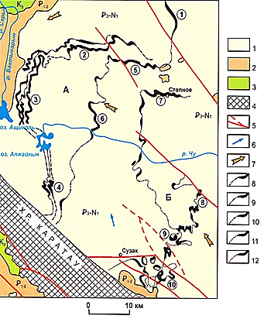

1-3 – платформа қақпағының шөгінділері: 1 – олигоцен-миоцен (саздар, алевролиттер, құмдар), 2 – палеоцен-эоцен (саздар, құмдар), 3 – жоғарғы бор (құмдар, саздар, алевролиттер, қиыршық тастар); 4 – мезозойға дейінгі іргетас; 5 – жарылғыш бұзылулар; 6-7 – жерасты суларының қозғалыс бағыты: 6 – эоцен шөгінділерінің сулы кешені, 7 – жоғарғы бор шөгінділерінің сулы кешені; 8 – 12 – қыртыстың тотығу аймақтарының сызашық шекаралары: 8 – туронда (Мыңқұдық қабатында), 9 – төменгі сенонда (Інқұдық қабатында), 10 – жоғарғы сенонда (Жалпақ қабатында), 11 – жоғарғы палеоценде, 12 – төменгі эоценде. Дөңгелектенген сандар – уран кен орындары (1 – Жалпақ, 2 – Мыңқұдық, 3 – Инкай, 4 – Буденовское, 5 – Ақдала, 6 – Шолпақ-Еспе, 7 – Уванас, 8 – Төрткұдық, 9 – Мойынқұм, 10 – Қанжуған)

Cурет 1.3 – Жоғарғы плиоцен-төрттік шөгінділері алынып тасталған Шу-Сарысу уран кені ауданының геологиялық картасы (Геологиялық-өнеркәсіптік, 2008): Инкай-Мыңқұдық (А) және Уванас-Қанжуған (Б) өңірлері.

Шу-Сарысу депрессиясындағы жер қыртысының жоғарғы бөлігінің геологиялық қимасы үш кешеннен тұрады: юра – платформа алдындағы; бор-палеоген – платформалық; неоген-төрттік – платформалық, платформа-суборогендік .

Бор-палеогендік платформалық кешен кеш бордың континентальды терригендік түзілімдерінен және палеоцен мен эоценнің континентальды теңіз терригендік түзілімдерінен тұрады.

Бор шөгінділері аралық құрылымдық қабаттың терең бұлыңғыр бетінде жатыр. Келесідей қабаттар бар: Мыңқұдық (Турон жікқабаты); Інқұдық (коньяк және сантон жікқабаттары); жалпақ (кампан және маастрихт жікқабаттары) [9].

Турон жікқабаты, яғни Мыңқұдық қабаты (K2t1 mn) сұр түсті және алабажақ аллювий, сирек кездесетін көл-аллювий шөгінділердің будасы түрінде болып келеді. Олар турон өзен жүйесінің жағдайында жинақталған, жалпы солтүстік-шығыстан оңтүстік-батысқа қарай бағытталған. Қабаттың қуаты солтүстік-шығыстан оңтүстік-батысқа қарай 30÷40 м-ден 70÷90 м-ге дейін артады. Сондай-ақ бұл кен орнындағы № 1 учаскенің негізгі кенсыйыстырушы қабаты болып табылады.

Турон, Коньяк-сантон жікқабаты, яғни Інқұдық қабаты (K2sn in) турон шөгінділерінде шайылу шекарасы айқынданып түзілген. Ол ірі түйіршікті құрамымен және материалды сұрыптаудың төмен деңгейімен ерекшеленеді. Оның қимасында үгінді-малтатасты шөгінділерден бастап, саз және алеврит қабаттары бар ұсақ-орташа түйіршікті құмдармен аяқталатын үш шағын қабат (цикл) бар. Төменгі шағын қабаттың орташа қуаты 30÷35 м, орташа шағын қабаттікі 55÷60 м, жоғарғы қабаттікі 25÷35 м.

Кампан-маастрихт жікқабаты, яғни жалпақ қабаты (K2sn gp) аздап үзіліп, Інқұдық қабатында жайғасқан. Ол «жеке жалпақ» (сұр түсті) және «бүртүскен» (алабажақ) деген екі шағын қабатқа бөлінеді. Бұл қабаттар арасындағы шекара геохимиялық болып табылады. Алабажақ бөліктің шөгінділері негізінен шағын қабаттың жоғарғы бөлігінде қызыл-қоңыр саздары бар орташа-ұсақ түйіршікті құмды болып келеді, оның қуаты 20÷60 м. Сұр түсті бөлігінде орташа түйіршікті қабатты дала шпаты – кварц құмдары көп. Шөгінділердің қуаты 1÷20 м.

Палеоген шөгінділері континентальды (палеоцен) және теңіз (эоцен) түзілімдері түрінде болып келеді. Уванас қабаты (P12 uv) қара сұр гумусты саз қабаттары бар сұр түсті, көп түйіршікті құм түрінде болып келеді. Олардың қимасының жоғарғы жағына қарай мөлдір орташа түйіршікті құмдар мен жасыл түсті, алабажақ саздар жатыр. Қабаттың қуаты 30÷50 м.

Ұйық қабатындағы (P21-2uk) шөгінділер бүкіл жерде кездеседі, негізінен саз түрінде болып келеді. Қабаттың қуаты 50÷60 м.

Иқан қабаты (P22 ik). Ұйық қабатымен бірге таралған және шөгінділердің құрамы жағынан (сұр-жасыл саздар, кейде опока тәрізді) одан ерекшеленбейді деуге болады.

Ынтымақ қабаты (P22-3 im). Ол теңіз сазынан, жасыл-сұр, көкшіл-жасыл, үзік-үзік қабатты, кейде көлемді болып келеді. Қуаты 80-нен 150 м-ге дейін өзгереді.

Неоген шөгінділері миоцен және плиоцен бөліктерінің қызыл түсті түзілімдерінен тұрады.

Миоцен (N1) негізінен әртүрлі түйіршікті құмдары және құмдалған карбонатты саздары бар қызыл-қоңыр түсті көлемді саз түрінде болып келеді. Созақ ойысымының ең төменгі бөлігіндегі қуат 200 м, ал жоғарғы бөлігінде 0÷90 м жетеді. Плиоцен (N2) сарғыш-қоңыр және қызыл-қоңыр карбонатты саз, әртүрлі түйіршікті және сазды құм түрінде болып келеді.

Төрттік шөгінділер Бетпақ Дала үстіртінде қуаты аз жабынды құрайды, Сарысу және Шу өзендерінің аңғарларында, құрғақ сайларда, тақыр және сортаңды шұңқырларда болады, Мойынқұм құмды алабын құрайды. Олардың арасында аллювий құмдары, құмайттар, балшықтар, қиыршық тастар, эолдық құмдар, алевриттер мен саздар өте көп таралған. Шөгінділердің қуаты метр үлесінен 10÷20 м дейін [10].

**1.3 Сырдария уран кені провинциясы**

Сырдария ойпаты жалпы солтүстік-батыста созылып жатқан күрделі қалыптасқан мезозой-кайнозой депрессиялық құрылымы түрінде болып келеді. Оның қалыптасуы орта-кеш палеозойда алдын ала белгіленген, ал өзі мезозой мен кайнозой дәуірлерінде қалыптасқан. Солтүстік-шығыстың, оңтүстік-шығыстың және оңтүстік-батыстың соңғы орогендік қырларымен шектелген, ол ішкі ойпаттар мен иілулер жүйесімен (Оралқұм, Арыс, Байрақұм, Жауғаш-Берді) және оларды бөлетін қырлармен (Чулин, Қарақтау, Балтакөл және т.б.) күрделенген. Мезозойға дейінгі іргетастың барынша батуы (2000 м және одан да көп) Байраққұмда, Ташкент ойысымында және Арыс ойпатында кездеседі.

Солтүстік-шығыс және солтүстік-батыс желілік бұзылыстары белгілі бір рөл атқарған кезде платформалық кезеңде депрессияның негізгі құрылымдары конседиментациялық түрде дамыды. Бұл ретте депрессияның оңтүстік-шығыс бөлігінің дамуы суборогендік режимде жүрді.

Сырдария уран-кен провинциясының құрылымында екі құрылымдық қабат бар, олар: қатпарлы іргетастың метаморфталған шөгінділері және шөгінді қабаттың борпылдақ шөгінділері. Қабаттың екі мүшелі құрылымы бар. Төменгі жікқабат жоғарғы бордың, палеогеннің және төрттік кезеңнің платформалық шөгінділерінен тұрады. Негізгі кенді қоршап тұрған шөгінділер – Маастрихт, Кампан және Сантонның құмды түзілімдері. Маастрихт шөгінділерінің қуаты 38-45 м, олардың қимасы үш байламға бөлінеді. Жоғарғы қуаты 10-15 м, сазды құмтас, карбонатты цементтегі құмтас қабаттары бар алевролит түрінде болып келеді, беткі қабаты толығымен тотыққан, бастапқыда қызыл түсті болған. Жеке ұңғымалар бойынша беттік тотығу шекарасында уранның теңгерімнен тыс концентрациясы бар. Әрқайсысының қуаты 10-15 м тең болатын төменгі және ортаңғы байламдар негізінен құмды болып келеді және уран кендерін қамтиды. Учаскенің ауданы шегінде олардағы уран кенденуі бірге, яғни біреуі екіншісінің астында орналасады немесе бір деңгейден екіншісіне ауысады немесе бір-бірінен бөлініп, кен бақылау аймағының даму сипатына бағынады. Әдетте, төменгі байлам шөгінділеріндегі бұл аймақ жоғарғы жағындағы дәл осындай аймақтан біршама артта қалады (алғашқы жүз метрде). Маастрихт өнімді аймақтары мен кен орындары үшін учаскедегі уранды кендеудің орташа параметрлері: ені – 150 м, уранның мөлшері - 0,1%-дан сәл асады, кен қиылысының өнімділігі – 6 кг/м [11].

Учаскенің бүкіл аумағында кенді қоршап тұратын кампан жікқабатындағы шөгінділер уран қорының шамамен 18%-ын құрайды, жалпы қуаты 15-25 м және аллювий-пролювий кешенінің құмды-сазды қалдықтарынан құралады. Геохимиялық түрі жағынан шөгінділер алабажақ. Компандағы уранның кенденуі айтарлықтай өзгермелі, Маастрихт шөгінділеріне қарағанда үзік-үзік және морфологиясы жағынан күрделі өнімді кен орындары мен даму аудандары аз аймақтарды құрайды. Бұл олардың Маастрихт шөгінділерінен өзге, түрі-өлшемі бойынша басқасына жататындығын көрсетеді. Мұның басты себебі – кампан қабатының күрделі литологиялық құрылымы. Компан өнімді аймақтары мен кен орындарына арналған учаске бойынша уранды кендеудің орташа параметрлері: ені - 100 м, уран мөлшері - 0,1%, қуаты - 2,0 м, кен денесінің өнімділігі - 3,5 кг - м құрайды.

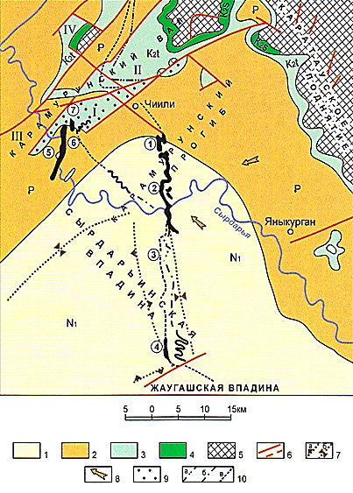

1-4 – қабат шөгінділері: 1 – миоцен (алевролиттер), 2 – палеоген (саздар, мергельдер), 3 – сенон (құмдар, алевролиттер), 4 – турон (саздар, алевролиттер, құмдар), 5 – мезозойға дейінгі іргетас; 6 – жарылғыш бұзылулар; 7 – қабаттың пликативті құрылымдарының осьтері: а – қырлар, б – ойысымдар; 8 – 9 – жоғарғы бор сулы кешенінің гидрогеологиялық жағдайлары: 8 – су қозғалысының бағыты, 9 – транзиттік түсіру ошақтары; 10 – төменгі турондағы (а), төменгі (б) және жоғарғы (в) сенондағы қабаттық тотығу аймақтарының сызашық шекаралары; 11 – уран кені және уран кен орындары. (1 – Солтүстік Қарамұрын, 2 – Оңтүстік Қарамұрын, 3 – Солтүстік Харасан, 4 – Оңтүстік Харасан, 5 – Іркөл, 6 – Қызылтау, 7 – Ұшанкөл)

Cурет 1.4- Жоғарғы плиоцен-төрттік шөгінділері алынып тасталған Сырдария уран кені ауданының геологиялық картасы (Геология-өнеркәсіптік …, 2008)

Үшінші кенді қоршап тұрған қабат – сантон, дәлірек айтсақ, оның жоғарғы циклі, қуаты 18-25 м, аллювий және пролювий құмды-сазды жыныстардан тұрады. Цикл шөгінділерінің геохимиялық түрі алабажақ, кампан шөгінділеріне ұқсас. Сантон шөгінділеріндегі өнімді және қабаттың тотығу аймағы (ҚТА) сызашықтарында орналасады. Сондай-ақ тотыққан өрістің ішінде орналасқан тотықпаған жыныстардың «аралдары» шегінде «қалдық» немесе «шеттетілген» ҚТА-мен байланысты болуы мүмкін.

Учаскенің аумағы шегінде кенді қоршап тұрған шөгінділердің жалпы қуаты 50-65 м. Кенді қоршап тұрған шөгінділер табанының пайда болу тереңдігі 600-ден 650 м дейін өзгереді.

Гидрогеологиялық тұрғыдан жұмыс ауданы жерасты суларының транзиттік аймағында, реті жағынан бірінші Сырдария артезиан бассейнінің солтүстік-шығыс бөлігінде орналасқан. Қиманы суландыруға төрт сулы қабат (төрттік, плиоцен, миоцен, палеоцен) және екі сулы кешен (жоғарғы бор, палеозой) қатысады, олар бір-бірінен латералі жағынан өңірлік теңгерімді суға төзімді жыныстармен бөлінген.

Жерасты суларының төрттік қабаты аттас құмды шөгінділермен шектескен. Бұл жұмыс алаңында кең таралған, оның қуаты 60-130 м. Қуаты 60-80 м тең саздан қалыңдау төменгі қабаттардан ажыратылған. Палеоцен сулы қабаты қуаты 0-20 м тең орташа ұсақ түйіршікті құмдардан тұрады. Линза тәрізді сипатқа ие, су мөлшері аз. Миоцендік сулы қабат 260-285 м тереңдікте жатыр, сондай-ақ қуаты 0-20 м жұқа әрі ұсақ түйіршікті құм түрінде болып келеді, олардың орнын ресми түрде алевролиттер басады.

500-640 м тереңдікте жатқан плиоцендік сулы қабат қуаты 250-300 м болатын эоценнің жоғарыда жатқан өткізбейтін жыныстарынан бөлінген. Суды қоршап тұрған жыныстар – қуаты 10-15 м тең палеоценнің жарылған ангидриттері. Пьезометриялық арыны - 505-650 м. 545-685 м тереңдікте жатқан жоғарғы борлы сулы кешен жұмыс алаңында кең таралған және қуаты 40-тан 170 м дейін (орташа алғанда, 100 м). Жоғарыда жатқан қабаттардан қуаты 50-60 м тең палеоцен және Маастрихт су өткізбейтін жыныстарымен бөлінген.

Гидрогеологиялық зерттеулердің нәтижелері бойынша учаскеде үш өнімді сулы қабат анықталды, олар: маастрихт, кампан және жоғарғы-сантон. Оларда уран кендері шектелген, қуаты аз үзіліссіз су өткізгіштермен бөлінген, жалпы пьезометриялық беті және тамаша гидравликалық байланысы бар, яғни гидравликалық тұрғыдан алғанда, олар біртұтас Харасан сулы қабаты түрінде болып келеді.

Қабатта жалпы қуаты 40-50 м сулы орташа ұсақ түйіршікті құмдар мен су өткізбейтін қабаттар (сазды және карбонатты цементтегі құмтастар, алевролиттер) ауысып отырады. Ағынның қозғалысы гидравликалық еңісі 0,0003-0,0008, ал жылдамдығы жылына 3-7 м болатын солтүстік-батыс бағытта жүзеге асырылады. Қуаты 10-30 м болатын кенді төменгі сантон сулы қабаты ауданының көп бөлігі өнімді қабаттан оқшауланған және онымен гидравликалық байланысы қиындатылған. Жоғарғы бордың астындағы горизонттар (коньяк, жоғарғы турон), сондай-ақ палеозой сулы кешені терең болғандықтан және сенімді оқшауланғандықтан зерттелмеген [12].

1. **ӨНІМДІ ҚАБАТТАРДЫ ҰҢҒЫМАЛАРМЕН АШУ ТЕХНОЛОГИЯСЫ**

## **Геотехнологиялық және гидрогеологиялық ұңғымалардың жіктелуі**

«Ұңғыманың құрылысы» деген ұғымға бұрғылау диаметрлері және тиісті аралықтар, анықталған шегендеу тізбектерінің ұзындығы мен диаметрлері, құбыр сыртындағы кеңістікті цементтеу аралықтары, өнімді қабат аралығындағы ұңғыманың қондырғысы сияқты параметрлер кіретіні белгілі [13]. Сапалы ұңғыманы құру ЖҰС барысында аса жауапты операциялардың бірі болып табылады, өйткені оны әрі қарай пайдалану және кен орнын игеру қарқыны, сондай-ақ қоршаған ортаны қорғау ұңғыманың сапасына байланысты. Ұңғыманың құрылымын таңдау бірқатар факторлармен анықталады, олардың негізгілері: ұңғыманың мақсаты, түпкілікті диаметрі, тереңдігі, гидрогеологиялық жағдайлары, жобалық шығымы, пайдалану ерекшеліктері.

Геотехнологиялық ұңғымалардың құрылымы мынадай талаптарға сай болуы тиіс:

* жобалық немесе есептік шығымға қол жеткізе отырып кенді қоршап тұрған қабатты сапалы ашу;
* кенді қоршап тұрған қабатты басқа сулы қабаттардан сенімді оқшаулау;
* құрылыстың қарапайым және құнының арзан болуы;
* ұңғыманы пайдалану сенімділігі және жөндеу жұмыстарын жүргізу мүмкіндігі.

Ұңғымалардың құрылымына қойылатын талаптар өте ерекше, бірқатар жағдайларда олар бір-бірімен күрделі байланыста болады. Сондықтан белгілі бір құрылымды таңдау және негіздеу барлық факторларды, ең алдымен, жұмыс жүргізудің нақты шарттары үшін негізгі факторларды мұқият бағалауға негізделуі керек [14].

Қышқыл еріткіштерді қолдана отырып, ЖҰС үшін пайдалану ұңғымаларының құрылымын таңдаған кезде мыналарды ескеру қажет:

* химиялық агрессивті ортаға шегендеу құбыры материалының жоғары беріктігін, сондай-ақ тау қысымы мен гидродинамикалық жүктеме жағдайында шегендеу құбырының механикалық беріктігін қамтамасыз ету;
* шегендеу құбырларының ішкі қимасы ЖҚЖ өндіруге және ЖС процесінің барысына қажетті геофизикалық және гидрогеологиялық бақылаулар жүргізуге мүмкіндік беруі керек;
* ұңғыманың құбыр сыртындағы кеңістігін цементтеу арқылы немесе құбыр сыртындағы кеңістікті гидрооқшаулаудың басқа сенімді құралдарын қолдану арқылы жоғарғы қабаттағы сулы қабаттарды сенімді гидрооқшаулау мүмкіндігі;
* бұрғылау барысында төменгі сутіректің тұтастығы бұзылмауы тиіс, сутіректі қайта бұрғылау жағдайында оны әрі қарай тығындауды қарастыру қажет;
* полиэтиленді шегендеу тізбектерінің ұңғымасына түсуге арналған салмақ бергіш инертті материалдардан жасалуы керек немесе ол алынуы керек;
* ұңғымалардың құбыр сыртындағы кеңістігін қолданылатын ерітінділердің беткі қабатынан енуден қорғау үшін ұңғыманың бүкіл оқпанының құбыр сыртындағы кеңістігін гельцемент ерітіндісімен тығындау және қажет болған жағдайда сағасын тығындау үшін арнайы жабдықты пайдалану қажет;
* ұңғымалардың қолданылу мерзімі блокты игеру мерзімінен кем болмауы керек.

Ұңғыманың құрылымын таңдауды батырмалы сораптың түрін және пайдалану тізбегінің өлшемін анықтаудан бастау керек. Ұңғымалар мен пайдалану тізбектерінің диаметрлері ерітінді көтергіш құрылғылардың (эрлифттер, батырмалы сораптар және т.б.) өлшемдерімен анықталады. Пайдалану ұңғымаларын салу кезінде құбыр сыртын цементтеу қажет. Бұл жоғары және төменгі сулы қабаттардың технологиялық ерітінділермен ластануына және жеке сулы қабаттардың өзара байланысына жол бермейді. Өнімді қабат аймағындағы сүзгінің түрі, құрылымы және көлемі ұңғыманың қажетті шығымын (қабылдағыштығын) қамтамасыз ету жағдайына қарай таңдалады, қабаттың сүзу қасиеттері мен гранулометриялық құрамы, қолданылатын сілтілендіргіш реагенттің агрессивтілігі ескеріледі.

Пайдаланылатын айдау ұңғымаларына батырмалы сораптар немесе ерітінділерді көтеруге арналған өзге құралдар орнатылады. Ұңғымаларда қолайсыз аралықтар ашылған жағдайда (жуу сұйықтығының күшті сіңірілуі және т.б.) қажеттілігіне қарай аралық тізбек орнатылады. Шегендеу құбырлары ұңғымалардың қабырғаларын бекіту және жеке сулы қабаттарды бір-бірінен гидрооқшаулау үшін қолданылады. Шегендеу құбырларының диаметрі және олардың түсу тереңдігі су көтергіш жабдықтың түріне, бұрғылау әдісі мен технологиясына, цементтеу қажеттілігі мен аралықтарына, шегендеу құбырларының материалына және т. б. байланысты.

Металл ЖҰС кезінде шегендеу және пайдалану тізбегінің материалы ретінде поливинилхлорид (ПВХ) және төмен қысымды полиэтилен (ТҚП) тәрізді полиэтилен құбырлары кеңінен қолданылады. Сондай-ақ сирек жағдайларда шыныпластик, металлпластик құбырларды және тот баспайтын болаттан жасалған құбырларды қолдануға болады. ПВХ құбырлары кеңінен қолданылады, олардың артықшылықтары – тығыздығы өте жоғары (1,38–1,40 г/см3), механикалық беріктігі салыстырмалы түрде жоғары, химиялық төзімділігі жоғары. ПВХ құбырларының беріктік сипаттамалары мынадай: созылу беріктігінің шегі 40-70 МПа, жарылған кезде салыстырмалы түрде кем дегенде 25%-ға, иілген кезде 70-120 МПа, қысу кезінде 60-100 МПа ұзарады. Бұрандалы қосылыс 3000 кг дейінгі жүктемеге төтеп береді. ПВХ материалы судан ауыр, сондықтан ұңғыманы шегендеу кезінде құбырды «басудың» қажеті жоқ. Ұңғыманың су бетінен төмен бөлігі өз салмағымен өтеді. Металдардың ЖҰС тәжірибесінде негізінен бір тізбекті қолданылады, бірақ технологиялық ұңғымалардың екі және үш тізбекті құрылымдарын қолдануға болады [15].

Бір тізбекті құрылымдарда ұңғыманы салуға қойылған міндеттерге байланысты диаметрі 132, 161, 191, 215 мм болатын жобалық тереңдікке дейін сынамалы ұңғыманы бұрғылау жүргізіледі. Содан кейін ұңғымалар қабылданған диаметрлі (161, 191, 215 және 320 мм) шегендеу құбырына сәйкес бұрғыланады. Қабаттық кен орындарының ЖС-да кеңінен қолданылатын бір тізбекті пайдалану ұңғымаларының құрылымдары 2.1-суретте көрсетілген. Сору және айдау технологиялық ұңғымаларының құрылымдары қолданылатын пайдалану тізбектерінің диаметрі жағынан ерекшеленеді. Айдау ұңғымалары әдетте, диаметрі үлкен тізбектермен жабдықталады [16].

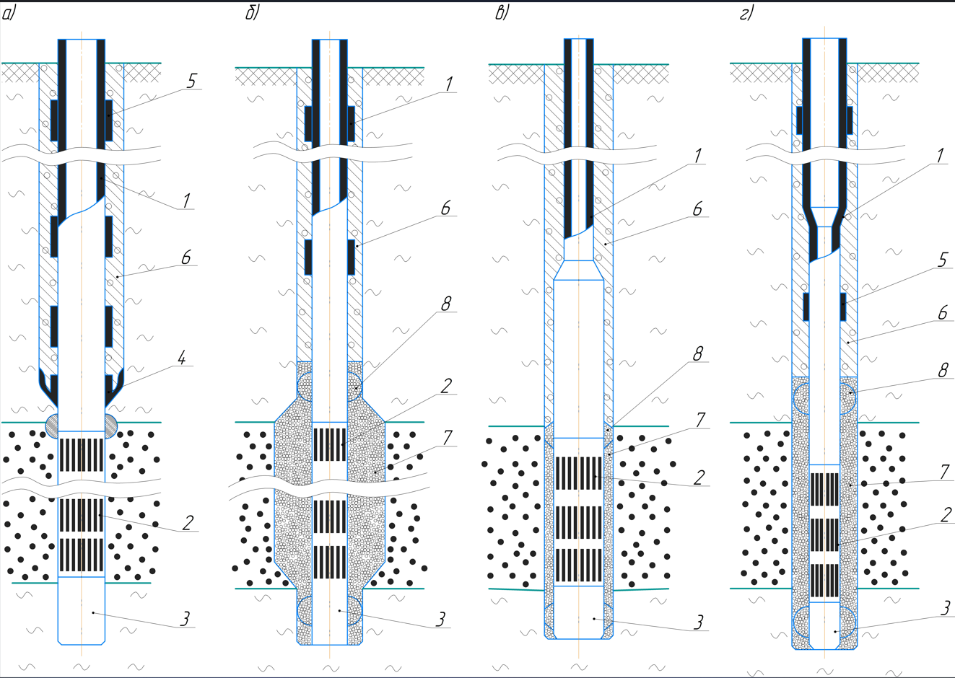

а – с – пакердің (манжетаның) көмегімен гидрооқшаулау; б – сүзгілерге қиыршық тас себу; в – аралас пайдалану тізбегі және өнімді ерітінділерді эрлифтпен көтергіші бар; г – аралас пайдалану тізбегі және батырмалы сораптардың көмегімен өнімді ерітінділерді көтергіші бар:

1 – қолданылатын тізбекті, 2 – сүзгі, 3 – тұндырғыш, 4 – цементтеу құрылғысы бар ажыратқыш манжета, 5 – салмақ бергіш, 6 – гидрооқшаулағыш материал, 7 – құм-қиыршық тас себіндісі, 8 – центратор.

Сурет 2.1 – ЖС металдардың бір тізбекті пайдалану ұңғымаларының үлгілік құрылымдары

Пайдалану тізбегі тұндырғышпен, сүзгімен, қышқылға төзімді резеңкеден жасалған манжетамен және салмақ бергішпен жабдықталады. Ұңғыманың диаметрі кішірейтілген жерге ауысу орнында пайдалану тізбегінің корпусы ұзартылған манжетамен, қажетті беріктікпен және қаттылықпен қамтамасыз ететін негізге дәнекерленген металл сақинамен жабдықталады. Манжета әлсіз сазды жыныстардан тұратын жоғарғы сутірекке кигізілген жағдайларда иін манжета шамамен орнатылатын жерден жоғары бұрғылануы тиіс. Манжетаның негізгі мақсаты – өнімді ерітінділердің қозғалыс аймағынан жоғары гидрооқшаулағыш жасау. Манжетаның үстіне гидрооқшаулағыш материал құйылады.

Гидрооқшаулағыш аралығы арнайы келісілген жағдайларды қоспағанда, әдетте, манжетадан жерасты суларының динамикалық деңгейіне дейінгі биіктікке тең. Ұңғыманың құбыр сыртындағы кеңістігінің қалған бөлігіне басқа материал толтырылуы мүмкін, ал ұңғыманың аузы 2-3 м тереңдікке дейін цементтеледі. Манжеталардың көмегімен гидроизоляциясы бар ұңғымалардың бір тізбекті құрылымдары қарапайым, оларды салуға көп шығын кетпейді. Алайда технологиялық ұңғымалардың мұндай құрылымы болса, қиыршық тасты сүзгілерді қолдану мүмкін емес. Бұл ұңғымалардың өнімділігі мен қолданылу мерзімін азайтады. Технологиялық ұңғымалардың мұндай құрылымдары қазіргі уақытта көбінесе құю ретінде қолданылады [17].

Ұңғымалардың сүзгілері жер бетінде қиыршық тас себіндісімен жабдықталуы мүмкін немесе сүзгілерді ұңғымаларға орнатқаннан кейін сүзгі аймағында қиыршық таспен бөлек себілуі мүмкін. Сүзгі тізбегін орнату аралығында қиыршық тасты себудің кеңейтілген контурын жасау үшін ұңғыманың түп маңы аймағы алдын ала кеңейтілуі мүмкін (2.1 б-сурет). Ұңғымаларды қиыршық тас себілген немесе сүзгі аймағына қиыршық тас себілген сүзгілермен жабдықтау айдау ұңғымаларында қабылдағыштықты арттыруға мүмкіндік береді. Оған қоса кольматациялық құбылыстарды азайту және ұңғымаларды құмдау есебінен ұңғыманың қолданылу мерзімі артады, сору ұңғымаларында ерітінді көтергіш құрылғылардың, әсіресе, батырмалы сораптардың өнімділігі артады. Қолданылатын және өнімді ерітінділердің қозғалыс аймақтарын гидрооқшаулау сүзгінің айналасында қиыршық тас қабатының үстіне гидрооқшаулағыш материалды құю арқылы құм-қиыршық тас себілгеннен кейін жүзеге асырылады [18].

Айдау ұңғымаларын салу кезінде пайдалану тізбегінің диаметрі тізбектің ішіне ерітінді беретін құрылғыларды орналастыруға және ұңғымалардың қажетті қабылдағыштығын қамтамасыз етуге болатындай етіп таңдалады (өнімді қабатқа ерітіндінің қажетті мөлшері уақыт бірлігіне берілуі керек). Бұрғылау үшін қашау, аударғы және жетекші бұрғы құбырынан тұратын снаряд жиналады. Қашаудың түрі мен диаметрі ұңғыманы салу регламентіне сәйкес таңдалады. Снаряд жерге түседі, сорап қосылады да, ротордың (айналдырғыштың) бірінші айналу жылдамдығымен тереңдетіледі [19]. Ұңғыманы 5-10 м тереңдете отырып, бұрғылаудың технологиялық режимінің параметрлері геология-техникалық нарядта көрсетілген шамаға дейін біртіндеп артады. Бұрғылаудың негізгі режимдері келесі параметрлер бойынша анықталады: осьтік жүктеме, айналдырғыштың айналу саны (сүмбі, ротор), бұрғылау сорабының өнімділігі, жуу сұйықтығының параметрлері (тығыздық, тұтқырлық, құм мөлшері) [20]. Технологиялық ұңғымаларды салу сынама ұңғыманы алдын ала бұрғылау арқылы жүргізіледі. Кейіннен оқпан немесе тікелей түпкілікті диаметрі кеңейтіледі.

Қиыршық таспен себілген сүзгі қаңқасы орналасқан өнімді қабаттың аралығы қажет болған жағдайда кеңейтіледі. Содан кейін тұндырғыш, сүзгі тізбегі және шегендеу құбырлары төмен түсіріледі. Ұңғыманың құрылымына байланысты материалдардың барлық түрі қажет болған жағдайда жалғастырғыш тетіктің көмегімен бір-біріне қосылады. Қажет болған жағдайда келесі қадам сүзгі аймағына қиыршық тас себу, қиыршық тасты жеткізу шегендеу тізбегі мен ұңғыманың қабырғалары арасындағы сақиналы кеңістік арқылы жүзеге асырылады. Одан кейін ұңғыма бентогильза, гельцемент ерітінділерінің көмегімен оқшауланады [21]. Ұңғыманы салудың барлық кезеңдері геофизикалық өлшеу құралдары бойынша бақыланады.

ЖС пайдалану ұңғымаларының жобалық тереңдігі мен орналасу желісі өнімді қабаттың орналасуы, қоршап тұрған жыныстардың өткізгіштігі және т.б. негізінде анықталады. Кен қабатының орны геофизикалық өлшеу деректері бойынша немесе пайдалану-барлау ұңғымаларының деректері бойынша анықталады. Өнімді ерітінділердің жоғары динамикалық деңгейіндегі терең ұңғымаларда, сондай-ақ өнімді ерітінділердің таяз, бірақ төмен деңгейінде пайдалану тізбегі біріктірілген. Батырмалы сораптарды орнату үшін тізбектің жоғарғы жағының диаметрі үлкендеу түрі таңдалады. Оның ұзындығы ұңғымадағы ерітіндінің динамикалық деңгейін, сораптың ұзындығын, сораптың динамикалық деңгейден (3-5 м) төмен батыру тереңдігін және сүзгінің кольматациясы нәтижесінде деңгейдің қосымша төмендеуін ескере отырып белгіленеді. Тізбектің бұл бөлігі көп жағдайда полиэтилен құбырларынан құрастырылады, олардың ұзындығы оларды төмен түсіретін шекті тереңдікке байланысты. Пайдаланылатын тізбектің төменгі бөлігі сүзгі диаметріне сәйкес келеді (2.1 г-сурет) [22]. Кейбір жағдайларда (өнімді ерітінділерді эрлифтпен көтеру және пайдалану тізбектерін ерітінді көтергіш құбырлары ретінде пайдалану кезінде) сүзгі диаметрімен салыстырғанда тізбек диаметрі төмендеуі мүмкін.

Жүргізілген зерттеулер көрсеткендей, ауа беру құбырларының диаметрі 32 мм болған кезде ұңғыманың өнімділігі бір сағатта шамамен 3-7 м3 болса, пайдалану тізбегінің ұтымды диаметрі шамамен 70 мм болуы керек. Мұндай тізбектерді қолдану ұңғыманы игеру және тазарту жұмыстарын жүргізуге мүмкіндік береді. Пайдалану тізбегі мен ұңғыма қабырғалары арасындағы саңылауға түсірілетін құю құбырларын пайдалана отырып, құбыр сыртындағы кеңістікті цементтеу кезінде саңылаудың көлемі құю қондырғысының манжета немесе қиыршық тас қабатының деңгейіне дейін еркін түсуіне мүмкіндік беруі тиіс. Диаметрі 42 мм ниппель қосылысы бар бұрғылау құбырларын құю қондырғысы ретінде қолданған кезде саңылау шамамен 45-50 мм болуы керек. Диаметрі 110x18, 140x18, 160x18, 210x18 мм ТҚП типті полиэтилен құбырларын пайдалану тізбегі ретінде пайдаланған кезде негізгі оқпан ұңғымасының диаметрлері (2.1 в, г-сурет) 190-295 мм, ПВХ диаметрі 90x8, 113x10, 160x12 195x14 мм аралығында болады.

**2.2 Технологиялық ұңғымалардың құрылымдары**

Айдау және сору технологиялық ұңғымаларының құрылымдары қолданылатын пайдалану тізбектерінің диаметрі жағынан ерекшеленеді: айдау ұңғымалары әдетте, диаметрі үлкен тізбектермен жабдықталады. Ұңғымалар мен пайдалану тізбектерінің диаметрлері ерітінді көтергіш құрылғылардың (эрлифттер, батырмалы сораптар және т.б.) көлемдерімен анықталады. [23].

Геотехнологиялық ұңғымалардың құрылымдарын жобалау әдістемесі ұңғымалардың мақсатына, гидрогеология-техникалық жағдайларға, ұңғымалардың құрылымдарына қойылатын талаптарға және т. б. байланысты. Кез келген ұңғыманың құрылымдарын жобалау әдетте, «төменнен жоғарыға» қарай жүзеге асырылады. Демек, алдымен ұңғыманың түпкілікті диаметрі, содан кейін бекіту аралықтары, шегендеу құбырларының диаметрлері, осы аралықтарды бұрғылау диаметрлері, соңында бұрғылаудың бастапқы диаметрі анықталады. Геотехнологиялық ұңғымаларды бұрғылау кезінде ескеру қажет факторлардың бірі – пайдалану тізбегінің диаметрін анықтау [24].

Өнімді қабаттың гранулометриялық құрамына байланысты геотехнологиялық ұңғыманың қабылдау бөлігінің құрылымы сүзгі тізбегімен немесе ұңғыманың сүзгісіз бөлігі деп аталатын қондырғысыз жабдықталуы мүмкін. «Инкай» кен орнындағы ұңғымалардың құрылымында сүзгі тізбегі пайдаланылады.

Ұңғыманың қабылдау бөлігін жабдықтау кезінде оның түпкілікті диаметрі сүзгі тізбегінде қолданылатын бөлігінің диаметрі мен ұзындығына байланысты, бұл өз кезегінде ұңғыманың шығымына (өнімділігіне) және өнімді қабаттың қуатына байланысты.

Сүзгі тізбегінің қолданылатын бөлігінің ұзындығы мына формуламен анықталады:

|  |  |
| --- | --- |
| р=, | (2.1) |

мұндағы р – сүзгі тізбегінің қолданылатын бөлігінің ұзындығы, м;

Q – ұңғыманың өнімділігі, м3/сағ;

dф – сүзгі диаметрі, м;

Vф – сүзгілеу жылдамдығы, м/тәу.

Сүзу жылдамдығы мына өрнекпен анықталады:

|  |  |
| --- | --- |
| Vф=6, | (2.2) |

мұндағы Кф – сүзгілеу коэффициенті.

Сүзу коэффициенті келесідей анықталады:

|  |  |
| --- | --- |
| , | (2.3) |

мұндағы Q – ұңғыманың өнімділігі, л/с;

m – өнімді қабаттың қуаты, м;

hд– ұңғымадағы сұйықтықтың динамикалық деңгейі, м;

hс – ұңғымадағы сұйықтықтың статикалық деңгейі, м.

Мына жәйттарды атап өткен жөн: егер өнімді қабаттың қуаты 10 м аспаса, сүзгі тізбегінің қолданылатын бөлігінің ұзындығы өнімді қабаттың қуатына тең алынады; егер көрсетілген қуат 10 м асса, сүзгінің ұзындығы әдетте, ұңғымаға сұйықтықтың мол ағыны байқалатын ең жоғары өткізгіштігі бар өнімді қабаттың аралығына тең болады (әдетте ортасында немесе өнімді қабаттың табанына жақын) [25]. Бұл аралықты геофизикалық зерттеу деректеріне (шығын өлшегіші) сәйкес анықтауға болады. Сонымен қатар шығымы төмен ұңғымаларда сүзгінің қолданылатын бөлігі «Қазатомөнеркәсіп» ҰАК АҚ объектілерінде жиі кездесетін өнімді қабаттың төбесі мен табанынан кемінде 0,5 м қашықтықта орналасуы тиіс. Әрі қарай, тәуелділікке сәйкес, сүзгі тізбегінің қолданылатын бөлігінің ұзындығын біле отырып, сүзгінің есептік минималды диаметрі анықталады. «Инкай» кен орнында өнімді қабатты ашу кезінде сыртқы диаметрі 118 мм тең КДФ-118 маркалы сүзгілер қолданылады.

Сүзгі тізбегінің астындағы Дб (түпкілікті) бұрғылау диаметрін анықтау үшін тәуелділікті пайдалану керек:

|  |  |
| --- | --- |
| Дб = Дм+ 2Δ, | (2.4) |

# мұндағы Дм – жалғастырғыш муфтаның диаметрі, мм;

Δ – құбыр сыртындағы кеңістіктің сенімді гидрооқшаулағышын жасау үшін тізбектің еркін түсуін, содан кейін сапалы қиыршық тасты себуді қамтамасыз ететін ұңғыма қабырғалары мен жалғастырғыш муфта арасындағы саңылау.

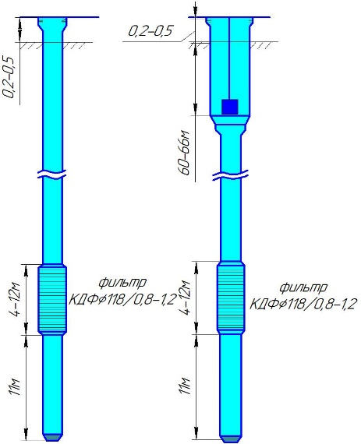

Сурет 2.2 - Айдау және сору ұңғымасы құрылымының сұлбасы

Ұңғыманың бір тізбекті құрылымында саңылау қиыршық тасты себудің гранулометриялық құрамына байланысты таңдалады, іс жүзінде 50-70 мм шегінде алынады, ал сатылы құрылымда және сүзгіге қиыршық тас себілмеген кезде Δ = 25-50 мм. Ұңғыманың түпкілікті диаметрінің алынған есептік мәні қашау диаметрінің стандартты мәніне дейін дөңгелектенеді. Ұңғыманың қиыршық тас себілген сүзгі бөлігін құрастыру кезінде диаметрі 300 мм немесе одан да үлкен болып кеңейеді, ол үшін РЗ 260/320 кеңейткіші қолданылады.

Әрі қарай пайдалану тізбегінің бұрғылау диаметрі анықталады, ол үшін алдымен тізбектің диаметрін анықтау керек. Пайдалану тізбегінің диаметрі тізбектің ішіне орнатылатын су көтергіш (ерітінді көтергіш) құралдардың көлденең өлшемдеріне байланысты, яғни пайдалану тізбегінің ішкі диаметрі ұңғыма тізбегінен ӨЕ айдайтын батырмалы сорап агрегатының кедергісіз түсуін қамтамасыз етуі тиіс. Батырмалы сорап агрегатының өнімділігі ұңғыманың жобалық шығымын қамтамасыз етуі керек, сонымен қатар сору ұңғымасының жобалық шығымы осы ұяшықтың үрлеу ұңғымаларының жобалық шығымына сәйкес келуі керек [26]. Сору ұңғымасының қажетті өнімділігі бойынша 5-8 м3/сағ батырмалы сорап агрегатын қолдану қажет.

**2.3 Өнімді қабаттарды ашу технологиясы**

Өнімді қабаттарды ашу және ұңғымаларды сүзгілермен жабдықтау геотехнологиялық ұңғымаларды салу процесінің маңызды технологиялық кезеңдері болып табылады. Ұңғымалардың өнімділігі мен қолданылу мерзімі осы операциялардың сапасына байланысты. Оларды жуу арқылы айналмалы әдіспен ашқан кезде қашанда оқпан маңындағы аймақтың табиғи өткізгіштігі бұзылады, яғни оның сүзу қасиеттері төмендейді. Өйткені, жуу сұйықтығының шашыраңқы фазаларының және бұрғыланған шламның бөлшектері енген кольматация аймағы – ұңғыманың оқпан маңындағы аймағы түзіледі [27]. Қабаттың кольматациясының үш аймағы бар: бұрғылау шламы бөлшектерінің ену аймағы (механикалық кольматация). Борпылдақ суқұрамды жыныстардағы механикалық кольматация аймағы 15 мм аспайды [28]. Балшық ерітіндісі бар қабат ашылған кезде ұңғыманың қабырғаларында қалыңдығы 3-6 мм тең тығыз сазды қыртыс пайда болады, бұл қабатқа түсетін саз фракциясы мен шламның мөлшерін шектейді. Балшық ерітіндісінің қабатқа ену тереңдігі  қабатқа айдау жоғарылаған кезде артады. Гидростатикалық қысым мен қабат қысымының айырмашылығы жоғарылаған кезде саз фракциясының қабатқа ену тереңдігі мына формуламен көрсетіледі.

|  |  |
| --- | --- |
| , | (2.5) |

мұндағы А – қабатты құрайтын дәндердің пішіні мен көлеміне байланысты сұйықтықтың қозғалыс кедергісін ескеретін коэффициент;

τ0 - ерітіндінің ығысуға бастапқы кедергісі тәуелділікпен анықталады.

|  |  |
| --- | --- |
| $∆P=P_{гр}-Р_{пл}$, | (2.6). |

мұндағы Ргр - ашылатын қабаттың қабырғаларындағы жуу сұйықтығы тізбегінің гидростатикалық қысымы; Рпл – қабаттық қысым.

Шын мәнінде, бұрғылау құбырының түсу-көтерілу операциялары мен шегендеу құбырларын түсіру нәтижесінде қабатқа тиетін қосымша әсерді ескере отырып,  ену тереңдігі 20-30%-ға көбейеді.

Ұңғыманың қабырғаларындағы саз қабығы ерітінді әсерінің алғашқы минуттарында-ақ пайда болады және ол өткізбейді. Көрсетілген уақыттан кейін қабатқа тек жұқа шашыраңқы және коллоидты саз бөлшектері бар бұрғылау ерітіндісінің сүзіндісі ғана енеді. Сүзінділер ісініп, қабаттың өткізгіштігінің төмендеуіне ықпал етеді. Саз бөлшектерінің ісіну процесі уақыт өте келе үдеп, 24 - 420 сағаттан кейін шекті мәнге жетеді. Ең үлкен ісіну Na- және Li- бентониттерінде (8,4 есе) және табиғи бентонит (2,5 есе) саздарда орын алады. Бұрғылау ерітіндісінің фильтраты қабатқа еніп, қабат суымен әрекеттесіп, химиялық реакциялардың кейбір өнімдерінің тұнбаға түсуіне әкеледі, бұл да қабаттың өткізгіштігін төмендетеді. Сүзгіні саз ерітіндісі толы ұңғымаға түсіру және орнату кезінде сүзгінің өзі де сазданады.

Кен орындарында бұрғылау ерітінділерін қолдану тиімділігін зерттеу нәтижелеріне сәйкес, сазды және полимерлі ерітінділерді сазды қабаттары бар ұсақ түйіршікті құмдарды ашу кезінде қолдану, содан кейін ұңғыманы эрлифтпен айдау қабаттың өткізгіштігін табиғи деңгейден 20-45% дейін қалпына келтіруді қамтамасыз етеді екен. Қабаттың бастапқы өткізгіштігінің 55%-дан аса едәуір төмендеуі жалпы ЖҰС процесіне теріс әсер етеді, өйткені ұңғыма шығымының жобалық мәндеріне бір сағатта 5-8 м3 жету мүмкін емес.

Осылайша, қолданылатын жуу сұйықтықтарына қойылатын бірінші талап – олар ашылатын қабатқа өте аз кольматациялық әсер етуі керек. Құмды қабаттарды ашу кезінде қолданылатын жуу сұйықтықтарына қойылатын екінші талап – ұңғыма оқпанының тұрақтылығын сақтау, яғни ұңғыманың құлауына жол бермеу. Суланған құмдардағы ұңғыма қабырғаларының тұрақты болуы негізінен, сулы қабатқа түсетін жуу сұйықтығының тиісті сүзу қысымын қамтамасыз ететін шамадан тыс гидростатикалық қысымға байланысты.

Бірқатар зерттеушілер ұңғыма қабырғаларының бұзылуға деген төзімділік шартын анықтады:

|  |  |
| --- | --- |
| Нс-Нп>Нкр , | (2.7) |

мұндағы Нс, Нп - тиісінше ерітіндіні ұңғымалардың қабырғаларына сүзу нәтижесінде ұңғымадағы және қабаттағы қысымның жоғалуы. Нкр – ұңғыма қабырғалары бұзыла бастайтын жуу сұйықтығының қауіпті гидростатикалық қысымы.

Теңсіздікті іс жүзінде пайдалану үшін ұңғыма қабырғаларының бұзылуының тұрақтылық қорының коэффициенті К3 енгізіледі, бұл олардың кольматациясын ескере отырып Кз = 1,1 - 1,2 құрайды. Көрсетілген талаптардан басқа, жерасты сілтісіздендіру кезінде өнімді қабаттарды ашқанда қолданылатын жуу сұйықтықтары ұңғымаларды игеру кезінде кольматация өнімдерін тез жоюға ықпал етуі және температура мен қысымның өзгеруі кезінде қасиеттердің қажетті тұрақтылығын қамтамасыз етуі керек.

Өнімді қабаттарды ашу үшін тікелей және кері жуылатын, сондай-ақ ауа үрлейтін айналмалы бұрғылауды қолдануға болады. Тікелей жуу арқылы айналмалы бұрғылау өнімді қабаттарды ашудың кең таралған әдісі болып табылады. Айналмалы бұрғылау кезінде өнімді қабаттарды ашуға арналған тазарту агенттері ретінде келесілер қолданылады:

Ең арзан тазарту агенті – *техникалық су.* Оны қолдану өнімді қабат жыныстарының ластануына жол бермейді, олардың кольматациясының күрт төмендеуіне ықпал етеді. Суды пайдалану бұрғылау жылдамдығын арттыруға және ұңғымаларды салу құнын төмендетуге ықпал етеді. Алайда су ұңғымалардың оқпан маңындағы аймағының жыныстары үшін өте агрессивті жуу сұйықтығы болып табылады. Бұл құмды-сазды жыныстардың шайылуына, ұңғымалардың ісінуіне және құлауына әкеледі. Өнімді қабаттарды ашуға арналған су бұрғыланатын жыныстардың тұрақтылығы, олардың жуу сұйықтығы ағынының жуу әсеріне төзімділігі жоғары болған жағдайда ғана қолданылады.

Өнімді қабаттардың жыныстарын ашу үшін суды қолдану критерийі ұңғыма оқпанындағы үйінді түзілімдерінің коэффициенті бола алады, ол мына өрнекпен анықталады:

|  |  |
| --- | --- |
| , | (2.8). |

мұндағы V - ұңғыма оқпанының жалпы көлемі;

VT - ұңғыма оқпанын белгілі бір диаметрдегі қашаумен ашқаннан кейінгі теориялық көлемі.

Қабатта тұрақты кері қысымды сақтап тұру арқылы ұңғымаларды техникалық сумен тікелей жуу арқылы айналмалы бұрғылау кезінде әртүрлі түйіршікті құмдардан құралған өнімді қабаттарды ашудың жоғары техника-экономикалық көрсеткіштерін алуға болады. Г.П. Квашнин мен Д.Н. Башкатов ұсынған [29] сулы қабаттарды ашудың бұл әдісі бұрғылау кезінде ұңғымаға үнемі су құюды және ұңғыманың аузындағы сұйықтық деңгейін сақтап тұруды талап етеді. Ашудың бұл әдісінің кемшіліктерінің бірі – ашылатын қабаттардың өткізгіштігі жоғарылаған сайын су шығыны да көбейеді.

*Сазды ерітінділер* тұрақсыз жыныстардан тұратын ұңғымалардың қабырғаларына жоғары тұрақтылық береді. Алайда саз ерітіндісіндегі қатты заттар, көбінесе химиялық реагенттер өнімді қабат жыныстарының кольматациясына және олардың өткізгіштігінің күрт төмендеуіне ықпал етеді. Сазды ерітінділерді қоршаған жыныстарды бұрғылау кезінде және қысымды сулы өнімді қабаттарды ашу үшін қолданған жөн.

Өнімді қабаттарды ашуға арналған технологиялық ұңғымаларды салу тәжірибесінде сазды ерітінділердің келесі түрлері қолданылады:

*Тығыздығы 1050-1090 кг/м3 аз сазды ерітінділер.*Мұндай ерітінділер жоғарыдағы жыныстарды бұрғылау үшін қолданылатын, әдетте, тығыздығы жоғары сазды ерітінділерді ауыстыру арқылы алынады. Сазды жыныстарды бұрғылау барысында дайындалған саз ерітіндісінің тығыздығы уақыт өте келе жоғарылап, 1400 кг/м3 тең едәуір мәнге жететіндіктен, жоғарыдағы ауыстыру қажет. Бұл ретте ұңғыма оқпанындағы сұйықтық тізбегінің гидростатикалық қысымы көп жағдайда қабаттың қысымынан асып түседі, ал сазды ерітінді өнімді қабатқа еніп, қалыңдығы 5-8 мм тең сазды қыртысты түзеді, оны ұңғыманы игеру кезінде босату өте қиын. Аз сазды ерітінділерді алу үшін тығыздығы жоғары сазды ерітіндіге су қосылады. Тығыздығы төмен аз сазды ерітінділерді қолдану өнімді қабаттардың кольматациясын азайтуға ықпал етеді. Алайда мұндай ерітінділер көп су береді және оларды қолдану көп жағдайда ұңғыма қабырғаларының тұрақтылығының төмендеуіне әкеледі.

*К-4, К-9, К-6 реагенттерімен өңделген аз сазды ерітінділер.* Бұл ерітінділерді дайындау мынадай жолмен жүзеге асырылады: тығыздығы 1100-1150 кг/м3 тең, 30 минутта 20-25 см3 су беретін сазды ерітіндіге техникалық судың екі бөлігі және 1 м3 аз сазды ерітіндіге 20-30 кг есебімен полиакриламид қосылады. Мұндай ерітіндінің су бергіштігі 10 см3/30 мин дейін төмендейді, ал тұтқырлығы артады.

Мұндай ерітінділердің субергіштігі мен тығыздығының төмен болуы қалыңдығы 0,5 - 1,0 мм сазды қабаттың пайда болуына және өнімді қабаттардың кольматациясының күрт төмендеуіне ықпал етеді. Полиакриламид қоспаларының болуы да өнімді қабат аймағындағы ұңғыма қабырғаларының тұрақтылығын арттыруға көмектеседі. ЖС технологиялық ұңғымаларын салу кезінде өнімді қабаттарды ашуға арналған полиакриламид реагенттерінің ішінде арзандау болып табылатын К-9 реагенттері кеңінен қолданылады.

*Жоғары молекулалы майлы спирттердің (ЖМС) сабынды текше қалдықтарымен аэрацияланған аз сазды ерітінділер.* Мұндай ерітінділерді дайындау мынадай жолмен жүзеге асырылады: әдетте, тығыздығы жоғары сазды ерітіндідегі өнімді қабатқа шығарардан 2-3 м бұрын 1 м3 (бір метр кубқа) 5-6 л сазды ерітінді (0,5-0,6%) мөлшерінде ЖМС-ның бір текше қалдығы енгізіледі. Содан кейін ерітінді 5-10 минут ішінде бұрма құбыршектегі саптама арқылы сораппен айдау арқылы қарқынды араластырылады. Бұл ретте ерітіндінің тығыздығы 1000-1100 кг/м3 дейін төмендейді. ЖМС текше қалдықтарымен өңделген аз сазды ерітінділерді қолдану өнімді қабат жыныстарының кольматациясын азайтады және айдау ұңғымаларының қабылдағыштығын едәуір арттырады. Осы ерітінділердің көмегімен өнімді қабаттарды ашу кезінде кен орындарының біріндегі ЖС айдау ұңғымаларының қабылдағыштығы қалыпты сазды ерітінділерді қолдана отырып бұрғыланған ұңғымалармен салыстырғанда 2,7 есеге өсті.

*Қышқылда оңай еритін заттармен өңделген аз сазды ерітінділер.* Мұндай жағдайда өнімді қабаттарды ашпас бұрын аз сазды ерітінділерді алу үшін қалыпты сазды ерітінділерге техникалық судың екі бөлігі қосылады. Ерітіндінің тұтқырлығын арттыру және судың шығуын азайту үшін оған ұңғымаларды дайындау және пайдалану барысында жүзеге асырылатын қабаттарды кейіннен қышқылмен өңдеу кезінде еритін суда ерімейтін жоғары шашыраңқы заттар қосылады. Мұндай зат ретінде темір гидрототығын, алюминий гидрототығын немесе олардың қоспаларын қолдануға болады. Зерттеулерге сәйкес, ең тиімді қоспа шашыраңқылығы жоғары және тығыздығы 3400-3900 кг/м3 тең екі және үш валентті темір гидрототығы екен. Темір гидрототығы ерітіндіге 2-5 м3 аз сазды ерітіндіге немесе техникалық суға 1 м3 гидрототық ерітіндісі мөлшерінде енгізіледі. Темір гидрототығының қоспалары бар бұрғылау ерітінділерін қолдану механикалық қоспалар мен саз ерітінділері фильтратының қабатқа енуіне жол бермейтін тығыз, іс жүзінде өткізбейтін қыртыстың түзілуіне ықпал етеді.

Ұңғыманы пайдалануға дайындау барысында өнімді қабат аймағын күкірт немесе тұз қышқылдары ерітінділерімен, сондай-ақ төмен молекулалы май қышқылдарының немесе гекзаметафосфаттың ерітінділерімен өңдеу кезінде гидрототық пен үш валентті темірдің қыртысы ериді және қабаттың өткізгіштігі толығымен қалпына келеді. Бұрғылау мақсаттарына арналған темір гидрототығы темір тұздарынан жасанды жолмен алынуы мүмкін. Алайда іс жүзінде оның арзан қайнар көзі жерасты сілтісіздендірудің жаңа учаскелері қышқылданған кезде сору ұңғымаларынан көтерілген ерітінді құрамындағы тұнба болуы мүмкін. Қабаттың қышқылдану кезеңінде ерітіндідегі тұз мөлшері 20-70 г/л аралығында болады. Темір гидрототығын қолдану өнімді қабаттарды ашудың тиімділігін арттыруға және ЖС технологиялық ұңғымаларын салу құнын төмендетуге ықпал етеді.

Пайдалы қазба қабаттарын ашудың жоғары көрсеткіштерін металлургиялық комбинаттардың конвертор өндірісінің қалдықтары (шламдары) негізінде дайындалған ерітінділер де қамтамасыз етеді. Конвертер шламы әдетте, үш валентті жіңішке темір ұнтағы (Fe2O3) түрінде болып келеді. Одан бұрғылау ерітінділерін дайындау ешқандай қиындық тудырмайды. Ұнтақ күкірт пен тұз қышқылында рН=1,5 кезінде ериді. Алынған қышқыл ерітіндіні бейтараптандыру үшін аммиактың сулы ерітінділерін қолдануға болады. Үш валентті темір негізіндегі ерітінділерді қолдану жұқа өткізбейтін қыртыстың пайда болуына байланысты сүзгі аймағының кольматациясының жоғарылауына әкеледі.

Өнімді қабаттардың өткізгіштігін қалпына келтіру ұңғымаларды игеру барысында кольматацияланған сүзгі аймағын қышқыл ерітінділерімен жуу, кольматация өнімдерін ерітіндіге ауыстыру және бетіне шығару арқылы жүзеге асырылады. Бұл ретте тотыққан темірдің болуы кен денесіндегі тотығу-қалпына келтіру процестерін жақсартуға көмектеседі. Үш валентті темір ұнтағы негізіндегі ерітінділерді қолдану тәжірибесі сазды ерітінділерді қолдану арқылы бұрғыланған ұңғымалармен салыстырғанда ұңғымалардың қабылдағыштығын 2-3 есе арттыруға мүмкіндік берді.

*Бор ерітінділері.* Өнімді қабаттарды ашу үшін бор ерітінділерін қолдану қалыңдығы 3-5 мм қыртыстың пайда болуына әкеледі. Ол күкірт және тұз қышқылдары ерітінділерінің әсерімен оңай жойылады. Кольматация қабатындағы саз бөлшектері ыдырайды да, айдау кезінде оңай жойылады. Ұсақ және орташа түйіршікті құмдардан құралған сулы қабаттарды ашу үшін параметрлері келесідей бор ерітінділері ұсынылады: тығыздығы 1250-1300 кг/м3; тұтқырлығы 22-25 с; су беруі 5-10 см3/ 30 мин.

*Қатты фазасы төмен бұрғылау ерітінділері.* Мұндай ерітінділердің қатарына К-4 және К-9 акрилат типті гидролизденген өнімдердің қоспалары, сондай-ақ гипан қосылған ерітінділер жатады. Өнімді қабаттарды ашуға арналған ЖС технологиялық ұңғымаларын салу тәжірибесінде жуу сұйықтығы көлемінің 2-3% мөлшерінде суға қосылатын К-4 және К-9 реагенттерінің 10% ерітінділері кеңінен қолданылды. Оларды қолдану жуу сұйықтығының сіңуін күрт төмендетуге және ұңғымалардың сүзгі аймағының тұрақтылығын арттыруға көмектеседі. Қалыңдығы 5-7 мм қыртыс түріндегі кольматация аймағы ұңғымаларды игеру барысында оңай бұзылады. Бұл ретте ұңғымаларды игеру уақыты қысқарады.

К-4, К-9, К-6 реагенттерінің ең негізгі кемшілігі – олар жылдың салқын мезгілінде суда нашар ериді. Сонымен қатар олардың бәрі қымбат. Гидролизденген К-4, К-9, К-6 полиакриламиді түріндегі реагенттері бар ерітінділерді дайындау су араластырғыштың немесе бұрғылау сорабының көмегімен су мен реагенттің белгілі бір мөлшерін мұқият араластыру арқылы зумпфта жүзеге асырылады.

*Су-гипан ерітінділерінің* тұтқырлығы жоғары. Бұл аз мөлшердегі бұрғылау сораптарын қолдана отырып, диаметрі үлкен ұңғымаларды бұрғылау кезінде, яғни жуу сұйықтығының жоғары ағынының төмен жылдамдығы кезінде шламды шығару жағдайларын жақсартуға ықпал етеді. Сонымен қатар оларды қолдану сіңіргіш және тұрақсыз, опырылуға бейім қабаттарда бұрғылау кезінде апаттар мен шиеленістердің алдын алуға мүмкіндік береді. Су-гипан ерітінділерінің кольматациялық қасиеттері бар, бұл олардың құрамында темір, кальций және магний иондары бар электролиттермен байланысқа түскенде ерімейтін тұнба бөлетін коагуляция қабілетіне байланысты.

Қалың емес қыртыс түріндегі кольматация қабатының болуы ЖС технологиялық ұңғымаларын салу кезінде әдетте, ұсақ түйіршікті құмдардан құралған өнімді қабат жыныстарының тұрақтылығын арттыруға ықпал етеді, бұл – оң фактор. Ұңғымаларды игеру барысында кольматация қабаты оңай бұзылады, ал өнімді қабаттардың өткізгіштігі мен айдау ұңғымаларының қабылдағыштығы қалпына келтіріледі.

Су-гипан ерітінділерінің тұтқырлығы гипанның қасиетіне және оның концентрациясына байланысты. Осылайша бір ерітіндідегі гипан-1 концентрациясы 1-ден 5%-ға дейін өзгерген кезде СПВ-5 ерітіндісінің тұтқырлығы 16-дан 27 с дейін, ал гипан-0,7 18-ден 72 с дейін өзгереді. Бұл ретте ерітіндінің тығыздығы 1020-1050 кг/м3 құрайды. Мұның бәрін су-гипан ерітінділерінің концентрациясын анықтау кезінде ескеру қажет.

Су-гипан ерітінділері гидроараластырғышпен араластыру арқылы немесе сорғыш құбыршектің тіреуіш қақпағына аз-аздан үздіксіз құю арқылы дайындалады. Сазды-гипанға дейінгі ерітінділер келесі рецептура бойынша дайындалады: тығыздығы 1,05 - 1,08 г/см3(т/м3) тең сазды ерітіндіге 10% сулы ерітінді түріндегі гипан 3% мөлшерінде қосылады. Мұндай жағдайда тұтқырлық күрт жоғарылаған кезде ерітіндінің тығыздығы іс жүзінде өзгермейді.

*Аэрацияланған ерітінділер.* Оларға ауамен немесе басқа газ тәрізді агентпен аэрацияланған сазды, сазсыз және басқа бұрғылау ерітінділерінің барлық түрлері жатады. Бұрғылау ерітіндісін ауа көпіршіктерімен немесе газбен қанықтыру компрессорлық қондырғының көмегімен немесе жоғары қысымды газ құбырларымен жүзеге асырылады, бұл ерітіндінің қатты фазасын жалған сұйылтуға әкеледі. Сондай-ақ компрессорсыз және физика-химиялық аэрациялау әдістері бар, бірақ олар механикалық әдістермен салыстырғанда ерітінділердің аэрациялау дәрежесін арттыруға мүмкіндік бермейді. Ауамен аэрацияланған бұрғылау ерітінділерінің тығыздығы төмен (800 - 900 кг/м3), аққыштығы мен жылжымалылығы жоғары. Бұрғыланған жынысты тиімді шығаруға арналған жоғары ағынның жылдамдығы.

Аэрацияланған ерітінділердің маңызды сипаттамаларының бірі – аэрация деңгейі, бұл мынадай қатынасты құрайды:

а = Qв/Qж, (2.9)

(Qв және Qж – тиісінше атмосфералық қысым жағдайындағы ауа мен сұйықтықтың шығыны).

Аэрация деңгейі кең ауқымда өзгереді, аэрацияланған бұрғылау ерітінділерін дайындаудың қолданыстағы әдістері кезінде 10-50 аралығында ауытқиды. Аэрацияланған жуу сұйықтықтары өнімді қабатқа түсетін гидростатикалық қысымды азайтуға, ұңғыманы шламнан тазарту жағдайларын жақсартуға, бұрғылау және жыныстарды бұзатын құрал өтімінің жылдамдығын арттыруға ықпал етеді. Аэрацияланған ерітінділерді қолдану ұңғымалардың кенжар маңы аймағының табиғи жай-күйін сақтау, су қабатына және қатты фазаға енудің алдын алу есебінен өнімді қабаттарды ашу жағдайының жоғары көрсеткіштерін қамтамасыз етеді. Ұңғымаларды бұрғылау тәжірибесінде аэрацияланған бұрғылау ерітінділерін дайындаудың келесідей негізгі әдістері қолданылады:

* механикалық – компрессордың көмегімен ерітіндіге ауа немесе басқа газ тәрізді агент беру арқылы. Әдетте, ауа шашыратқышы ретінде бұрғылау сораптарының айдау желісінде орналасқан аэраторлар қолданылады;
* эжекциялық – атмосферадан ауаны сору немесе оны төмен қысымды компрессордан эжекторға беру арқылы;
* химиялық – балшық араластырғышта араластыра отырып, беттік белсенді заттармен өңдеу кезінде сұйықтықтарды көбіктендіруге мүмкіндік береді. Газ тәрізді компоненттерді химиялық, аммоний карбонатының немесе карбамидтің бұрғылау ерітіндісінің сулы фазасымен реакцияға түсуі нәтижесінде алуға болады;
* аралас – механикалық және химиялық аэрация әдістерін біріктіреді.

*Сығылған ауа.* Сығылған ауаны пайдалану көп жағдайларда бұрғылау жылдамдығын және қашау өтімін арттыруға, сондай-ақ бұрғылау құнын төмендетуге мүмкіндік береді. Өнімді қабатқа берілетін сығылған ауаның төмен гидростатикалық қысымының арқасында оны ашу кезінде қабаттардың табиғи өткізгіштігін сақтау және ұңғымаларды игеруге, оларды пайдалану кезеңінде жұмыс жағдайында сақтауға кететін шығындарды азайту қамтамасыз етіледі. Сығылған ауаны тазарту агенті ретінде қолдана отырып, өнімді қабаттарды ашқан кезде сулы қабаттардың гидростатикалық қысымы *р2* қабатқа түсетін сығылған ауаның қысымынан *Рк* немесе компрессор дамытатын қысымнан аз болуы қажет. Әдетте *р2< 0,8 рк.* деп қабылданады. Дегенмен, әртүрлі мақсаттағы ұңғымаларды бұрғылау үшін сығылған ауаны пайдалану су ағындары жоқ немесе шамалы тұрақты жыныстармен шектеледі. Сығылған ауаны қолданудың маңызды шарты – ұңғымалардың аузын тығындау.

*Кері жуу арқылы өнімді қабаттарды ашу.* Металдарды жерасты сілтісіздендіру үшін технологиялық ұңғымаларды салу кезінде кері жууды қолдану маңызды фактор болып табылады. Ол қабаттарды ашу тиімділігін және ұңғымалардың өнімділігін арттырады. Бұрғылаудың бұл әдісі қолданылған кезде жуу сұйықтығы ретінде ұңғыманың қабырғалары мен бұрғылау құбырлары арасындағы саңылау арқылы қабатқа түсетін суды пайдалануға болады. Ал бұрғылау кезінде түзілген қойыртпақ эрлифттер, вакуумды сораптар немесе гидроэлеваторлар арқылы жер бетіне көтеріледі. Ұңғымада сұйықтық тізбегінің аузына дейін болуы ұңғыма қабырғаларының қажетті тұрақтылығын қамтамасыз етеді. Кері жуудың артықшылығы – өнімді қабаттарды ашқан кезде олардың табиғи кеуектілігі мен өткізгіштігін сақтау. Әдістің кемшіліктері – сериялық шығарылатын жабдықтың болмауы, технологиялық ұңғымалардың диаметрлерінің кішкентай болуы, ұңғыма оқпанының ұзындығы бойымен жуу сұйықтығының сіңіру аймақтарының айтарлықтай тереңдігі және оның болуы, бұл айтарлықтай су мөлшерін қажет етеді [30].

Инкай кен орнында ұңғымаларды бұрғылау кезінде қолданылатын ұнтақ саз қосылған бұрғылау ерітіндісін дайындау нұсқаулығына сәйкес келеді, оның құрамына 1600 кг ұнтақ саз, 15 кг кальций қосылған сода, 10 кг карбоксиметилцеллюлоза (КМЦ), 18м3 жетерлік техникалық су кіреді. Бұрғылау ерітіндісін дайындау тәртібі: көлемі 20 м3 болатын ыдысқа 18 м3 техникалық су құю керек. Сорапты қосып, араластыра отырып, 15 кг кальций қосылған сода қосу керек. 10-15 минут араластырасыз. Содан кейін 1600 кг ұнтақ саз қосып, қоспаны 50-60 минут бойы араластыру керек.

# 3 УРАН КЕНДЕРІН ЖЕРАСТЫ ҰҢҒЫМАЛЫҚ СІЛТІСІЗДЕНДІРУДІҢ ЕРЕКШЕЛІКТЕРІ

## **3.1 Уран кендерін жерасты ұңғымалық сілтісіздендірудің маңызы**

Қазіргі уақытта бірқатар пайдалы қазбалар геотехнологиялық ұңғыма арқылы өндіріледі. Пайдалы қазбаларды жерасты сілтісіздендіру әдісімен өндіру, ұңғымалық гидроөндіру, күкіртті ұңғымалық балқыту, тұзды суды ұңғымалық өндіру, көмір мен көмір тақтатастарын жерасты газдандыру кеңінен қолданылады. Бұл әдістер пайдалы қазбаларды өндіру технологиясын жеңілдетуге және арзандатуға, еңбек өнімділігін арттыруға мүмкіндік береді. Төменде жоғарыда аталған геотехнологиялық әдістердің маңызы қысқаша түрде қарастырылды [31].

Пайдалы қазбаларды жерасты ұңғымалық өндіру пайдалы компонентті сұйық фазаға еріткіштің табиғи түзілген немесе металмен қаныққан ерітіндіні ерітуге және жер бетіне көтеруге дайындалған кен бойымен басқарылатын қозғалысы арқылы таңдап аударуды жүзеге асырады. Бұл ретте ұңғымалар арқылы минералдарды жылжымалы күйге ауыстыруға қабілетті химиялық реагент пайдалы қазбалар қабатына айдалады. Кен минералы бар ерітінді басқа ұңғымалар арқылы жер бетіне көтеріліп, қайта өңдеу қондырғыларына тасымалданады. Металдарды жерасты сілтісіздендірудің қағидалық сұлбасы 3.1-суретте көрсетілген.

Жерасты сілтісіздендіруді қолдану саласы әзірге уран кендерін өндірумен шектеледі. Түсті және сирек металл, фосфориттер, бораттар және т.б. өндіру үшін жерасты сілтісіздендіруді қолданудың болашағы бар. Жерасты сілтісіздендіру арқылы өндірудің тиімділігін арттыру үшін технологиялық ұңғымалардың орналасу сұлбасы мен тығыздығын дұрыс таңдау аса маңызды. Іс жүзінде ұңғымалар сызықтық сұлба профильдері бойынша орналастырылды, ал айдау-құю және сору ұңғымаларының профильдері кезектесіп отырады. Профильдер мен профильдегі ұңғымалар арасындағы қашықтық кең ауқымда (15-50 м немесе одан да көп) ауытқиды. Ең кең таралғаны – 25x50 м тор.

Жұмсақ әлсіз байланысқан пайдалы қазбалардың ұңғымалық гидроөндірісі ұңғыманың кенжарындағы кен қабатының гидромонитор ағыны салдарынан механикалық бұзылуға, содан кейін пайда болған қойыртпақты гидроэлеваторлармен және эрлифттермен көтеруге негізделген. Кен жыныстарының ыдырау процесін жақсарту үшін жарылыс, діріл, жыныс түйіршіктерін цементтейтін заттардың химиялық немесе микробиологиялық ыдырауын қолдануға болады.

Кен орнында пайдалы қазбаларды гидроөндіру барысында жырынды камерасы пайда болады. Камераның радиусы кен қабатының физика-механикалық қасиеттеріне, төбе жыныстарына, сондай-ақ гидроөндіру снарядының параметрлеріне байланысты. Кенді қолданыстағы өндіру снарядтарымен өндіру кезінде камералардың жырынды радиусы 5-7 м жетуі мүмкін. Бұзылғаннан кейін құрамында кен бар жыныс жырынды камерасынан өздігінен ағатын немесе қысыммен ағатын сумен көтеру құрылғысына (гидроэлеватор, эрлифт) жеткізіледі. Кен өндіруге арналған снаряд концентрлік орналасқан екі құбырдан тұрады. Снарядтың төменгі бөлігінде гидромониторлы және қойыртпақты көтеретін тораптар бар. Олар ұңғыманың кенжарына қолданылатын сұйықтықты беруге және пайда болған қойыртпақты көтеруге арналған. 3.1- суретте жерасты сілтісіздендірудің технологиялық сұлбасы келтірілген.

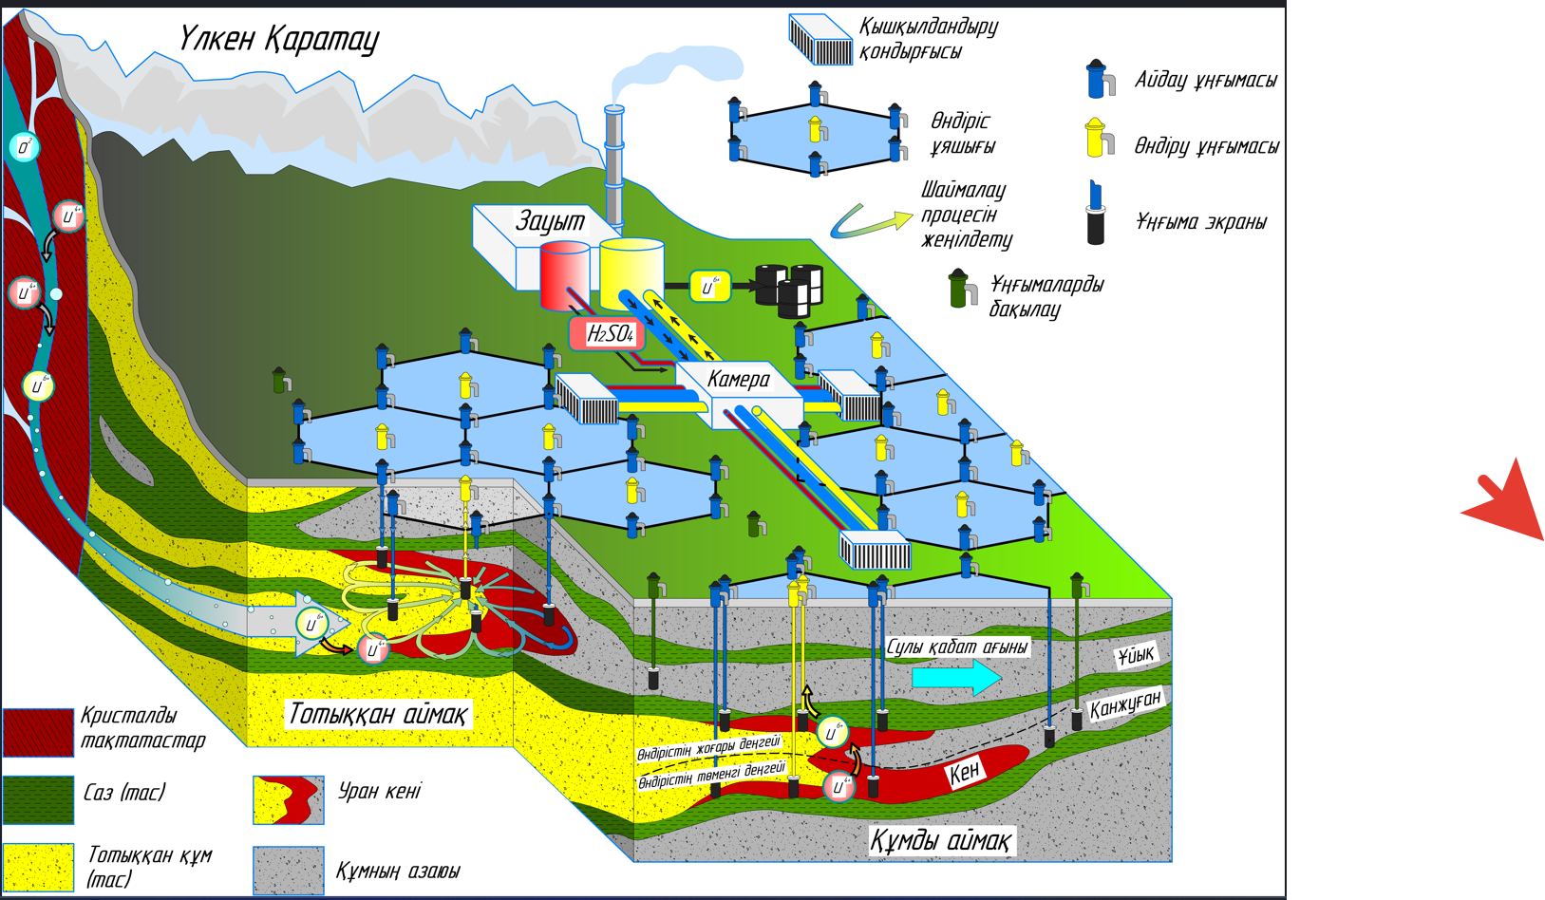

Сурет 3.1- Жерасты сілтісіздендірудің қағидалық технологиялық сұлбасы

Жерасты сілтісіздендіру – бұл кеуекті (кеуекті-жарылған) ортада жүретін күрделі физика-химиялық гидродинамикалық процесс. Кеуектілік сазды және құмтас кендері мен жыныстарының негізгі сипаттамасы болып табылады. Сілтісіздендіретін агент пен кеннің өзара әрекеттесуі тұрғысынан алғанда, жерасты сілтісіздендіру процесі үш негізгі кезеңді қамтиды:

* қолданылатын (сілтісіздендіру) ерітінділерінің айдау ұңғымаларынан кен денесіне қарай қозғалысы;
* еритін уран қосылыстарын түзетін сұйық және қатты фазалар бөлігінің бетіндегі гетерогенді химиялық реакциялардың ағымы;
* кен денесінен сору ұңғымаларына қарай өнімді ерітіндінің қозғалысы.

Бірінші және үшінші кезеңдердің ағымы өзара байланысты бос ара жүйесіндегі қысым градиентінің әсерінен болатын сұйық фазаның қозғалысымен анықталады. Қысым градиентін қабатта шамадан тыс қысым жасау арқылы қамтамасыз етуге болады. Кеуекті ортадағы сұйықтық ағынының негізгі сипаттамасы – сүзу жылдамдығы (ағын бағытына перпендикуляр бірлік аймағының беті арқылы уақыт бірлігінде өтетін сұйықтық көлемі). Сүзу жылдамдығының бағыты $U_{ρ}$ сұйықтықтың қозғалыс бағытына сәйкес келеді. Ламинарлы ағым жағдайында сүзу жылдамдығының шамасы $U_{ρ}$ Дарси заңымен анықталады:

$U_{ρ}=-\frac{k}{µ} grad \left(P-ρ*g*z\right),$ (3.1)

мұндағы: *P* – қысым; *k* – ортаның өткізгіштік коэффициенті; $µ$– сұйықтықтың тұтқырлығы; $ρ$– сұйықтықтың тығыздығы; $g$– еркін түсудің үдеуі; $z$– тік ось бойындағы координат.

Сұйықтықтың тығыздығы $ρ$ мен тұтқырлығы $µ$ жалпы сұйықтықта еріген заттардың температурасына *Т* және концентрациясына *С* байланысты. Ортаның өткізгіштігі *k* кеуектілік шамасына және бос ара кеңістігінің геометриясына байланысты.

Дарси заңына сүйене отырып, құбырдың ұштарындағы *ΔH* қысымының айырмашылығына байланысты ұзындығы *L* мен көлденең қимасының ауданы *S* белгілі құбырдағы сұйықтық ағынын *Q* (уақыт бірлігінде өтетін сұйықтық көлемі) анықтайтын формуланы алуға болады:

$$Q=-KS\frac{ΔH}{L} .$$ (3.2)

Сүзу коэффициентінің шамасы *К* сұйықтықтың меншікті салмағының $ρg$ және ортасының өткізгіштік коэффициентінің *k* сұйықтықтың тұтқырлығына $µ$ қатынасына (*K* = kρg/μ) тең. Сұйықтықтың қысымы *Н* формуланың қысымымен байланысты.

*Н =* (Р / $ρ*g-z).$ (3.3)

Сұйықтық массасының сақталу заңына сүйене отырып, кеуекті ортадағы сүзу жылдамдығының таралуын сұйықтық тығыздығының $ρ$ өзгеруімен байланыстыратын теңдеу (ағынның үздіксіздік теңдеуі) алуға болады.

*div($ρ$ $U_{ρ}$\* ) = - $\frac{Ձ(mρ)}{Ձt}$.* (3.4)

Бұл теңдеу серпімді сүзу режиміндегі сұйықтық қозғалысының динамикасын сипаттайды. Сұйықтықтың бос ара кеңістігі мен тығыздығының өзгеруі шамалы болған жағдайда (ағынның төмен жылдамдығы, сұйықтық пен жыныстың жылулық кеңеюі аздаған, еріген заттардың концентрациясы аз) теңдеу (3.4) мынадай теңдеуге айналады:

*div($U_{ρ}$) = 0.* (3.5)

Бұл теңдеу қатты сүзу режимінің жуықтауындағы жылдамдық өрісінің таралуын сипаттайды. Кеуекті ортадағы қысымның таралуы *Р* сүзу жылдамдығына Uρ арналған (3.1) өрнекті ағын үздіксіздігінің (3.5) теңдеуіне алмастыру арқылы алынған теңдеуден тұрады:

*div $\left( \frac{k}{µ}grad (Р / ρ*g-z)\right)$ $=0. (3.6)$*

(3.6) өрнегіндегі қысымды (3.3) формуласынан алынған қысымға ауыстыру арқылы қатты сүзу режимі мен сұйықтықтың тұрақты тығыздығы жақындаған кезде ортадағы қысымның таралуын анықтайтын теңдеу алуға болады:

*div $\left( \frac{k}{µ}grad (H)\right)$ $=0. (3.7)$*

Сұйық фазаның құрамына енетін компоненттердің тасымалдануы сұйықтық ағынымен, молекулалық диффузиямен және гидродинамикалық дисперсиямен конвективті тасымалдау арқылы анықталады. Массаны тасымалдаудың негізгі сипаттамасы ағынның тығыздығы *Jρ* - ағынның бағытына перпендикуляр орналастырылған бірлік ауданы алаңы арқылы уақыт бірлігінде өтетін заттың мөлшері болып табылады. Ағын тығыздығының конвективті тасымалдауға сәйкес келетін *Jρ* қатынасы еріген зат *С* концентрациясы мен сүзу жылдамдығының *Uρ* көбейтіндісіне тең [32]:

*Jρ = C \* Uρ.* (3.8)

Молекулалық диффузия нәтижесіндегі зат ағынының тығыздығы *Jρd* Фик заңымен анықталады [26]:

*Jρd* = −*Dм ⋅ grad C*, (3.9)

мұндағы *Dм* – кеуекті ортадағы молекулалық диффузия коэффициенті. Молекулалық диффузиялық тасымалдау жылдамдығы аз болғандықтан, оны тек төмен сүзу жылдамдығы кезінде ескерген жөн.

Гидродинамикалық дисперсия кеуекті кеңістіктегі сұйықтық ағынының нақты жылдамдығы өрісінің біркелкі болмауынан туындайды. Кеуекті орта құрылымының тұрақсыздығы салдарынан сұйықтық ағынының жылдамдығы векторының жергілікті мәндері сүзу жылдамдығымен Uρ анықталатын орташа мәннен едәуір ауытқиды. Гидродинамикалық дисперсияны Фик заңы (3.9) арқылы сипаттауға болады, онда молекулалық диффузия коэффициентінің *Dм* орнына гидродисперсия коэффициенті *Dк* (конвективті диффузия) қолданылады. Осылайша, сілтісіздендірудің бірінші және үшінші кезеңдерінде қолданылатын және сілтісіздендіру ерітінділерінің құрамдас бөліктерінің тасымалдануы масса ағынының жалпы тығыздығымен анықталады:

*Jρ = CUρ − (Dм + Dк)⋅ grad C*. (3.10)

Сілтісіздендіру процесінің екінші кезеңі – гетерогенді химиялық реакция. Гетерогенді процестерде өзара әрекеттесетін заттар әртүрлі фазада болады, сондықтан реакция тек сұйық және қатты фазалар бөлімінің беткі қабатында жүруі мүмкін. Мұндай жағдайда қатты дененің бетінде қозғалмайтын сұйықтық қабаты пайда болатындығын ескеру қажет, ол арқылы массаны тасымалдау тек молекулалық диффузия нәтижесінде жүзеге асырылады. Сонымен қатар реакцияға түсетін қатты заттың бетінде реакцияның қатты өнімдерінің қабаты пайда болуы мүмкін. Бұл кезеңде уран ерітінділері мен минералдарының өзара әрекеттесуінің диффузиялық сипаты басым болады. Суффозия қатты бөлшектерді өндірістік ерітіндімен күндізгі беткі қабатқа тасымалдау арқылы теріс әсер етуі мүмкін.

Сұйық және қатты фазалардағы бөлік аймағының сұлбасы 3.2-суретте көрсетілген.

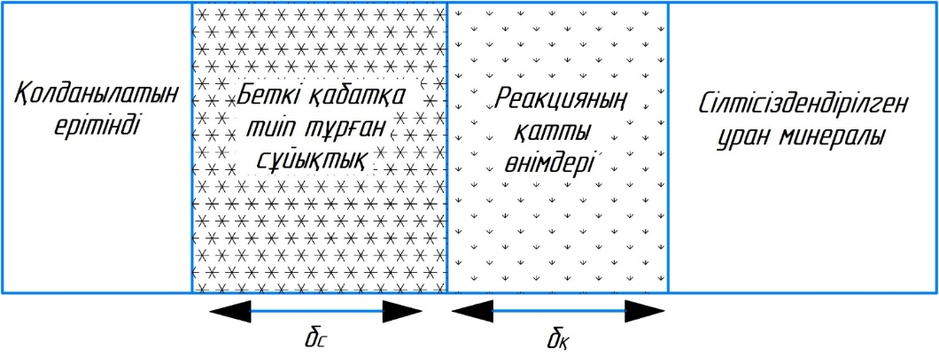

Сурет 3.2 – Сілтісіздендіру кезінде сұйық және қатты фазалардың бөліну аймағының сұлбасы

Жалпы гетерогенді химиялық реакция бірнеше сатыны (кезеңді) қамтиды:

* сұйықтық қабаты арқылы қатты фазаның бетіне реагентті диффузиялық тасымалдау;
* реакцияның қатты өнімінің қабаты арқылы реагентті диффузиялық тасымалдау;
* уран минералының бетіндегі химиялық реакция;
* реакцияның қатты өнімінің қабаты арқылы реакция өнімін диффузиялық тасымалдау;
* қатты фазаның бетінен сұйықтық қабаты арқылы реакция өнімін диффузиялық тасымалдау.

Гетерогенді химиялық реакцияның жылдамдығы жеке кезеңдердің жылдамдығымен анықталады. Сұйық фазадағы компоненттердің диффузиясы сыртқы, ал қатты фазада ішкі деп аталады. Сыртқы және ішкі диффузия жылдамдығы диффузиялық қабаттың δ қалыңдығына және реакция компоненттерінің диффузиялық коэффициенттеріне D байланысты. Заттың диффузиялық қабат арқылы диффузиялық тасымалдау ағынының тығыздығы Фик заңымен анықталады:

*J = D\*Sуд $\frac{С}{δ}$* , (3.11)

мұндағы Sуд - фазалар бөлігі шегінің меншікті беті;

ΔС – диффузиялық қабат шекараларындағы компонент концентрациясының айырмашылығы.

Осылайша, гетерогенді реакцияның өту жылдамдығы сыртқы диффузия, ішкі диффузия жылдамдығымен және уран минералының бетіндегі химиялық реакция жылдамдығымен анықталады. Егер осы процестердің кез келгенінің өту уақыты қалғандарына қарағанда көп болса, бұл гетерогенді реакцияны шектейді. Шектеу процесінің түріне байланысты реакция сыртқы диффузиялық, ішкі диффузиялық немесе кинетикалық аймақта жүреді делінеді. Зерттеулерге сәйкес, уран минералдарының көпшілігін табиғи өткізгіштігі бар кендерден сілтісіздендіру процесі диффузиялық кинетикамен анықталады.

Фазалар бөлігінің шекарасындағы химиялық реакцияның өту сипаты ерітінді мен қатты фазаның құрамына байланысты. Уранды жерасты сілтісіздендіру кезінде әртүрлі минералды және органикалық қышқылдарды (күкірт H2SO4, азот HNO3, тұз HCl, сіркесу CH3COOH және т.б.), тұздарды (натрий Na2CO3 және аммоний (NH4)2CO3 карбонаттары, натрий NaHCO3 және аммоний (NH4)HCO3) бикарбонаттары) еріткіш ретінде қолдануға болады. Күкірт қышқылы мен карбонаттардың ерітінділері жерасты сілтісіздендіру тәжірибесінде кең таралған.

**3.2 Уран кендерін жерасты ұңғымалық сілтісіздендіру кезіндегі кольматация процестері**

Кольматация дегеніміз – бос араларды газ тәрізді немесе қатты заттармен бітеу нәтижесінде кеуекті ортаның өткізгіштігін төмендету процесі. Дарси теңдеуіне сәйкес, ортаның өткізгіштік коэффициентінің k төмендеуі сүзу жылдамдығының төмендеуіне және технологиялық ұңғымалар шығымының төмендеуіне әкеледі. Кольматация кеуекті ортадағы физика-химиялық және механикалық процестерден туындауы мүмкін. Өткізгіштіктің төмендеу себептеріне байланысты кольматацияның төрт түрін бөліп көрсетуге болады [33].

Химиялық кольматация қолданылатын ерітінді кендік емес минералдармен реакцияға түскен кезде ерітінділерді әртүрлі элементтермен байыту, кейіннен бос аралықтарға шөгіндінің түсуі нәтижесінде пайда болады. Сілтісіздендірудің күкірт қышқылы әдісі қолданылған кезде химиялық кольматация ең алдымен, кальцит пен доломит еріген кезде қолданылатын ерітінділерді кальций иондарымен байыту нәтижесінде гипстің (кальций сульфаты CaSO4) шөгіндіге түсуімен байланысты. Гипс күкірт қышқылы ерітіндісінде нашар ериді, сондықтан оның шығып қалуы тұрақты (жойылмайтын) кольматацияға әкеледі. Күкірт қышқылын сілтісіздендіру кезінде темір Fe(OH)3 және алюминий AL(OH)3 гидрототықтары тұнбаға түсуі мүмкін, бұл жыныстармен өзара әрекеттесу нәтижесінде қышқылды бейтараптандыру процесінде рН жоғарылауына байланысты. pH 2,0-ден 3,5-ке дейін, ал Al(OH)3 4,4-тен 5,7-ге дейінгі аралықта болған кезде Fe(OH)3 шығып қалуы мүмкін [34]. Сілтісіздендіру барысында қышқыл концентрациясы жоғарылаған (рН төмендеген) кезде тұнбаға түскен гидрототықтар ериді, сондықтан бұл кольматация уақытша болып табылады.

Карбонатты сілтісіздендіру әдісі кезінде ерітіндіні карбонаттармен қанықтырған кезде карбонаттардың тұнбаға түсуі нәтижесінде химиялық кольматация пайда болуы мүмкін. Газды кольматация газ фазасының өнімді қабатында түзілуі нәтижесінде дамиды. Сұйықтықта еріген газдардың жеке фазаға бөлінуі еріген газдың қысымы жүйедегі гидростатикалық қысым мөлшерінен асып кеткен кезде пайда болады. Күкірт қышқылды сілтісіздендіру әдісі кезінде қышқыл мен карбонаттардың реакциясы нәтижесінде газды кольматация көмір қышқыл газының CO2 бөлінуіне байланысты. Карбонатты сілтісіздендіру әдісі кезінде газ кольматациясы сутегі асқын тотығының (H2O2) ыдырауы және оттегінің түзілуі нәтижесінде пайда болуы мүмкін. Ион алмасу кольматациясы рН қышқылдық көрсеткішінің өзгеруі және сүзілетін ерітінділердің минералдануы нәтижесінде органикалық заттар мен сазды минералдардың ісінуімен байланысты. Кольматацияның бұл түрі негізінен карбонатты және бикарбонатты ерітінділерде дамиды.

Механикалық кольматация ерітіндідегі қатты заттардың ағын тесіктерінің бітелуіне байланысты. Механикалық кольматация көбінесе қолданылатын ерітінділердің механикалық қоспалармен ластануына байланысты. Үлкен сүзу жылдамдығы кезінде механикалық кольматация бөлшектердің суффозиялық қозғалысы нәтижесінде пайда болуы мүмкін. ЖҰС жағдайында кольматацияның келесі түрлері болады:

* механикалық – бос аралық арналардың механикалық қоспалармен бітелуінен туындайды;
* газды – қышқыл мен қоршап тұрған жыныстардың өзара әрекеттесуі нәтижесінде қабаттағы көмір қышқыл газы мен күкіртсутектің түзілуіне байланысты;
* химиялық, бос аралықтарда химиялық шөгіндінің пайда болуына байланысты заттар.
* кольматация алюминий мен темір гидрототықтары ерітінділерінен уақытша шығып қалудан туындаған қайтымды және гипстің шығып қалуына байланысты қайтымсыз болып бөлінеді;
* ион алмастырғыш, құрамында ірі иондар бар ерітіндінің қозғалысы кезінде өткізгіш жыныстарда органикалық заттар мен сазды минералдардың қатысуымен бос ара мөлшерінің өзгеруіне байланысты.

*Механикалық кольматация* құю, сору ұңғымаларында және тікелей кенді денеде байқалады. Бұл сүзгілердің өту саңылауларының сусыйымдылықты жыныстардың гранулометриялық құрамына сәйкес келмеуінің, ұңғымаларға механикалық қоспалардан тазартылмаған ерітінділердің құйылуының және ұсақ фракцияның суффозиялық шығарылуына ықпал ететін қауіпті деңгейден жоғары қысым градиентін құрудың салдары болып табылады [35]. Механикалық кольматация нәтижесінде сүзгілердің су қабылдау тесіктеріне құм, саз, қиыршық тас кептеледі немесе тұрып қалады, соның салдарынан ұңғымалардың меншікті шығымы төмендейді.

Жыныстардың механикалық кольматациясының тұрақты және уақытша деп аталатын екі түрі бар. Тұрақты кольматация қоспаларының құмға терең енуіне және олардың бос аралықты арналарға жиналуына байланысты; ұңғымалардың өнімділігін қалпына келтірудің қолданыстағы ЖҰС әдістерімен (айдау, жуу, реагенттік өңдеу) оны толығымен жою мүмкін емес. Уақытша кольматация сүзу бетінде тұнба қабатының пайда болуына байланысты орын алады, ол ұңғымаларды айдау және жуу кезінде жойылады [36-37].

Айдау ұңғымаларының механикалық кольматациясы ең алдымен, тесіктердің бітелуіне әкелетін әртүрлі механикалық қоспалардың ұңғымаға түсуіне байланысты. Механикалық қоспалардың үш негізгі көзін бөліп көрсетуге болады:

* бұрғылау ерітінділері бар сүзгі аймағында қалған саз бөлшектері;
* айналмалы СЕ-мен бірге сырттан әкелінетін. Олар тұндырғыш шаңның тұндырылуы, қайта өңдеу кешені өнімдерінің ерітінділеріне, әдетте, бұзылған ионит бөлшектеріне ену нәтижесінде пайда болады;
* техникалық күкірт қышқылымен енетін.

Технологиялық ұңғымаларды бұрғылау кезінде бұзылған өнімдерін шығару үшін жуу сұйықтығы қолданылады, ол үшін сазды ерітінділер қолданылады. Олар ұңғымалардың қабырғаларын құлаудан жақсы сақтайды, кенжарды тез тазартуға және бұзылған тау жыныстарының бөлшектерін жер бетіне шығаруға ықпал етеді. Ерітінділерді дайындау оңай, құны да арзан. Алайда пайдалы қасиеттерімен қатар, сазды ерітінділердің айтарлықтай кемшіліктері де бар. Олар ұңғымаға жақын кеңістіктегі жыныстардың өткізгіштігін төмендетеді және ұңғыманың қабырғаларында тығыз сазды қыртысты түзеді. Оны бұзу өте қиын, соның салдарынан ұңғыманың өнімділігі төмендейді.

Егер бұрғылау қабатқа депрессиядан жүргізілсе, кольматация аймағының пайда болары анық. Саз ерітіндісінің бос араларға ену тереңдігі жыныстар мен саз ерітіндісінің қасиеттеріне байланысты. Қарқынды кольматация аймағы ұлғайған кезде оны жою да күрделене түседі. Механикалық кеңейткіштер мен гидрожуу арқылы ұңғыманың қабырғаларынан қыртыстарды алу онша қиындық тудырмайды. Бірақ саз бөлшектерін қабаттан толығымен алып тастау айтарлықтай қиын, өйткені сілтісіздендіру барысында ерітінділерді айдау ұңғымасынан сору ұңғымасына қарай мәжбүрлі қозғалту саздың кен денесіне одан да терең енуіне ықпал етеді. Осыған байланысты өнімді қабатты ашу сапасын арттырудың негізгі шарты – өнімді қабат жыныстарының табиғи кеуектілігі мен өткізгіштігін сақтауға мүмкіндік беретін әдістерді қолдану.

Сазды ерітіндінің сусыйымдылықты жыныстармен жанасу уақытын қысқартуға, яғни қабатты ашу, бұрғылау шламын және саз ерітіндісін толығымен алып тастау және ұңғыманы сүзгімен жабдықтау жұмыстарын жылдам орындауға тырысу керек. Сүзгіні орнатқан кезде оның саздануын азайтуға тырысу керек. Ол үшін сүзгінің төменгі ашық ұшын немесе жуу терезелерін төмен түсіріп, сүзгіні орнатқаннан кейін бұрғыланған цемент көпірі сүзгісінен жоғары орнатып, сүзгіні ұңғымаға түсіргеннен кейін еритін арнайы құраммен жабу керек.

Енгізілген бөлшектердің әсерінен қабаттың кольматациясы ұңғымадан алыс қашықтыққа таралуы мүмкін. Жыныстардың бос аралықтарын механикалық бөлшектермен бітеу ұңғымадағы динамикалық деңгейдің жоғарылауына, соның салдарынан беткі қабатқа СЕ төгілуіне әкеледі. Қабатта қоспаларды жылжыту мүмкіндігі шөгінді кен орындары үшін 0,0001–0,25 мм аралығында болатын бос аралық арналардың диаметрімен белгіленеді. Айдау ерітіндісіндегі жүзгін бөлшектердің өнімді қабат бос аралықтарында бос орындардың орташа диаметрінің D*i* жүзгін бөлшектері диаметрінің d*i* орташа мәніне қатынасы арқылы кідіру мүмкіндігін бағалауға болады:

$η_{i}=\frac{D_{i} }{d_{i}},$ (3.12)

*ηi* < 5–6 болған кезде кольматация орын алады. *ηi* > 5–6 болған кезде бөлшектер негізінен бос аралық орта арқылы айдалады. Бұл жағдайда жүзгін бөлшектерінің қозғалу жылдамдығы ерітіндінің қозғалу жылдамдығына тең болуы керек. Айдау ұңғымаларының кольматациялық тұнбалары негізінен өте ұсақ бөлшектерден (<0,05 мм) тұрады, демек оларды бос аралық кеңістікте жылжыту маңызды.

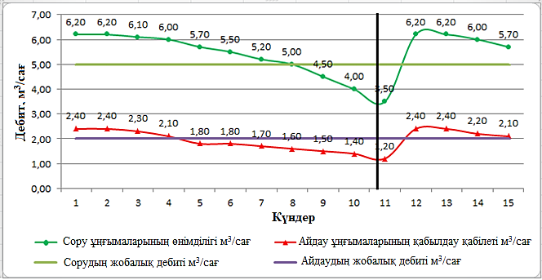

Сурет 3.3 – Сору және айдау ұңғымаларын кольматациялау және регенерациялау процесінің шығымға тигізетін әсері

Уранды жер қойнауынан оның литологиялық-химиялық және минералогиялық ерекшеліктеріне сәйкес сілтісіздендіру нәтижесінде олардың жұмыс уақытына байланысты сору ұңғымаларының шығымы төмендейді. Төмендеу коэффициенті сүзгі мен қабаттың сүзгі аймағының кольматациясы нәтижесінде төмендеген геотехнологиялық ұңғымалардың өнімділігін қалпына келтіру үшін, сондай-ақ құм тығындарын жою, ұңғымалардың құмдануын азайту және өнімді қабаттың бастапқы өткізгіштігін қалпына келтіру үшін орындалатын ұңғымаларды жөндеу және қалпына келтіру жұмыстарының тиімділігіне байланысты.

Ұңғымалардың жобалық шығымын сақтап тұру үшін сору және айдау ұңғымаларын регенерациялау қажет. 3.3 - суретте ЖҚЖ жүргізуге байланысты уақыт бойынша геотехнологиялық ұңғымалардың жұмыс динамикасы мен жобалық мәндері көрсетілген. Диаграмма кольматациялық әсерлерге және ЖҚЖ жүргізуге деген қажеттіліктің жоғары болуына байланысты сорудың тұрақты төмендеуін, ал айдау ұңғымасының уақыт жағынан қабылдағыштығын көрсетіп тұр.

Механикалық кольматация суффозиялық процестер нәтижесінде байқалуы мүмкін. Суффозия дегеніміз – сұйықтықты сүзудің жоғары жылдамдығы кезінде қысым градиентінің әсерінен бос ара арналары арқылы өте ұсақ бөлшектердің қозғалуы. Суффозия жыныстардың өткізгіштігінің жақсаруына (бөлшектердің шығарылуы кезінде), оның төмендеуіне (бос ара арналары бітеліп, ұңғыма мен қабаттың сүзгі аймағының қайтымсыз кольматациясы кезінде) әкелуі мүмкін. Суффозиялық құбылыстар ұңғыманы дұрыс пайдаланбаған кезде және қауіпті мәндерден жоғары қысым градиентін арттыру есебінен ұңғыманы игеру әдістемесі бұзылған кезде пайда болады.

Қауіпті қысым градиенті Jкр дегеніміз – сұйықтықтың сүзу ағынының әсерінен борпылдақ құмды жыныстардың бос ара арналары арқылы өте ұсақ фракциялардың суффозиялық қозғалыстары басталатын жерден жоғары тұрған градиент. Қауіпті градиент Терцаги формуласымен анықталады:

|  |  |
| --- | --- |
| Jкр = (γ–1)⋅(1–n) | $$(3.13)$$ |

мұндағы: γ– жыныстың тығыздығы (меншікті масса);

n – кеуектілік, бірлік үлесі.

Жыныстың тығыздығы минералогиялық құрамға байланысты, бұл жыныстардағы ауыр минералдардың мөлшері көбейген сайын артады. Төменде кейбір жыныстардың тығыздығы келтірілген (г/см3): құмдар (2,63–2,78); құмтастар (2,60–2,83); алевролиттер (2,53–2,83); саздар (2,35–3,00).

Кварц-дала шпаты құмдары үшін тығыздықтың орташа мәні шамамен 2,68 г/см3 құрайды. 0,3 тең бос араны ескере отырып, қайтымсыз суффозиялық процестер басталатын қауіпті қысым градиенті 1,2 тең болады.

Алайда Терцаги формуласы құмдардың гранулометриялық және минералогиялық құрамының әртектілігін ескермейді. Фракциялар бойынша жыныстың әртектілігі неғұрлым көп болса, қысым градиенті соғұрлым аз болған сайын суффозия басталады. Жыныстардың өткізгіштігін және кенді қабаттың гидрогеологиялық жағдайларын ескермей, ЖС-да ұңғымалардың өнімділігінің күрт артуы суффозияға әкеледі.

Қысымның қауіпті градиентін қолдана отырып, сору ұңғымасының қауіпті өнімділігін (шығым) Qкр (м3/сағ) есептеуге болады, одан жоғары болса, мына формула бойынша қайтымсыз суффозиялық процестер басталады:

|  |  |
| --- | --- |
| Qкр = 2πrLKJкр, |  |

мұндағы: r – ұңғыма радиусы, м;

L – сүзгінің қолданылатын бөлігінің ұзындығы, м;

К – сүзгілеу коэффициенті;

Jкр – қауіпті қысым градиенті [38].

Ұңғымалардың шығымы пайдалану кезінде де, игеру кезінде де сүзу коэффициенті мен ұңғыма сүзгісінің ұзындығына байланысты анықталуы керек деген қорытынды жасауға болады.

Айдау ұңғымалары қабылдағыштығының төмендеу себебі – жыныстардың бос ара кеңістігінде, әсіресе сүзгілерге жақын аймақта газдар мен ауаның болуы. Мұндай жағдайда ерітіндінің қозғалысына деген кедергі артады, ал оның қолданылатын бағанындағы деңгей ұңғыманың аузына дейін тез артады.

*Газ кольматациясы* қышқылды СЕ мен жыныстардың карбонатты компоненттерінің өзара әрекеттесуі нәтижесінде қабатта көмірқышқыл газы мен күкіртсутектің пайда болуына байланысты орын алады. Ол кен орнын өңдеудің бастапқы кезеңіне – өнімді қабаттың қышқылдануына байланысты. Бұл еріген газдың қысымы қабаттағы гидростатикалық қысым мөлшерінен асқанда пайда болады. Газ фазасына СО2 бөлінуі және ерітіндінің рН-на байланысты газ кольматациясының пайда болуы қабат қысымы (жерасты суларының қабаттың төбесіне түсетін қысымы. метрмен өлшенеді) 3.1-кестеде көрсетілген мынадай шамалардан аспаған кезде мүмкін болады.

Кесте 3.1- Ерітіндінің рН мәні және қабат қысымы

|  |  |
| --- | --- |
| Ерітіндінің рН | Қысымның ең аз мөлшері, м |
| 2,0 | 14 |
| 1,5 | 22 |
| 1,0 | 47 |

Қысымның мәні жоғары болған кезде СО2 еріген күйде болуы керек, яғни газ кольматациясы пайда болмайды. Негізінен ұңғымаға жеткізілетін BP құрамында еріген ауа бар. Қанықтылығы өте жоғары оттегі бар, ол тек ауадан ғана бөлінбейді, кейбір жағдайларда арнайы тотықтырғыш ретінде енгізіледі. Ерітіндімен бірге өнімді қабатқа енген оттегі тотығу әсерін, қатты коррозияны, сүзгі мен сүзгі аймағында шөгіндінің пайда болуына ықпал етеді. Бұл ұңғыманың қабылдау бөлігінің кольматациясына және олардың қабылдағыштығының төмендеуіне әкеледі. Ауа мен газдар толық қаныққанға дейін ерітілген күйде, сондай-ақ ұсақ көпіршіктер түрінде болады. Бұл көпіршіктер салыстырмалы түрде алғанда, қысқа құбырларда және ерітіндінің жоғары жылдамдығында еріп үлгермейді де, өнімді қабатқа енеді. Қабат суларының қысымы едәуір болған кезде ауа көпіршіктері еруі мүмкін, бірақ бір уақытта ауа көпіршіктерінің жаңа бөліктері келеді. Бұл ерітіндінің қозғалысына қарсылық тудырады. Ерітінді ұңғымаға еркін құйылған кезде ауа көпіршіктері қарқынды түседі.

Газ кольматациясының айдау ұңғымаларының жұмысына тигізетін зиянды әсеріне жол бермеу өте қиын болуы мүмкін, өйткені бұл газды қабаттан, әсіресе, ерітіндіден шығарудың қиындығына байланысты. Келесі шараларды жүргізу арқылы кольматация құбылыстарын азайтуға және ұңғымаларды пайдалану тиімділігін арттыруға болады:

* ерітінділерді вакуумдау арқылы газсыздандыруды қолдана отырып, ерітінділердегі еріген ауаны (газды) азайту;
* ерітінділерді орталықтан тепкіш сораптармен айдау кезінде сорудың минималды биіктігін, кавитациясы аз сораптарды таңдау керек;
* ұңғыма ерітінділерді аузына артық қысыммен айдау режимінде пайдаланылса, мұндай жағдайда ұңғымалардан газдарды автоматты түрде шығаратын бас конструкциясын қолдану қажет;
* ерітіндіні ауамен қанықтырудың және ерітінділердің өнімді қабат жынысымен өзара әрекеттесуі нәтижесінде пайда болатын газдарды бұрудың алдын алу мақсатында ерітінділерді еркін айдау арқылы беру режимі кезінде айдау ұңғымасы пайдалануға берілген қосымша бағанмен жабдықталуы тиіс.

Қосымша тізбектің (құбыршектің) төмен жағындағы ұшы сүзгі аймағында, оның төменгі бөлігіне жақын орналасқан. Бұл түзілген газдардың ұңғымадан сүзгінің жоғарғы жағы мен құбыраралық кеңістік арқылы шығуына мүмкіндік береді. Газ-сұйық қоспаның шығарылуына жол бермеу үшін ерітіндінің динамикалық деңгейінен жоғары қосымша ерітінді беретін бағанға ауаны ерітіндіден бөлетін бөлгіштер бекітіледі [39 - 41]. Қосымша тізбектің диаметрі ерітіндінің берілуін ескере отырып таңдалады, сонда ерітінді баған бойымен үзілмей ағып өтеді.

*Химиялық кольматация* кендегі қатты минералдар мен күкірт қышқылының өзара әрекеттесуінен басталады. Химиялық кольматация процесінің қарқындылығы кенді қоршап тұрған жыныстардың химиялық және минералды құрамына, күкірт қышқылының концентрациясына байланысты. Технологиялық ұңғыма сүзгілерінің химиялық кольматациясына жол бермеу мүмкін емес, өйткені оған сулы қабаттың табиғи режимінің бұзылуы ықпал етеді. Химиялық кольматация кенді қоршап тұратын жыныстардың минералдарын еріту барысында түзілетін қатты фазаларды тұндырудан туындайды. Тұнбадан басқа, шөгінділердің жиналуы электролит қасиеті бар жерасты суының агрессивтілігіне байланысты сүзгінің коррозиясы салдарынан пайда болуы мүмкін. Бұл процесс сүзгі конструкцияларында әртүрлі металдар болған кезде және сенімді коррозияға қарсы қорғаныс болмаған кезде белсенді түрде жүреді.

Торлы сүзгілер электрхимиялық коррозияға көбірек ұшырайды, олар болат сыммен және мыс тормен оралған перфорацияланған болат құбыр түрінде болып келеді. Электрхимиялық процестерді пластмассадан немесе тоттануға қарсы жабыны бар болат құбырлардан жасалған сүзгі жақтауларын жасау, тот баспайтын болаттан жасалған сүзгі торын пайдалану, орауыш сымның орнына полимерлі материалдардан жасалған сымдарды қолдану арқылы айтарлықтай әлсіретуге болады.

Ерігіштігі бойынша уран кендеріндегі минералдар үш топқа бөлінеді:

* толық еритін (тез еритін – карбонаттар, темір гидрототықтары, уран минералдары, кейбір хлориттер және баяу еритін – биотит, вермикулит, хлориттер, триоктаэдрлік гидрослюдтар);
* жартылай еритін ерітінділер (органикалық зат, монтмориллонит, каолинит, диоктаэдрлік гидрослюдтар, мусковит, дала шпаттары);
* мүлдем ерімейді (кварц және көптеген акцессорлық минералдар).

Кальцит минералының негізінде еріту және тұнба түзу процесін қарастыралық:

|  |  |
| --- | --- |
| CaCO3 + H2SO4 = CaSO4↓ + H2CO3. |  |

Түзілетін гипс CaSO4 – аз еритін зат, ол мына схема бойынша ериді:

|  |  |
| --- | --- |
| CaSO4  Ca2+ + SO42-. |  |

Гипс тұнбасының үстінде орналасқан кальциймен қаныққан ерітіндіде динамикалық тепе-теңдік күйі орнайды: еріту жылдамдығы тұндыру жылдамдығына тең. Массалардың әрекет ету заңына сәйкес тұрақты күй мына теңдеумен сипатталады:

|  |  |
| --- | --- |
|  |  |

|  |  |
| --- | --- |
| [Ca2+]⋅[ SO42-] = KCaSO4 ⋅ [CaSO4] = const = ӨЕ CaSO4 , |  |

мұндағы ӨЕ – ерігіштік өнімі.

Нақты ерітінділерде заттың шекті концентрациясы басқа заттардың болуына байланысты, сондықтан тепе-теңдік концентрациясының орнына белсенділік коэффициентіне көбейтілген заттың концентрациясына тең белсенділік қолданылады:

|  |  |
| --- | --- |
| a = C∙f . | $$(3.19)$$ |

Белсенділік коэффициенті ерітіндідегі барлық иондардың концентрациясы мен зарядтары негізінде анықталатын ерітіндідегі барлық иондар арасындағы электрлік өзара әрекеттесу өлшемі болып табылатын ерітіндінің иондық күшіне μ тәуелді.

Ерітіндінің иондық күші артқан сайын белсенділік коэффициенті төмендейді, яғни заттардың ерігіштігі төмендейді.

Осылайша сілтісіздендірудің кез келген сатысындағы ерітінділердің химиялық құрамын біле отырып, ерітіндінің иондық күшін және белгілі бір ионның ерітіндісіндегі шекті концентрациясын есептеуге болады.

*Ион алмасу кольматациясы.* Кольматацияның бұл түрі коллоидтық күйдегі зат мөлшері жоғары жыныстарда, атап айтқанда, монтмориллонит тобының сазды минералдарында көрінеді. Бұл ион алмасу реакциялары арқылы саз бөлшектерінің тиксотропты құрылымдарының (ісінуі) түзілуі нәтижесінде құмды-сазды жыныстардың өткізгіштігінің біртіндеп, 2 еседен астам нашарлауына әкеледі. Бұл жағдайда байланысты сұйықтық мөлшері артады, соның нәтижесінде құмның бос аралық кеңістігінің өткізгіштігі төмендейді.

Ион алмасуының қарқындылығы бірқатар факторларға байланысты және ол жыныстың саз құрауышының минералогиялық құрамымен, катион алмасуының мөлшерімен сипатталады. Монтмориллонит катион алмасуының ең үлкен сыйымдылығына ие, ал ең кішісі – каолинит; саз минералдарының дисперсия дәрежесі (мөлшері). Сазды заттың коллоидтылығы неғұрлым жоғары болса, ион алмасу қабілеті соғұрлым жоғары .

Екінші жағынан, ион алмасу реакциялары СЕ құрамына, рН, ерітіндідегі электролиттердің концентрациясына және алмасу иондарының валенттілігіне байланысты. Күкірт қышқылымен сілтісіздендіру кезінде ион алмасу процестері нәтижесінде жыныстардың сүзу сипаттамаларының нашарлауына байланысты мәселе жете зерттелмегенін атап өткен жөн.

**3.3 Ұңғымалардың өнімділігін арттыру жөніндегі шараларды өткізудің ақпараттық материалдары**

ЖҰС әдісімен уран кен орнын пайдалану кезінде геотехнологиялық ұңғымаларды пайдалану уақыт өте келе олардың өнімділігінің төмендегенін көрсетеді. Технологиялық ұңғымалардың өткізу қабілетінің төмендеуіне әсер еткен негізгі себептердің бірі – технологиялық ерітінділерде еріген заттардың тұндырылуы немесе кенді қоршап тұратын қабат бөлшектерінің механикалық қозғалуы мен газдың бөлінуі арқылы пайда болған кольматация салдарынан гидростатикалық кедергілердің ұлғаюы және қабаттың сүзу сипаттамаларының төмендеуі [42]. Ұңғымалардың өнімділігін қалпына келтіру және кеніштердегі кольматациялайтын шөгінділерді жою және дисперсиялау арқылы өнімді қабат жыныстарының өткізгіштігін арттыру мақсатында ұңғымаларды жөндеу-қалпына келтіру жұмыстары (ЖҚЖ) әдістері қолданылады. Олар гидродинамикалық, химиялық, аралас әсер ету әдістеріне негізделген. ЖҚЖ әдісін таңдау сүзгілерді декольматациялаудың әр әдісінің қабілетіне және қабаттың сүзгі аймағына, сондай-ақ гидрогеологиялық жағдайларға, бұрғылау технологиясына, ұңғыманың құрылымына, сүзгіге және басқа факторларға байланысты. Өнімді қабат ондағы сулардың қысымы жоғары болған кезде және сазды қабаты жоқ, ірі және орташа түйіршікті құмдары, қиыршық тастары және малтатастары бар тұрақты жыныс түрінде болған кезде ЖҚЖ жүргізу тиімділігі арта түседі [43,44].

Ұңғыманы қалпына келтірудің физика-гидродинамикалық әдісі (эрлифттік айдау, пневмоимпульсті өңдеу, жуу, піспектеу) қатты және ұсақ дисперсті, беріктігі төмен паста тәрізді бөлшектерді қабаттан шығаруға және сүзуге кедергі болатын ерітінділерге негізделген. ЖҚЖ химиялық әдісі (реагенттік өңдеу) қабатқа енгізілетін химиялық реагенттердің кольматациялық түзілімдермен өзара әрекеттесуіне, оларды ерітуге негізделген және ұңғымадан әдетте, сору арқылы шығарылады.

ЖҚЖ (импульстік-реагентті) аралас әдістерінде химиялық реагенттердің ерітіндісінде қабатты кольматациялайтын элементтерге әсер ететін сығылған ауа импульстары қолданылады. 3.2-кестеде Инкай кенішінде қолданылатын уран ЖҰС жағдайында технологиялық ұңғымалар қабатының өткізгіштігін қалпына келтіру және жақсарту жіктемесі келтірілген.

Кесте 3.2- Инкай кенішінде қолданылатын ЖҚЖ әдістерінің жіктелуі

|  |  |  |  |
| --- | --- | --- | --- |
| Әсер ету сипаты | Іске асыру әдісі | Негізгі арналымы | Өзіндік құны, мың теңге |
| Гидродинамикалық | Эрлифттік сору | Саз ерітіндісін, механикалық қалқыма бөлшектер мен қоспаларды ҰКА-дан шығару | 97,743 |
| Пневмо-импульсті | Ұсақ шаң тәрізді бөлшектер мен сазды материалдарды ҰКА-дан алып тастау | 38,767 |
| Химиялық | Күкірт қышқылды | Темір және алюминий химиялық шөгінділерін еріту | 89,126 |
| Сазды қышқылды | Карбонатты және кремнийлі химиялық және механикалық шөгінділерді еріту | 129,776 |
| Аралас | Механикалық әсері бар реагентпен өңдеу (піспектеу / пневмоимпульс) | Бағаннан және ұңғыманың сүзгі бөлігінен құм тығындарын алып тастау, химиялық шөгінділерді еріту, піспектеу арқылы күшейту | 120,776 |

*Эрлифттік айдау* – ұңғыманың өнімділігін қалпына келтіру әдісі, бұл ұңғыманың оқпанындағы сұйықтықты ауамен қанықтыру (ауа-су қоспасы) арқылы сулы қабатта шамасы өзгермелі депрессияны құрудан тұрады. Қабаттан ұңғымаға су ағады, нәтижесінде қабат пен сүзгінің сүзу беті тазаланады, кейіннен кольматация өнімімен бірге жарық бетіне шығарылады. Ұңғымаларды эрлифтпен айдау, әдетте, сүзгілердің механикалық кольматациясының салдарын жою үшін қолданылады және жөндеу-қалпына келтіру жұмыстарының міндетті пысықтайтын бөлігі болып табылады [45]. Бұл ұңғымалардың өнімділігін қалпына келтірудің басқа әдістерін, мысалы, пневмоимпульсті, химиялық, гидровибрациялық өңдеуді, бұзылған кольматация материалы мен құмды жер бетіне шығару үшін қолданған кезде де орын алады.

Кесте 3.3 - Эрлифтімен айдау компрессорларының техникалық сипаттамалары

|  |  |
| --- | --- |
| Параметрлер атауы | Көрсеткіші |
| Номиналды жұмыс қысымы, бар | 25 |
| Жұмыс қысымының диапазоны, бар | 7-15 |
| Өнімділік, м3/мин | 19,9 |
| Компрессорлық саты саны | 2 |
| Қозғалтқыш қуаты, кВт | 224 |
| Қондырғының салмағы, кг | 4600,5240 |
| Қоршаған ортаның жұмыс температурасының аралығы, 0С | -25 - +50 |

Ұңғымаларды эрлифтімен айдау жұмыстары сериялық жылжымалы компрессорлық станциялардың көмегімен жүзеге асырылады. Компрессорлардың техникалық сипаттамалары 3.3-кестеде келтірілген. Су көтергіш құбыр ретінде технологиялық ұңғымалардың шегендеу құбырлары қолданылады.

Компрессор сығылған ауаны ұңғымаға ауа құбыры арқылы жіберуге арналған. Ауа құбыры икемді ТҚП 25 құбыры түрінде болып келеді. Айдау кезінде ұңғымаға ауа құбырының тереңдеуі 140-180 метрді құрайды. Ұңғымаға кіретін ауа ауа-су қоспасын түзеді, оның меншікті салмағы судың меншікті салмағынан едәуір аз және кіретін ауа мөлшеріне байланысты. Осының арқасында ауа-су қоспасының деңгейі жарық бетінен жоғары көтеріліп, бастың бұру келте құбыры арқылы ұңғымадан құйылады. Су сулы қабаттан қарқынды түрде ағып, өзімен бірге ұсақ құм мен кольматация өнімдерін алып шығады, осылайша ұңғыманың сүзгі аймағы тазарады. 3.4-суретте Инкай кенішінде технологиялық ұңғымаларды эрлифтпен айдау үшін қолданылатын жылжымалы компрессорлық қондырғы көрсетілген.

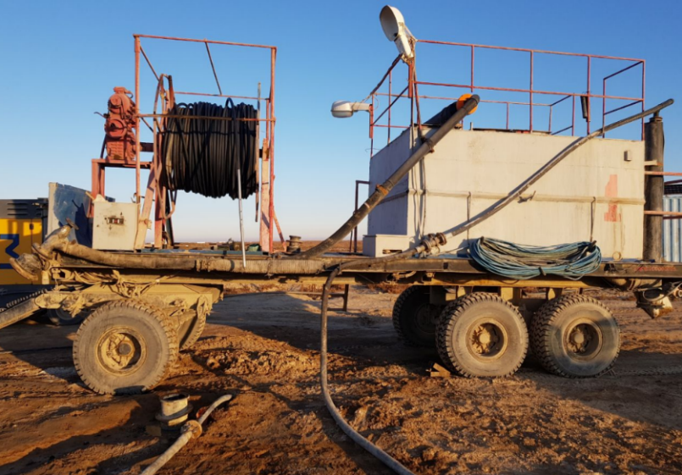

Cурет 3.4 – XRVS жылжымалы компрессорлық қондырғысы және градир станциясы

Сорылатын ерітінді бастың шығатын келте құбырына қосылған бұру құбыршегі арқылы ерітінділерді жинауға арналған ыдысқа түседі. Толтырған кезде ыдыс ерітінділерді кәдеге жарату орнына (құм тұндырғыша) айдалады да, кейіннен қайта өңдеу үшін өнімді ерітінділердің магистральдық құбырына айдалады. Эрлифттік айдау әдісін қолдану беріктігі аз механикалық кольматациясы бар ұңғымаларда тиімді. Өңдеу ұзақтығы ластаушы заттардың негізгі бөлігі қабаттан және сүзгіден алынатын уақытпен анықталады. Сүзгіні тазарту және беріктігі жоғары шөгінділері мен жабық сүзгілері бар сүзу сипаттамаларын қалпына келтіру үшін эрлифттік айдауды қолданған орынсыз.

*Техникалық сумен жуу* – бұл ұңғымалардың өнімділігін қалпына келтіру әдісі, бұрғылау сорабы жуу сұйықтығын беттік белсенді заттармен бірге икемді құбыршек арқылы ұңғыманың сүзгі бағанына айдайды. Жуу ҰТЖМҚ ұңғымаларын тазалаудың жылжымалы мобильді қондырғысымен жүзеге асырылады, жуу сұйықтығының әсерінен кольматациялық шөгінділер жойылып, баған мен ҰКА-дағы құм тығындары шайылады. ҰТЖМҚ техникалық сипаттамалары 3.4-кестеде келтірілген. ББЗ денелердің беткі энергиясының адсорбциялық төмендеуіне негізделген, бұл жуу сұйықтығының химиялық кольматацияны бұзу қабілетін арттырады.

Кесте 3.4 - ҰТЖМҚ техникалық сипаттамалары

|  |  |
| --- | --- |
| Сипаттамалары | Мәндері |
| 1. Өңделетін ұңғымалардың тереңдігі, м | 750 |
| 2. Ұңғыманың минималды диаметрі, мм | 74 |
| 3. Маркалы полиэтилен құбырдан жасалған жуу магистралі  - сыртқы диаметрі, мм  - ішкі диаметрі, мм  - қабырғаның қалыңдығы, мм  - иілу радиусы, мм  - үзіліс күші, кН  - максималды қысым, МПа  - құбыршектің метр бойының меншікті салмағы, кг | PE-100  40  28,6  5,7  700  120  20,615 |
| 4. Шаятын піспекті НБ-22 бұрғылау сорабы  - цилиндрлік төлкенің диаметрі, мм  - көлемді беру, л/сек  - көлемді беру, м3/сағ  - ең үлкен қысым, Мпа | 1 к-т. 60 70 80 90 100;  1,7 2,4 3,3 4,3 5,3;  6,12; 8,64; 11,88; 15,48; 9,08;  6,3 6,3 4,9 3,8 3,0; |

Жуу сұйықтығының құрамында ББЗ ерітіндісі (сульфонол: 0,01-0,1%) қолданылады. Қабатқа әсер ететін гидростатикалық қысымды төмендету және кавитациялық өңдеу кезінде ұсақталған қатты бөлшектерді қалыпты жағдайда ұстау және олардың меншікті салмағын төмендету. Гидродинамикалық ағын болса, жуу сұйықтығы ұңғыманың аузына шашыраңқы кольматанттарды шығаруды жеңілдетеді.

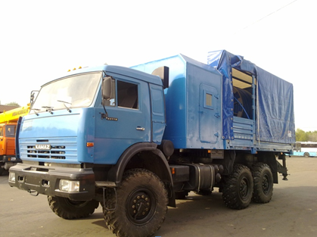

Сурет 3.4 – Ұңғымаларды тазартатын жылжымалы модульдік қондырғы (ҰТЖМҚ)

Бастың шығатын келте құбырына қосылған бұру құбыршегі арқылы шайылатын ерітінді оны жинауға және тұндыруға арналған ыдысқа түседі. Механикалық қалқымалардан тазартылған ерітінді әрі қарай жуу үшін қолданылады. Жуу аяқталғаннан кейін ыдыста қалған ерітінді оларды кәдеге жарату орнына (құм тұндырғыш) айдалады да, өнімді ерітінділердің магистральдық құбырына айдалады. Жуу беткі қабатқа құйылатын жуу сұйықтығының толық сіңуімен немесе күрт азаюымен, сондай-ақ шығарылған ерітіндіні мөлдіретіп, құмды жер бетіне қарқынды шығарумен аяқталады. Сүзгінің жоғарғы қабаттарының кольматациялануы, жоғары қабат қысымы және дегидролизденген шөгінділер кезінде жуу сұйықтығы қысымының әсері азаяды да, ұңғыманы жуу уақыты артады. 3.4-суретте КАМАЗ автомашинасының шассиіне орнатылған ұңғымаларды тазартудың жылжымалы модульдік қондырғысы көрсетілген [46].

*Ұңғымаларды пневмоимпульсті өңдеу* – ұңғымадағы сұйықтықта серпімді тербелістер жасаудан тұратын ұңғымалардың өнімділігін қалпына келтірудің гидродинамикалық әдісі. Қысыммен тұрған пневмокамера корпусындағы ауа тез ағып кеткен кезде қозғалатын тербелістер механикалық және химиялық кольматация түзілімдерін бұзады [47]. Пневмоимпульсті өңдеу жұмыстарын көлік базасына (ЗИЛ-131, КАМАЗ) орнатылған ұңғымалық пневматикалық ТТҰПА аппараты жүргізеді.

ҰПА пневматикалық типті сериялық ұңғыма аппараттары өту диаметрі 70 мм-ден асатын, тереңдігі 500 метрге дейінгі полимерлі материалдардан немесе қышқылға төзімді металдардан жасалған шегендеу бағандарымен жабдықталған, арналымы әртүрлі ұңғымалардағы сүзгілер мен сүзгі аймақтарының өткізгіштігін декольматациялауға және қалпына келтіруге арналған. Сүзгі тізбегінің тұтастығын бұзу салдарынан ұңғыма құмданған кезде пневмоимпульсті өңдеуді қолдануға болмайды. Бұл жағдайларда ҰПА-ЖС қолдану құмдануды күшейтіп, кейбір жағдайларда сүзгіні құмға толтыруы мүмкін.

ҰПА-ЖС пневматикалық типті сериялық ұңғымалық аппараттар диаметрі 70 мм-ден асатын, тереңдігі 500 метрге дейінгі полимерлі материалдардан немесе қышқылға төзімді металдардан жасалған шегендеу бағандарымен жабдықталған, арналымы әртүрлі ұңғымалардағы сүзгілер мен сүзгі аймақтарының өткізгіштігін декольматациялауға және қалпына келтіруге арналған. Аппараттың жұмысы шөгіндінің бұзылуына және сүзгілердің өткізгіштігін қалпына келтіруге ықпал ететін импульстік тербелістердің су ағыны аймағында қозғалуы үшін сығылған ауа энергиясын пайдалануға негізделген.

Импульстік әсердің көзі – пневматикалық камера. Пневматикалық камераның құрылымы мен жұмыс қағидаты осы кәсіпорында қолданылатын ҰПА-ЖС пневматикалық типті ұңғыма аппаратының техникалық сипаттамасы мен пайдалану жөніндегі нұсқаулығында» келтірілген. Баллондарда және ауа беру магистралінде жинақталған сығылған ауаның қысымын өлшеу үшін МТ-1 МемСТ 2405-80 ауа манометрлері қолданылады. ТТҰПА техникалық сипаттамалары 3.5-кестеде келтірілген.

Құмдалған ұңғымаларда оларды қалпына келтірудің пневмоимпульстік әдісін қолдануға қатаң тыйым салынады. 3.5-суретте сығылған ауа баллондары мен шығыры, жоғары қысымды құбыршегі бар ТТҰПА қондырғысының жұмыс алаңы көрсетілген.

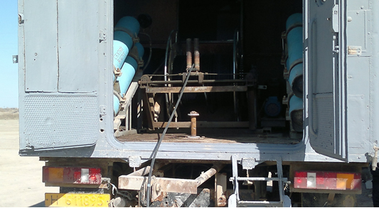

Сурет 3.5 – Технологиялық түрлендірілген ұңғыма пневматикалық аппараты

Кесте 3.5-ТТҰПА техникалық сипаттамалары

|  |  |
| --- | --- |
| Параметр атаулары | Нормасы |
| Аппараттың әрекет ету тереңдігі, м, артық емес | 300 |
| Сығылған ауаның жұмыс қысымы, Мпа, артық емес | 10 |
| Баллондардағы сығылған ауаның жиынтық көлемі, дм3, кем емес | 120 |
| Компрессордан шығатын сығылған ауаның максималды қысымы, Мпа, артық емес | 15 |
| Сығылған ауаны беру магистралін сынау қысымы, Мпа | 15 |
| Пневматикалық камераның өлшемдері, мм  - ұзындығы  - диаметрі | 475 және 520  50 және 75 |
| Пневматикалық камераның екі рет шығуы арасындағы аралық, с | 2-4 аралығы |
| Сығылған ауа беру магистралінің ұзындығы, м, кем емес | 21 |
| Пневматикалық камераның көлемі, см3 | 200 және 500 |
| Аппараттың толық массасы, кг, артық емес | 1750 |
| Баллондарды сығылған ауамен толтыруды қоса алғанда, ұңғыманы өңдеу уақыты, сағ, артық емес | 3 |
| Пневматикалық камераның толық орташа ресурсы, іске қосу циклдері | 75000 |
| Ұңғымадағы жұмыс температурасының аралығы, 0С | +4 - +50 |
| Қоршаған ортаның жұмыс температурасының аралығы, 0С | -20- +30 |

*1БА-15В* *өздігінен жүретін бұрғылау қондырғылары* – ұңғымалардың өнімділігін қалпына келтірудің басқа әдістері ойдағыдай нәтиже бермеген жағдайларда технологиялық ұңғымаларда жөндеу-қалпына келтіру жұмыстарын жүргізу үшін қолданылады. ЖҚЖ үшін ЗИЛ-131, ГАЗ-66, МАЗ–500 автомобиль көлігінің базасына орнатылған сериямен өндірілетін УРБ-2А-2, УРБ–3А-3, УКБ-200, 1БА-15В өздігінен жүретін бұрғылау қондырғылары қолданылады.

Бұрғылау агрегаттарын техникалық жабдықтау және құрал өнімділікті қалпына келтірудің келесі әдістерін жүзеге асыруға мүмкіндік береді:

* сүзгі бағаны мен тұндырғышты құм тығындарынан тазарту;
* ұңғымаларды реагенттік өңдеу;
* «піспектеу» әдісімен кольматанттың гидродинамикалық жойылуы;
* сүзгі бағанын жөндеу (ауыстыру);
* ұңғыманың шегендеу тізбегінің тұтастығын қалпына келтіру;
* ұңғыманың оқпанынан оның қалыпты жұмысына кедергі келтіретін бөгде нысандарды алып тастау.

Инкай кенішінде құм тығындарын алып тастау, реагентті өңдеу және ұңғымаларды піспектеу үшін 1БА-15В қондырғылары сәтті пайдаланылуда. 3.6-кестеде 1БА-15В қондырғысының техникалық сипаттамаларының деректері келтірілген. Ұңғыманы жуу бұрғылау снаряды арқылы НБ-32 сорабымен ұңғыманың кенжарына беру арқылы жүзеге асырылады. Ұңғыманы реагенттік өңдеу ұңғыма сүзгісіне техникалық суды бұрғылау снарядымен айдау арқылы жүзеге асырылады, содан кейін бұрғылау снарядындағы реагентті басады. Реагент ретінде тұз қышқылы қолданылады.

Кесте 3.6 - 1ВА-15В бұрғылау агрегатының техникалық сипаттамалары

|  |  |
| --- | --- |
| Параметрі | Көрсеткіші |
| Көлік базасы | МАЗ-500 |
| Жүк көтергіштігі, т | 12,5 |
| Күш жетегі | Дизель ЯМЗ-236 |
| Қуаты, а.к. | 105 |
| Бұрғылау құбырының ұзындығы, м | 6/12 |
| Айналу жиілігі, айн/мин | 65, 130, 245 |
| Ең жоғарғы айналу сәті, кгс. М | 700 |
| Көтеру тетігі | шығыр |
| Арқанның диаметрі, мм | 18 |
| Бұрғылау сорабы | НБ12-63-40 |
| Ең жоғарғы қысым, кгс/см2 | 63 |

Піспектеу бұрғылау снарядының ұшына снарядтың белгілі бір тереңдікте ілгерілемелі қозғалысы арқылы орнатылатын қолдан жасалған піспекпен жүзеге асырылады. Ұңғыма XRVS қондырғыларымен игеріледі, ол үшін ұңғымаға белгілі бір тереңдікте (160-180 метр) түсірілген бұрғылау снаряды арқылы сығылған ауа беріледі. Қондырғының кемшілігі – оның өнімділігі төмен, өңдеудің толық циклі (жуу-реагент беру-піспектеу-жуу-игеру) екі күнге созылады. Алайда бұл кемшілік жоғары тиімділік нәтижелерімен өтеледі. Уақыт шығыны көп болғандықтан, ЖҚЖ тек сору ұңғымаларында жүзеге асырылады, ал ЖҚЖ қалған түрлері онша тиімді емес. 3.6-суретте «Инкай» уран ЖҰС кенішінде технологиялық ұңғыманы өңдейтін 1-БА15В қондырғысы көрсетілген. Қазіргі уақытта ұңғымалардың өнімділігін қалпына келтіру үшін өздігінен жүретін 1BA-15В бұрғылау қондырғыларын қолдану ең тиімді әдіс болып отыр, десе де бұл әдіс ұзаққа созылады және қымбатқа түседі.

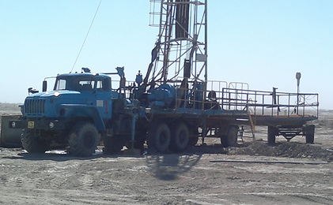

Сурет 3.6 – Бұрғылау қарнағына арналған, тіркемесі бар 15 В өздігінен жүретін бұрғылау агрегаты

*Ұңғымаларды реагенттік өңдеу* – ұңғымаларды регенерациялаудың химиялық тәсілі, ол химиялық реагенттердің арнайы ерітінділерін кольматациялайтын түзілімдерді еріту үшін сүзгі және сүзгі аймағына беруден тұрады. Ұңғымаларды реагентті өңдеу күшті химиялық кольматация мен сипатталатын жұмыс учаскелерінде, сүзгілер мен сүзгі аймағын тазартудың гидродинамикалық әдістері оң нәтиже бермейтін жағдайларда қолданылады. Геотехнологиялық ұңғымаларды реагенттік өңдеу құм тығындарын алып тастау, сүзгі бағаны мен тұндырғышты жуу, ұңғыманы эрлифтімен айдау бойынша жөндеу-қалпына келтіру жұмыстары жүргізілгеннен кейін жүргізіледі.

ЖҚЖ жүргізудің реагенттік тәсілдері құрамы бойынша келесідей бөлінеді:

* 10-20% күкірт қышқылының ерітіндісімен сүзгілерді және сүзгі аймағын күкірт қышқылымен өңдеу;
* 1,5-2,5% саз қышқылының ерітіндісімен сүзгілерді және сүзгі аймағын саз қышқылымен өңдеу;
* Ұңғыманың сүзгі тізбегінің аймағына қышқыл беру;
* ұңғымаға еркін айдау, кейін оны буферлік сұйықтықпен (сілтісіздендіру ерітіндісімен, техникалық сумен) жер деңгейінен төмен сұйықтықтың статикалық деңгейінде сүзгі аймағына итеру арқылы;
* өнімді ерітінділерді қайта өңдеудің технологиялық торабындағы (ӨЕҚТТ) химиялық өңдеудің стационарлық торабындағы СЕ қысымы арқылы жүзеге асырылады.

Химиялық өңдеудің айдау әдісі негізінен күкірт қышқылы ерітінділерімен ұңғыманың аузы арқылы көлемі 4-8 м3 тең жылжымалы сыйымдылықтың көмегімен жүргізіледі. Химиялық өңдеудің жылжымалы қондырғысы КРАЗ автомобиліне немесе автотіркемеге орнатылған, ТҚП-50 құбырларымен өзара байланған, 1м3-тен 4-8 пластик ыдыс түрінде болып келеді. Мұндай ыдыста декольматациялық ерітінділерді дайындау күкірт қышқылының концентрациясын мөлшерлеу арқылы арнайы орнатылған құю тораптарында жүзеге асырылады. Қажет болған жағдайда аммоний бифториді қосылады, ол күкірт қышқылымен өзара әрекеттесу нәтижесінде саз қышқылы түзіледі. Мұндай қондырғының өнімділігі құйылатын декольматациялық ерітіндінің көлемі бойынша бір ауысымда 8 м3 құрайды. Декольматациялық ерітіндіні ұңғымаға құйғаннан кейін ол тығыздалады, ерітіндіні сүзгі аймағына басу үшін СЕ құбырларының жүйесіне қосылады.

Химиялық өңдеулерді жылжымалы орнатудың артықшылығы – оның мобильділігі мен әмбебаптылығы, яғни кез келген реагенттің ерітіндісін кез келген ұңғымаға кез келген концентрацияда құюға болады. Кемшілігі – ерітіндінің өнімділігі мен көлемі шектеледі және аммоний бифторидін қолдану кезінде жұмыстың құны жоғарылайды. 3.7-суретте уран ЖҰС геотехнологиялық алаңында технологиялық ұңғыманы құю әдісімен химиялық өңдеуді жүргізетін жылжымалы қондырғы көрсетілген.

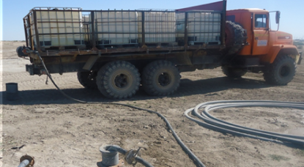

Сурет 3.7 – Уран ЖҰС жағдайында ұңғымаларды химиялық өңдеудің жылжымалы торабы

Декольматациялық ерітіндіні ұңғыманың аузы арқылы қысыммен беру химиялық өңдеудің стационарлық торабы арқылы жүзеге асырылады. Химиялық өңдеудің стационарлық торабы ӨЕҚТТ жүйесінде әр блокқа бөлек орнатылады. Ол жеке ұңғымаға немесе ұңғымалар тобына қысыммен берілген белгілі бір концентрациядағы күкірт қышқылы ерітіндісінің шексіз мөлшерін беруге мүмкіндік беретін ұңғыманы байлау жүйесі түрінде болып келеді. Бұл әдістің артықшылығы – декольматациялық ерітіндінің үлкен көлемін беру мүмкіндігі, оның арзандығы және еңбек шығынының төмендігі. Бұл әдістің кемшіліктері – мұндай түйіндерді зауытта орнатылған ӨЕҚТТ жүйесі бар блоктарға орнатуға болады. Сондай-ақ күкірт қышқылынан басқа реагенттерді бір блоктың әртүрлі ұңғымаларына әртүрлі концентрациядағы ерітінділерді бір уақытта беруге болмайды. Ұңғыманың сүзу аймағына берілетін ерітінді көлемін ұлғайту есебінен ұңғыманы пайдалану көрсеткіштері дәстүрлі әдіспен салыстырғанда артады. 3.8-суретте сору ұңғымаларын химиялық өңдеуге арналған қосымша құбыры бар ӨЕҚТТ көрсетілген.

Ұңғымаларды регенерациялау мақсатында ұңғымаларды химиялық өңдеуді қолданудың тиімді тұсы – сүзгіде механикалық кольматация болған кезде және химиялық реакция өнімдерін уақытылы алып тастамаған кезде айтарлықтай төмендейді.

Ұңғымаларды регенерациялау мақсатында химиялық өңдеуді қолданудың тиімділігі сүзгіде механикалық кольматация болған кезде және химиялық реакция өнімдерін уақытылы алып тастамаған кезде едәуір төмендейді.

Икемді құбыршек арқылы ұңғыманың сүзгі аймағына химиялық реагент ерітінділерін беруге негізделген Сырдария уран провинциясының кен орындары үшін қабаттың өткізгіштігін қалпына келтірудің тиімді әдісін әзірлеу жөндеу жұмыстарының тиімділігін арттырады.

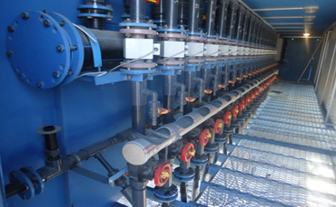

Сурет 3.8 – Айдау ұңғымаларын химиялық өңдеуге арналған қосымша құбыры бар ӨЕҚТТ

Сырдария уран провинциясының кен орындары пайдаланылған кен денелері табанының 300 м-ден 700 м-ге дейін және одан да көп тереңдікте пайда болуымен, қабат суларының жоғары қысымымен, алевросазды қабаттардың болуымен және карбонаттылықтың жоғарылауымен сипатталады. Сырдария уран провинциясының кен орындарын игерудің күрделі геотехнологиялық шарттары қатты химиялық тұнбаның түзілуіне байланысты.

ЖҚЖ түрлерін талдай отырып, технологиялық ұңғымаларды пайдалану кезінде сүзгілер мен өнімді қабат колматациясының әртүрлі себептері туралы айтуға болатындығына көз жеткіздік.

ЖҚЖ әртүрлілігі өнім қабатын декольматациялаудың көптеген әдістерін жасау қажеттілігін тудырды. Жалпы ұңғыманың декольматациясы химиялық әдістермен жүзеге асырылатындығын көруге болады, бірақ олар технология бойынша ең қымбат және күрделі.

Эрлифт және гидроимпульс әдісі де тиімді әсер етеді, бірақ бұл әдістерді жеткілікті түрде жүзеге асыруға мүмкіндік беретін техникалық құралдар әлі жоқ. Ұңғымадағы гидравликалық толқындарды немесе электрлік импульсті генерациялаудың қолданыстағы техникасы күрделі және құны өте жоғары.

**4 ҰҢҒЫМАЛАРДЫ БҰРҒЫЛАУДЫҢ ЭРЛИФТ ӘДІСІН ҚОЛДАНА ОТЫРЫП, ӨНІМДІ ҚАБАТТЫ АШУ ТЕХНОЛОГИЯСЫ**

**4.1 Шу-Сарысу депрессиясы кен орнында эрлифттік бұрғылау технологиясын таңдау және қолдану мүмкіндігін негіздеу**

«Қазатомөнеркәсіп» ҰАК» АҚ уран кен орындарында технологиялық ұңғымаларды бұрғылау бенто ұнтағын немесе бентонит кесек сазын пайдалана отырып, су негізіндегі бұрғылайтын аз сазды ерітіндіні, яғни жуу сұйықтығын (ЖС) қолдана отырып жүргізіледі.

Бұрғылау жұмыстарын жүргізу кезінде бұрғылау жуу ерітіндісі, әдетте, 4 негізгі физика-механикалық параметрлер бойынша бақыланады [48-50]:

* меншікті салмақ;
* тұтқырлық;
* су беру;
* құрамында құмның болуы.

Ұңғыманы бұрғылау көбінесе бұрғылау ерітінділерінің құрамы мен қасиеттеріне байланысты, олар бұрғылаудың жоғары жылдамдығы және өнімді қабатты сапалы ашу кезінде жұмыстың қауіпсіздігі мен апатсыз жүргізілуін қамтамасыз етуі керек. Реттелетін қасиеттері бар бұрғылау ерітінділерін қолдану апаттарға, қиындықтарға, өңдеу мен жууға, игеру ұзақтығы мен нәтижелеріне байланысты жұмыстарға кететін уақытты үнемдеу мақсатында айтарлықтай қаражатты қажет етеді. Бұрғылау барысында бұрғылау ерітіндісі келесі қызметтерді атқарады [51-53]:

Қашаулар мен бұрғылау құбырларын салқындату және майлау, ұңғыманың кенжарын тазарту; ұңғымадан бұрғыланған жынысты шығару; ұңғыманың қабырғаларында өткізгіштігі төмен сүзу қабатын қалыптастыру; опырылудың алдын алу; өнімді қабаттарды ашудың сапасы; бекіту шығындарын азайту; ақпарат алу;

Эрлифттік бұрғылау әдісі кезінде жуу сұйықтығының реологиялық қасиеттерін арттыру үшін «Инкай» кен орны жыныстарының гранулометриялық құрамына талдау жүргізілді. Осы талдауды ескере отырып, жуу сұйықтығының рецептуралық құрамы дайындалды. Осы мақсатта қосымша химиялық реагенттер сатып алынды, сондай-ақ бұрғылау ерітіндісінің құрамындағы меншікті салмақты азайту үшін тазарту агентін (жуу сұйықтығын) дайындау кезінде тұтқырлықты арттыратын және су шығымдылығын арттыруға мүмкіндік беретін, жуу сұйықтығындағы құм мөлшерін азайта отырып, бұрғылау барысында ұңғыма қабырғаларының қоршап тұрған тау жыныстарының суффозия процесіне жол бермеу үшін полимерлі қоспалар сатып алынды. Параметрі эрлифт әдісімен бұрғылаудың тиімді режимдерін қамтамасыз ететін бұрғылау жуу ерітіндісінің бейімделген рецептурасын әзірлеу үшін қосымша химиялық реагент сатып алынды. Ол жуу сұйықтығының реологиялық қасиеттерін, сонымен қатар тазарту агентін (жуу сұйықтығын) дайындау үшін полимерлі қоспаларды қолдану мүмкіндігін арттырады, меншікті салмақты төмендетеді, тұтқырлықты арттырады және судың шығуын арттыруға мүмкіндік береді, жуу сұйықтығында құм мөлшерін азайтады. Оларды пайдалану құрамында құм фракциясы көп ұңғыманың қабырғаларындағы қоршап тұрған тау жыныстарының суффозия процесінің алдын алуды көздейді (әртүрлі фракциялардың құмдары – жұқа, ұсақ, орташа, ірі түйіршікті суланған құмдар мен құрамында құм фракциясы бар тау жыныстары).

Жаңа технология (ЖТ) бойынша технологиялық ұңғымаларды бұрғылау кезінде, бұрғылаудың эрлифттік әдісі кезінде қолданылатын бұрғылау ерітіндісінің рецептурасына тұтқырлықты 40-45 секундқа дейін арттыратын модификацияланған «Горизонт UN» бенто ұнтағы қосылды. Бұл өз кезегінде, жуу сұйықтығының – бенто ұнтағын немесе бентонит кесек сазын қолдана отырып, су негізіндегі аз сазды бұрғылау ерітіндісінің реологиялық қасиеттерін арттырды.

Төменде берілген 4.1, 4.2 және 4.3-кестелерде зерттелетін кен орындарының кенді қабаттарының гранулометриялық сипаттамалары келтірілген. Кен орнындағы негізгі кенді қабат турон дәуіріндегі Мыңқұдық болып табылады, қордың едәуір аз бөлігі сенонның Інқұдық және Жалпақ қабаттарында жатыр. Мыңқұдық қабатының төбесі жатқан тереңдік – 197-330 м, Інқұдықтікі – 145-160 м, Жалпақтікі – 85-120 м.

Мыңқұдық, Інқұдық және Жалпақ қабаттары суланған және кенді жолақтардың бойында қысым режимін сақтайды.

Мыңқұдық қабаты үшін: деңгейдің пайда болу тереңдігі – 92 м; қабат төбесіне деген қысымның шамасы – 110-280 (кен денелерінің төбесі – 115-315 м). Інқұдық қабаты үшін: пьезометриялық деңгейдің тереңдігі 62-72 м; қбат төбесіне деген қысым – 145-170 м (кен денелерінің төбесі – 170-200 м).

Жалпақ қабаты үшін: 70-75 м деңгейінде жату тереңдігі; қабат төбесіне түсетін гидростатикалық қысымның шамасы – 16-54 м (кен денелерінің төбесі – 50-105 м).

Үш өнімді қабаттың жерасты суларының химиялық құрамы бірдей – Мыңқұдық қабатындағы минералдануы бар натрий сульфат-хлориді - 3,2 – 4,0 г/л; Інқұдық - 4,7-5,5 г/л және Жалпақ – 4,2 - 5,6 г/л.

Мыңқұдық, Інқұдық және Жалпақ құрылымындағы құмды және қиыршық тасты шөгінділер өткізгіш және жоғары өткізгіш жыныстарға жатады. Мыңқұдық қабатында айдау деректері бойынша қиманың төменгі кен бөлігіне арналған Кф шамасы тәулігіне 2,2-ден 18,9 м-ге дейін өзгереді (орташа мәні Кф = тәулігіне 10,6 м). Бұл жерлердегі жалпы қабат үшін Кф тәулігіне 9,1 м құрайды. Онда № 14, 12, 9 және 13 кеніштер орналасқан. Мыңқұдық қабатының қимасында литология-сүзгі жыныстардың 4 түрі бар:

I түр – құмды қиыршық тас (құм-қиыршық тас), тәулігіне 9,4-тен 30,9 м-ге дейінгі Кф мәндерімен сипатталады (орташа мәні тәулігіне 22 м);

II түр – қиыршық тас қоспасы 40%-ға жуық көп түйіршікті құмдардағы Кф тәулігіне 8,8-ден 54 м-ге дейін (орташа мәні тәулігіне 14 м.);

III түр – орташа түйіршікті, ұсақ түйіршікті құмдар және олардың араласқан түрінің Кф тәулігіне 1,1-ден 31,2 м-ге дейін (орташа мәні тәулігіне 7,0 м.);

Уранның шамамен 60%-ы III литология-сүзгілеу түріндегі жыныстармен, ал 40%-ға жуығы I және II түрлермен шектескен.

Інқұдық қабатының кенді құмдары да жақсы және өте жоғары өткізгіштікке ие. Кф тәулігіне 5,7-40,9 м аралығында өзгереді (Кф орташа мәні тәулігіне 14,0 м). Мыңқұдық қабатындағы сияқты кенді қоршап тұрған Інқұдық қабаты қимасында жыныстың 4 литология-сүзгілеу түрі бар:

I түр – қиыршық тас-құм жынысы (Кф орташа мәні тәулігіне 40 м);

II түр – 40% дейін қиыршық тас қоспасы бар көп түйіршікті құмдар тәулігіне 2,6-дан 27,6 м-ге дейінгі Кф мәндерімен сипатталады (орташа мәні тәулігіне 18 м.);

III түр – орташа түйіршікті, ұсақ түйіршікті құмдар және олардың араласымы тәулігіне 2,1-ден 38,7 м-ге дейінгі Кф тең (орташа мәні тәулігіне 10 м.);

Жалпақ қабатының кенді қоршап тұрған құмдары тәжірибелік-сүзу жұмыстарының деректері бойынша өткізгіш және жоғары өткізгіш жыныстарға жатады. Кф тәулігіне 4,2-ден 14,0 м-ге дейін өзгереді (орташа мәні – тәулігіне 8,8 м).

Жалпақ қабатының өнімді бөлігі қимасында жыныстардың 3 литология-сүзгілеу түрі бар:

I түр – қиыршық тасты, түйіршігі әртүрлі құмдар. Кф тәулігіне 4,0-ден 35,6 м-ге дейін ауытқып тұрады (Кф орташа мәні = тәулігіне 11,6 м.);

II түр – негізінен Кф шамалары тәулігіне 1,2-ден 33,1 м-ге дейін өзгеретін орташа түйіршікті құмдар (орташа мәні тәулігіне 6,4 м);

III түр – жыныстардың өткізбейтін сазды түрлері.

Кенді және кенсіз құмдардың су-физикалық қасиеттері бірдей. Құмдар мен құм-қиыршық тасты шөгінділер суланған, жақсы сүзілу және су беру қасиеттері бар, алеврит-саз фракцияларының аздаған мөлшері (11,6-14,0%) бар, су өткізбейтін, тұрақсыз жыныстар санатына жатады.

Барлық өнімді қабаттарда сүзгі анизотропиясы байқалады. 80% жағдайда тік сүзу латериалдыдан бірнеше есе жоғары.

Кен орны шегінде құмдармен және құм-қиыршық тас шөгінділерімен шектесетін кендердің бір технологиялық сұрыбы бөлінді.

ГРЭ-7 зертханаларында жүргізілген кендердің гидрогеологиялық қасиеттерін зерттеуге сәйкес, кендер күкірт қышқылының оңай ашылатын әлсіз ерітіндісіне жатады және карбонатты ерітінділермен сілтісіздендіріледі екен. Күкірт қышқылды ерітінділермен металды алу дәрежесі 94%, карбонатты ерітінділермен алу 50-80% құрайды. Кеннен металды алудың жоғары кинетикасы, күкірт қышқылының меншікті шығыны орын алады. Негізгі компоненттен басқа, олар ерітіндіге (рений, скандий, ниттрий және сирек кездесетін топырақтар) ауысады.

Кен орындарының гидрогеологиялық және гранулометриялық қасиеттері бар зерттелген учаскелер үшін бұрғылаудың эрлифт әдісін қолдану қолайлы, мұндай жағдайда бұрғылау ерітіндісінің құрамы ұтымды болады, соның нәтижесінде шығымы артып, жөндеу аралық кезеңі артады.

Кесте 4.1 - Инкай кен орны жыныстарының гранулометриялық құрамы

|  |  |  |  |  |  |  |  |  |  |  |  |
| --- | --- | --- | --- | --- | --- | --- | --- | --- | --- | --- | --- |
| **№№ п/п** | **Қабат** | **Тау жынысы атауы** | **Гранулометриялық құрамы, %** | | | | | | | | |
| **> 10 мм** | **10-2 мм** | **2-0,5 мм** | **0,5-0,25 мм** | **0,25-0,1 мм** | **0,1-0,05 мм** | **0,05-0,005 мм** | **< 0,005 мм** | **СГ+А** |
| **1** | **2** | **3** | **4** | **5** | **6** | **7** | **8** | **9** | **10** | **11** | **12** |
| 1 | Бетпақдала | Саз,  ұсақ құм түйіршікті,  орташа құм түйіршікті,  көп құм түйіршікті | 0,0  0,0  2,5  0,0 | 0,0  0,7  6,0  11,9 | 0,4  3,0  11,8  28,1 | 1,4  8,9  47,9  17,1 | 3,6  53,4  18,0  15,0 | 9,8  17,8  3,2  11,4 | 26,5  9,2  6,0  8,3 | 58,9  7,3  4,6  8,0 | 84,8  16,5  10,6  16,5 |
| 2 | Ынтымақ | Саз | 0,0 | 0,0 | 0,0 | 0,5 | 0,3 | 7,3 | 27,9 | 64,0 | 91,9 |
| 3 | Ұйық-Иқан | Саз | 0,0 | 0,0 | 0,1 | 1,3 | 0,6 | 4,6 | 22,3 | 71,4 | 93,4 |
| 4 | Уванас | Ұсақ құм түйіршікті,  орташа құм түйіршікті | 0,0  0,0 | 0,1  0,0 | 0,4  2,0 | 10,9  50,3 | 59,2  27,9 | 11,0  6,8 | 8,5  5,0 | 9,9  8,0 | 18,4  13,0 |
| 5 | Жалпақ | Саз, алеврит,  ұсақ құм түйіршікті,  орташа құм түйіршікті | 0,0  0,0  0,0 | 0,0  0,2  0,8 | 0,2  1,7  9,3 | 1,2  13,9  52,4 | 7,8  57,5  18,3 | 17,5  10,3  6,1 | 24,1  7,7  4,5 | 49,2  8,7  8,6 | 73,3  16,4  13,1 |
| 6 | Інқұдық кені | Саз,  ұсақ құм түйіршікті,  орташа құм түйіршікті,  көп құм түйіршікті, қиыршық тас | 0,0  0,0  0,7  4,7  7,3 | 0,0  0,5  1,1  23,5  40,6 | 0,4  0,9  5,4  24,3  20,5 | 1,0  15,7  54,8  19,0  9,5 | 4,7  55,1  21,5  10,8  7,0 | 14,4  10,9  3,8  4,8  4,3 | 33,7  9,0  5,7  7,1  5,6 | 47,6  7,9  7,0  5,8  5,2 | 81,3  16,9  12,7  12,9  10,8 |
| 7 | Мыңқұдық | Саз,  ұсақ құм түйіршікті,  орташа құм түйіршікті,  көп құм түйіршікті, | 0,0  0,0  0,1  4,2 | 0,0  0,0  1,1  17,0 | 0,3  1,0  4,5  20,8 | 1,2  14,5  54,4  22,5 | 3,8  54,5  18,3  9,7 | 10,1  9,1  5,2  5,8 | 37,3  12,9  7,8  9,6 | 47,3  8,0  8,6  10,4 | 86,6  20,9  16,4  20,0 |

Кесте 4.2 – Инкай кен орны кендерінің орташа гранулометриялық құрамы

|  |  |  |  |  |  |  |  |  |
| --- | --- | --- | --- | --- | --- | --- | --- | --- |
| №№п/п | Қабат, кеніш | Гранулометриялық сыныптар, % | | | | | | |
| > 2 | 2-1 | 1-0,5 | 0,5-0,25 | 0,25-0,1 | 0,1-0,05 | < 0,05 |
| 1 | Мыңқұдық |  |  |  |  |  |  |  |
| 2 | Кеніш 1 | 6 | 4 | 4 | 45 | 19 | 6 | 16 |
| 3 | Кеніш 2 | 4 | 4 | 11 | 48 | 6 | 8 | 19 |
| 4 | Кеніш 3 | 3 | 3 | 4 | 56 | 13 | 6 | 15 |
|  | **Барлығы қабат бойынша** | **4** | **4** | **6** | **49** | **13** | **7** | **17** |
| 5 | Кеніш 10 | 21 | 9 | 9 | 36 | 7 | 4 | 14 |
| 6 | Кеніш 10 А | 24 | 10 | 11 | 32 | 8 | 3 | 12 |
| 7 | Кеніш 11 | 18 | 7 | 17 | 37 | 8 | 1 | 12 |
| 8 | Кеніш 12 | 18 | 16 | 18 | 22 | 5 | 6 | 15 |
| 9 | Кеніш 13 | 10 | 4 | 7 | 47 | 13 | 4 | 15 |
|  | **Барлығы қабат бойынша** | **18** | **9** | **12** | **35** | **8** | **4** | **14** |

Кесте 4.3 - Инкай кен орнындағы және № 2 учаскедегі уфанас қабатының гидрогеологиялық

параметрлерінің мәні

|  |  |  |  |  |  |
| --- | --- | --- | --- | --- | --- |
| Кен орны, учаскесі | Ұңғыманың дебиті, дм3/с | Төмендету, м | Меншікті дебит,  дм3/с | Сүзілу коэффициенті, м/тәул | Суөткізгіштік,  м3 / тәул |
| Инкай кен орны | 1,6 – 11,1 | 3,69 – 28,81 | 0,19 – 0,52 | 2,4 – 8,6 | 46 - 166 |
| № 2 учаскесі | 1,6 – 11,1 | 3,69 – 22,59 | 0,24 – 0,83 | 2,4 – 6,4 | 46 - 130 |

Уранды жерасты сілтісіздендірудің технологиялық ұңғымаларын салу кезінде өнімді қабатты ашу және оны игеру процестері өнімділігі жоғары және ұзақ уақытқа жарамды технологиялық ұңғыманы алуда шешуші рөл атқарады.

Осы жұмыстарды жүргізу барысында оңтайлы технологияны қолдану мұндай ұңғымаларды бұрғылау тиімділігін едәуір арттырады.

Бұрғылау жұмыстарының тиімділігін арттырудың негізгі шарты – өнімді қабаттың табиғи кеуектілігі мен өткізгіштігін сақтауды қамтамасыз ететін немесе ұңғыманың түп маңы бөлігінде олардың артуына ықпал ететін өнімді қабатты ашу және игеру әдістерін қолдану болып табылады.

Сулы қабаттарды ашу үшін сазды ерітінділерді қолданудың көп жылдық тәжірибесіне сәйкес, ерітінді мен шламның қабатқа енуі қабаттың өткізгіштігі мен су беруін 10-20 есе төмендетеді, ұңғыманы игеру кезінде қымбат және ұзақ уақытқа созылатын саздану шараларын қажет етеді.

Өнімді қабатты ашу – қабатта ұңғыманың ерітіндіні қабылдау бөлігіне арналған өнім түзетін технологиялық процесс.

Қабатты игеру – бұл ұңғыманың ерітіндіні қабылдайтын бөлігін жабдықтауды және қабаттың табиғи су беруін қалпына келтіруді немесе ұңғыманың максималды шығымына қол жеткізу үшін оны жасанды ұлғайтуды қамтамасыз ететін технологиялық операциялар.

Бұрғылау техникасы мен бұрғылау технологиясының қазіргі даму деңгейі өнімді қабаттарды ашу және игеру бойынша технологиялық операцияларды біріктіруге мүмкіндік береді, бұл көбінесе оң нәтиже береді.

Өнімді қабатты ашу және игеру әдістерін таңдау кезіндегі шешуші фактор – ашылатын қабаттарды құрайтын жыныстардың тұрақтылығының сипаттамасы.

Әдетте, борпылдақ құмдардан немесе ұқсас тау жыныстарынан құралған тұрақсыз қабаттар ұңғыманы ашқан кезде құлап, деформациялануға бейім.

Кері жууды қолдану қабаттарды ашу тиімділігі мен ұңғымалардың өнімділігін арттырудың маңызды факторы болып табылады. Бұрғылаудың бұл әдісі кезінде жуу сұйықтығы ретінде ұңғыманың қабырғалары мен бұрғылау құбырлары арасындағы саңылау арқылы қабатқа түсетін суды пайдалануға болады [54-55]. Ал бұрғылау барысында пайда болған қойыртпақ бұрғылау эрлифттердің немесе гидроэлеваторлардың (эжекторлардың) көмегімен құбырлар арқылы жер бетіне көтеріледі. Суды кері жуу арқылы сулы қабаттарды ашу басқа әдістермен салыстырғанда барынша әсерлі, мұндай жағдайда қабаттың кеуектілігі мен өткізгіштігінің табиғи шарттары сақталады.

Қабатты ашу кезінде кері жууды қолдану үшін мынадай негізгі шарттар сақталуы тиіс:

* тұрақсыз және әлсіз төзімді қабаттарды бұрғылау кезіндегі қабат қысымы ұңғымадағы сұйықтық бағанының толық гидростатикалық қысымынан 0,02-0,03 МПа аз болуы керек;
* су қоры кем дегенде 0,03 МПа қабатқа шамадан тыс қысым түсірген кезде оның сіңуін өтеу үшін жеткілікті мөлшерде болуы керек;
* өнімді қабаттың пайда болу тереңдігі 200 м шегінде болуы керек (жекелеген жағдайларда және одан да көп).

Алайда ЖС технологиялық ұңғымаларын салу кезінде кері жуылатын өнімді қабаттарды ашу әдісі мынадай себептерге байланысты кеңінен қолданылмады:

* сериямен шығарылатын арнайы құрал және кері жууға арналған бұрғылау құрылғылары жоқ;
* технологиялық ұңғымалардың диаметрлері кішкентай;
* айтарлықтай тереңдік және жуу сұйықтығын сіңіру аймақтарының болуы.

Инкай кен орнының гидрогеологиялық, геологиялық және өзге де жағдайларының ерекшеліктерін алдын ала зерделеп, техникалық ерекшелігі бар мынадай ақпаратты ұсынамын:

1) Ұңғымаларды салудың барлық кезеңдегі жұмыстарды жүргізу тәсілдері, әдістері мен режимдері мыналарды қамтамасыз етеді:

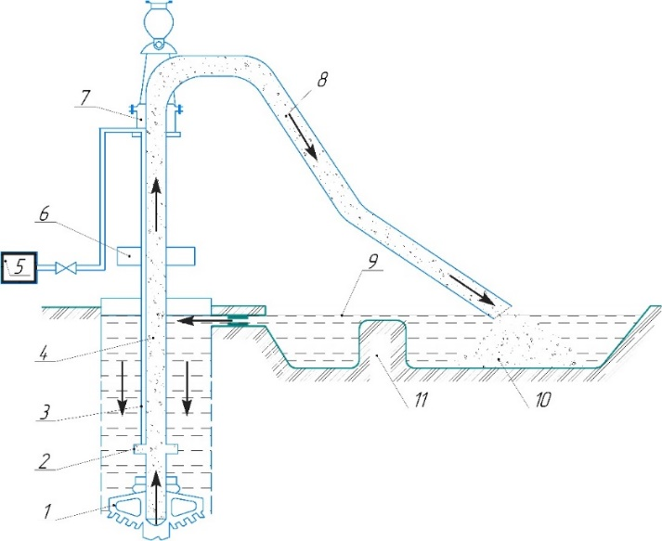

1-қашау; *2* - араластырғыш; *3* - ауа құбырлары; *4-* бұрғылау тізбегі; *5-* компрессор; *6 -* ротор; 7 - ұршық; *8* - құбыртүтік; *9 -* сұйықтыққа арналған ыдыс; *10* - бұрғылау шламы; *11 -* жалғастырғыш; *12* - сұйықтыққа арналған ыдысты ұңғымамен жалғастыратын науа.

Сурет 4.1- Эрлифт циркуляциясын жасау үшін пайдаланған кезде кері жуылатын бұрғылау сұлбасы

* Бұрғылау ерітіндісін шламнан тазарту жүйесін пайдалана отырып, диаметрі 215 мм 0-530 м (жобалық тереңдікке дейін) ұңғымаларды бір кезеңде (аралық диаметрсіз) бұрғылау;
* Ұңғыма оқпаны ұңғымасының ең жоғары жылдамдығы, бұл ретте құрылыстың сапасына мән беріп, жоғарғы беткі қабат проекциясындағы сағаға қатысты ұңғыма түбінің көлденең жылжуына берілген шекті сақтау керек [56].

2) Сору, айдау және бақылау ұңғымаларының негізінде жұмыстарды жүргізудің әрбір кезеңінің толық сипаттамасы.

3) Бұрғылау барысында қолданылатын жабдықтың техникалық параметрлері:

* ұңғыма құрылысының әр кезеңінде қолданылатын бұрғылау агрегаттарының түрі мен маркасы (бұрғылау, шегендеу, себінді, цементтеу және т. б.);
* сораптар мен қосалқы жабдықтар (бұрғылау құбырлары, жоғары қысымды құбыртүтік және т.б.), олар бұрғылау диаметрі 215 мм болған кезде кенжарды кем дегенде 0,6 м/с жоғары ағын жылдамдығымен тікелей жуу кезінде жуу сұйықтығын айдау көлемін қамтамасыз етеді;
* жыныстарды бұзатын құралдың түрлері мен құрылымдық ерекшеліктері (ЖБҚ).

Бұрғылау жұмыстарының әр кезеңінде қолданылатын бұрғылау ерітіндісінің сипаттамалары: бұрғылау ерітіндісінің құрамы, тығыздығы, тұтқырлығы.

Бұрғылау ерітіндісін шламнан тазарту жүйесінің сипаттамасы мен техникалық сипаттамалары бұрғылау ерітіндісін өлшемі 0,3 мм-ден басталатын бұрғыланған жыныстардан тазартады. Тазалау барысында еленген қатты материал әрі қарай тасымалдау және қоймалау үшін бөлек зумпфқа, ыдысқа немесе оның аналогына жиналуы керек. Еленген қатты материалдың жалпы көлемі бұрғыланған ұңғыма оқпанының жалпы көлемінің кемінде 60%-ын құрауы тиіс. Бұрғылау ерітіндісін тазарту, оны қоймалау және тасымалдау үшін қолданылатын барлық жабдыққа арналған құжаттаманы (паспорттарды, жұмыстың техникалық сипаттамалары мен тәсілдері) ұсыну қажет.

**4.2 Технологиялық ұңғымалардың түп маңын кері жуатын құрастырылымға арналған арнайы құрылғылардың құрылымын әзірлеу**

Зерттеу жұмысында ойластырылған әдіс бойынша бұрғылау жұмыстарын жүргізу үшін бірқатар жабдықтар мен арнайы құрылымдар қажет, мысалы:

* өнімділігі 3м3/мин дейінгі, қысымы 15атм дейінгі ауа компрессоры;
* ұзындығы 25 м, 50 атм дейінгі қысымға арналған арматураланған ауа шлангісі;
* ұзындығы 150 метрге дейінгі қос бұрғылау тізбегі, Ø89 мм;
* жуу сұйықтығы мен ауаны бір мезгілде беруге арналған қос бағытты ұршық-тығыздамасы;
* ауаны араластыруға арналған араластырғышы бар жалғастырғыш тетік (89х50мм) ;
* жуу сұйықтығының тікелей ағынының бағытын кері түрлендіруге арналған эжекторлық жалғастырғыш тетік;
* PDC жабдықталған қашау-найза бұрғысы.

Қос бағытты ұршық-тығыздама құрылымы жоба жетекшісімен бірлесіп әзірленген сызбалар бойынша жасалады.

Қос бағытты ұршық-тығыздама (4.2-сурет) құрама корпустан және оған орнатылған түтікшесі бар оқпаннан тұрады, оның ішінен май тығыздамалары бар радиалдық мойынтірекке бекітілген сұйықтықты беру құбыры өтеді. қос бағытты ұршық-тығыздама бұрғылау қондырғысының полиспастына бұрғылау қондырғысының айналым жүйесінің манифольды буын арқылы қосылатын саңылауы бар жалғастырғыштың көмегімен ілінеді. Құрама корпус жалғастырғыш тетікке оқпан мен тірек, радиалды мойынтіректердің көмегімен ілінеді, сондай-ақ муфта арқылы бұрғылау қондырғысының жетекші құбырына қосылады. Ауаны беру үшін қос бағытты ұршық-тығыздаманың оқпанына қамыттың көмегімен келте құбыр бекітіледі.

Қос бағытты ұршық-тығыздама төмендегі дей жұмыс істейді.

Бұрғылау сорабындағы жуу сұйықтығы буын арқылы манифольдпен сұйықтық беру құбырына, одан әрі бұрғылау тізбегіне беріледі. Сонымен қатар ауа араластырғыштың орналасу тереңдігіне дейін қос бұрғылау тізбегіне компрессордан құбыры мен ішкі сұйықтық беру құбыры бар оқпан арасындағы келте құбыр мен сақина кеңістігі арқылы ауа беріледі. Осылайша эрлифтпен бұрғылау әдісі бұрғыланған шламды жуу үшін орындалады, сол кезде уран кендерін жерасты сілтісіздендіру әдісімен өндіру кезінде кенді аралықты бұрғылау үшін қажетті кенжар аймағына депрессия жасалады.

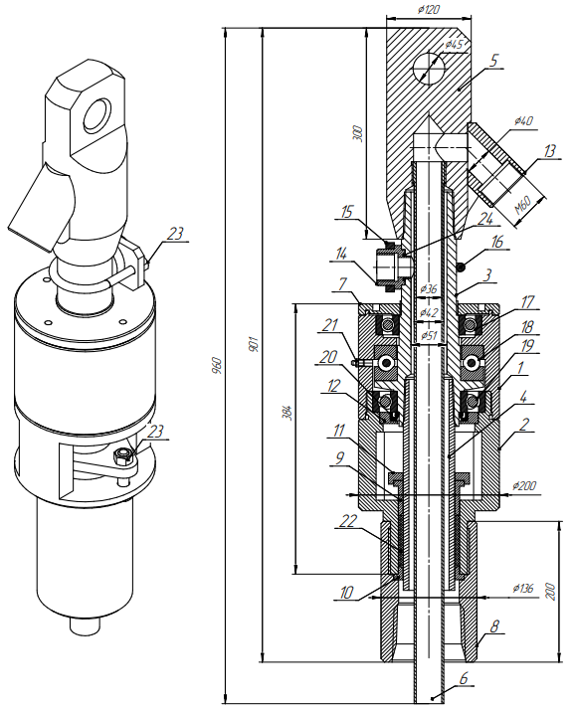

1-жоғарғы корпус, 2- төменгі корпус, 3-шпиндель, 4- тығыздама құбыры, 5-жалғастырғыш, 6 – ішкі жалғастырғыш, 7- қақпақ, 8-муфта, 9- грундбукс, 10 - грундбукс сақинасы, 11- фланец,12- тығыздаманың қақпағы, 13- буын, 14- штуцер, 15- фланец.

Сурет 4.2- Қос бағытты ұршық-тығыздама

Қос бұрғылау құбырлары – болат ҚББҚ-89 (4.3-сурет) бұрғылау бойынша VIII санатқа дейінгі жыныс қабаты бар, бұрғылау бойынша II-VII санаттағы жыныстарда тереңдігі 500 м дейінгі ұңғымаларды кері жуатын эрлифт әдісімен бұрғылауға арналған. ҚББҚ-89 қос бұрғылау құбыры концентрлі орналасқан сыртқы және ішкі құбырлардан тұрады. Сыртқы құбырға тұрақтандырғышы және тегіс конустары бар цилиндрлік бұрандалардың көмегімен құлыптың бөлшектері – болаттан (40ХН МЕМСТ 4543-71) жасалған ершік пен муфта бекітілген.

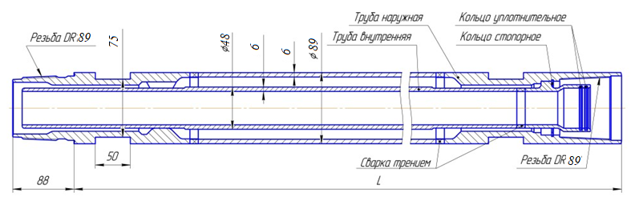

Сурет 4.3 - ҚББҚ-89 қос құбырлары.

Бұрғылау тізбегінің құрамына қос бұрғылау құбырын қосқаннан кейін бұрғылау технологиясы кен қабатынан жоғары 10-15 м тереңдікке дейін өзгермейді. Осы белгіге келгенде бұрғылау тоқтатылады, кенжардың қашауы 2-5 м қашықтыққа көтеріледі, бұрғылау сорабы ажыратылады, сораптан айдау құбыртүтігі ажыратылады. Содан кейін оның ұшы жуу ерітіндісі бар зумпфқа батырылады. Ауаны жинау және сығу үшін компрессорды іске қосады. Қос бұрғылау құбырларының құбыраралық кеңістігі бойынша компрессордың сығылған ауасы ауа араластырғышқа беріледі, 4.4-сурет.

**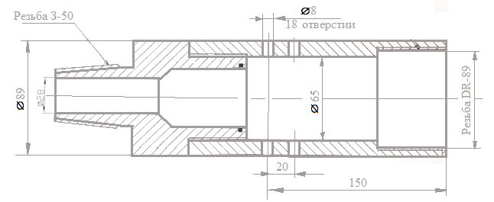**

Сурет 4.4 – Ауа араластырғыш

Қазіргі уақытта «Волковгеология» АҚ нысандарында технологиялық ұңғымаларды бұрғылау БПУ-1200М жылжымалы қондырғыларының көмегімен айналмалы әдіспен жүргізіледі. Ол үшін бұрғылау тізбегінің қозғалтқышы ретінде ұзындығы 9 метр, өлшемі 60х60 мм шаршы қолданылады. Жуу сұйықтығы мен ауа қатар берілетін эрлифт көмегімен бұрғылау үшін көлденең қимадағы көлемі кем дегенде 80х80 мм-ге дейін жететін қос жетекші құбыр қажет болады. Қос бұрғылау құбырының ұзындығы 6 метрге тең болғандықтан, ЗИФ-1200 станогы айналдырғышының (1,5 м) биіктігін ескере отырып, көлденең қимасы 80х80 мм тең жетекші құбырдың ұзындығы (4.5-сурет) 8 метрге тең болады.

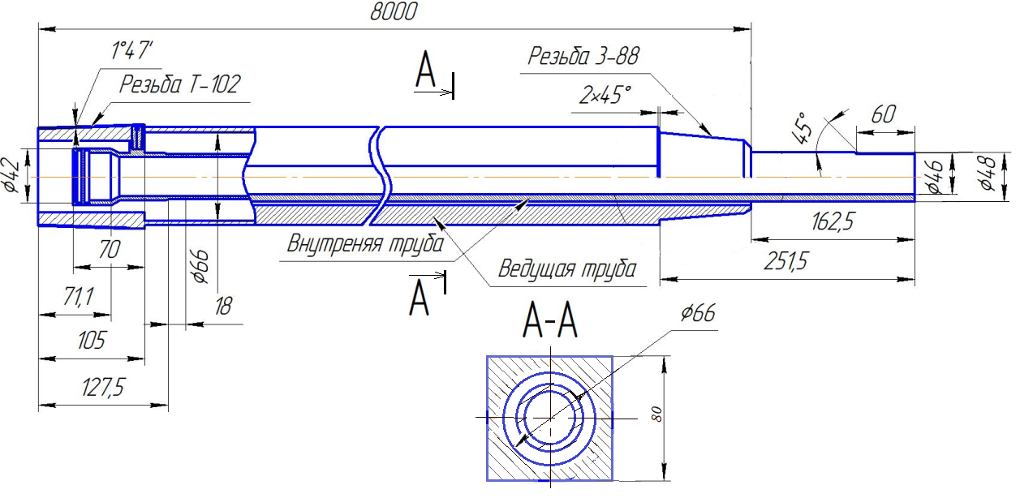

Сурет 4.5 – Қос жетекші құбыр

Айналу және осьтік жүктемені беру, технологиялық ұңғымаларды бұрғылау кезінде қашауға жуу ерітіндісін беру үшін ББҚ-50 бұрғылау құбырлары қолданылады. Бұрғылаудың ұсынылған әдісін қолдану кезінде бұрғылау тізбегінің құрамына қос бұрғылау құбырлары, ауа араластырғыш және кенжар аймағындағы жуу сұйықтығы ағынының бағытын өзгерту үшін ұсынылатын құрылым (4.6-сурет) кіреді. Бұл құрылым 40X маркалы болат шеңберден жасалған және тығын тәрізді, оның ұштарында қашаудан жоғары орналасқан ББҚ-50 және АБҚ қосуға арналған бұранда кесіледі. Құрылымның бөшке тәрізді бүйір беті ВК-8 қатты қорытпалы кескіштермен арматураланады, осы кескіштердің жоғарғы жағындағы диаметрі қашаудың диаметріне тең. Құрылымның орталық бөлігінде жуу сұйықтығын қабатқа беруге арналған, арнайы қашау тесіктері арқылы және АБҚ құбырлары арқылы, оның корпусы арқылы, одан әрі бұрғылау құбырларының бағандары мен ұңғыманың қабырғалары арасындағы кеңістікке кері ағынды өткізуге арналған саңылаулар бар. 100-120 метр тереңдікте эрлифт әсері айналым процесіне қосылады, бұл мен ұсынған кері жуу әдісінің үздіксіз жұмысына ықпал етеді. Диаметрі 40 мм құрылымдағы тесік шламы бар кері ағынды қамтамасыз етеді, бұл шламды жынысты бұзатын құралмен ұнтақтау көлемінің өткізу қабілеті үшін жеткілікті.

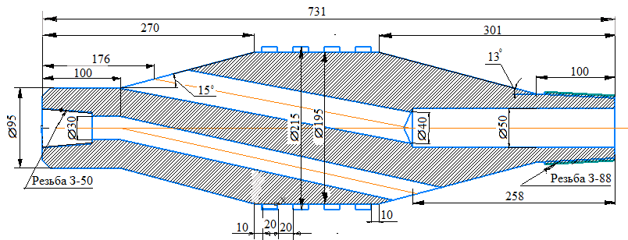

Сурет 4.6 – Жуу сұйықтығы ағынының бағытын түрлендіруге арналған жалғастырғыш

Технологиялық ұңғыманың кен аралығын жыныстарды бұзатын құрал ретінде бұрғылау кезінде ұсынылған қашау құрылымы қолданылуы тиіс (4.7-сурет), өйткені шламы бар жуу сұйықтығының кері ағыны осы арнайы қашаудың тесіктері мен ішкі қуысы арқылы өтеді.

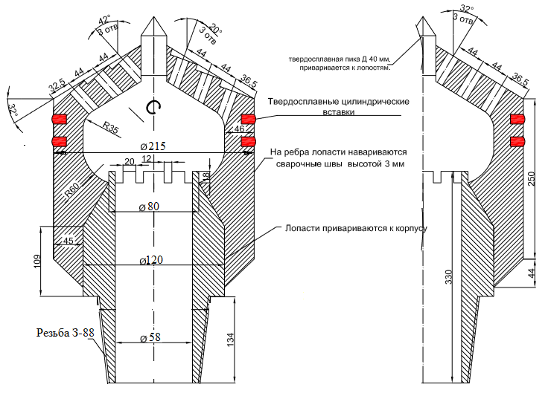

Сурет 4.7 - Кері жуылатын бұрғылауға арналған арнайы қашау

Қашауға ұзындығы 20 метрге жуық АБҚ қосылады және арнайы қашаудың ішкі қуысы арқылы өтетін жуу сұйықтығы одан әрі АБҚ құбырларының ішкі қуысы арқылы және арнайы жалғастырғыштың кері ағынының саңылауы арқылы өтіп, бұрғылау тізбегі мен ұңғыманың қабырғалары арасындағы кеңістікке шығады. Бұл қуыста шамамен 100-120 метр тереңдікте эрлифт араластырғышы орналасқан, ол жуу сұйықтығы бағанын араластырады, осылайша шламы бар жуу сұйықтығын жер бетіне эрлифтпен тасымалдау процесі жүреді.

Сығылған ауаны қос бағытты ұршық арқылы, қос бұрғылау құбырларының тізбегі және ауа араластырғыш арқылы беру Германия мен Қытайдың бірлесіп өндірген, қуаты мен қысымы орташа DENAIR DA-22 бұрандалы компрессорының көмегімен жүзеге асырылады (4.8-сурет).

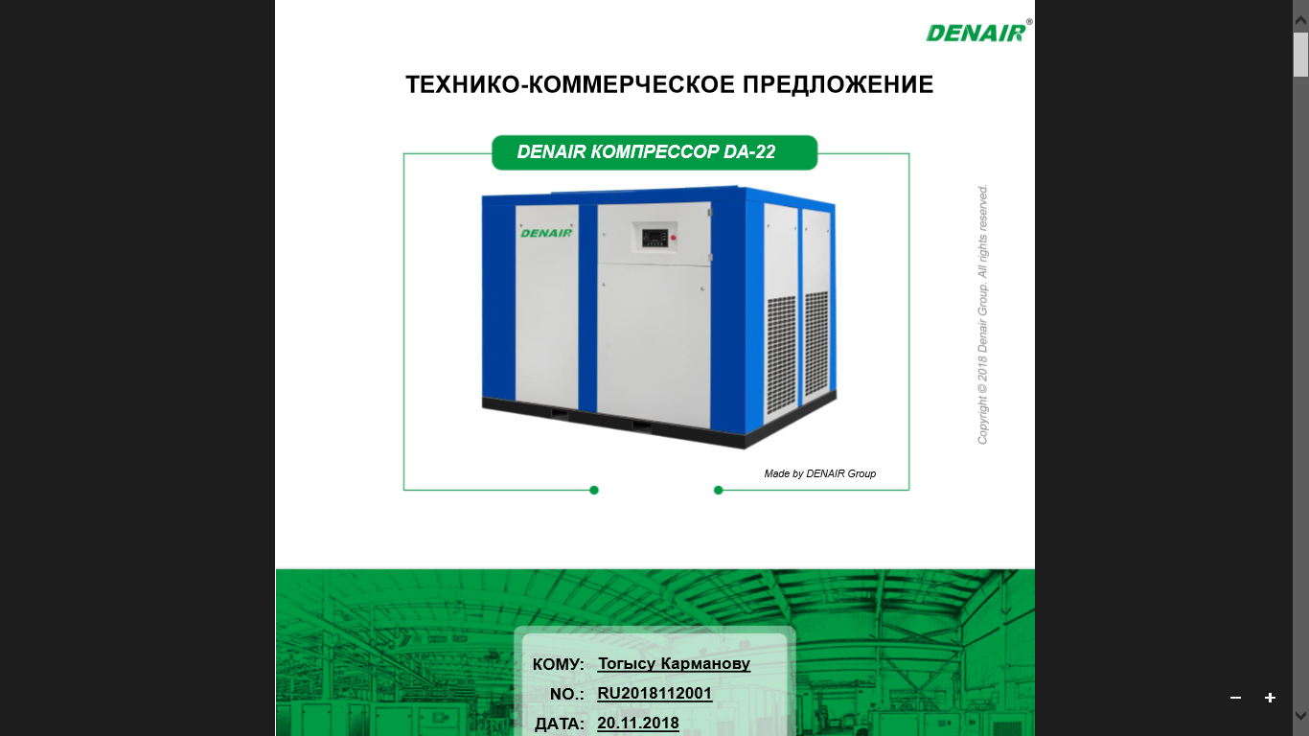

Сурет 4.8 - DENAIR DA-22 бұрандалы компрессоры

**4.3 Кері жуылатын бұрғылау кезінде айналым жүйесін гидравликалық есептеу**

Ұзындығы 20 метр болатын АБҚ-108, ҚББҚ-89 қос құбырынан және ББҚ-50 бұрғылау құбырларынан тұратын құрама бұрғылау тізбегінің гидравликалық есебі.

Келесі шарттар негізінде бұрғылау қондырғысының айналым жүйесіндегі қысымның шығынын есептеу:

* Ұңғыманың тереңдігі, м -530;
* Ұңғыманың диаметрі, м-0,215;
* Қос бұрғылау құбырлары - ҚББҚ-89, ішкі диаметрі 40 мм; ББҚ-50х7 мм, АБҚ-108 мм.

Тиісінше ҚББҚ-89 (ішкі құбыр бойынша) және ББҚ-50 құбырларындағы жуу сұйықтығы ағынының жылдамдығын есептеу:

$$V_{m}=\frac{4Q}{πd_{m}^{2}}=\frac{4∙4∙{10}^{-3}}{3,14∙{0,04}^{2}}=3,18 м/с.$$

$$V_{тр.ББТ50}=\frac{4Q}{πd_{тр.ББТ50}^{2}}=\frac{4∙4∙{10}^{-3}}{3,14∙{0,036}^{2}}=3,93\frac{м}{с}.$$

ҚББҚ-89 ішкі құбыры арқылы сұйықтық ағынына арналған тиімді тұтқырлық:

$$η_{э}=\frac{τ∙D_{t}}{8∙V_{m}}+η=\frac{7,68∙0,04}{8∙3,18}+12∙{10}^{-3}=24,07∙{10}^{-3}.$$

ББҚ-50 құбыры арқылы сұйықтық ағынына арналған тиімді тұтқырлық

$η_{э}=\frac{τ∙D_{t}}{8∙V_{m}}+η=\frac{7,68∙0,036}{8∙3,93}+12∙{10}^{-3}=20,79∙{10}^{-3}$.

ҚББҚ-89 ішкі құбыры арқылы ағынға арналған Рейнольдс санын анықтаймыз:

$$Re=\frac{V∙D∙ρ}{η_{э}}=\frac{3,18∙0,04∙1060}{24,07∙{10}^{-3}}=5602.$$

ББҚ-50 құбыры арқылы ағынға арналған Рейнольдс санын анықтаймыз:

$$Re=\frac{V∙D∙ρ}{η_{э}}=\frac{3,18∙0,036∙1060}{20,79∙{10}^{-3}}=7214.$$

Гидравликалық кедергі коэффициенттері Блазиус формуласымен анықталады:

$$λ=\frac{0,316}{\sqrt[4]{5602}}=0,0365.$$

$$λ=\frac{0,316}{\sqrt[4]{7214}}=0,03429.$$

Ішкі диаметрі 40 мм ҚББҚ-89 құбырларындағы қысымның шығыны,

$$ΔP_{1}=\frac{λ∙ρ∙V_{m}^{2}}{2∙d_{қ.іш}}∙L_{қ}=\frac{0,0365∙1060∙{3,18}^{2}}{2∙0,04}∙130=635779Па=0,63MПа.$$

ББҚ 50х7мм бұрғылау құбырларындағы қысымның шығыны.

$$ΔP_{1}=\frac{λ∙ρ∙V_{m}^{2}}{2∙d_{қ.іш}}∙L_{қ}=\frac{0,0365∙1060∙{3,93}^{2}}{2∙0,036}∙380=3153805Па=3,15MПа.$$

ББҚ-50 бұрғылау тізбегінің құлыптау қосылыстарындағы қысымның шығыны:

$$Р_{қ.құл}={[{(\frac{d_{қ}}{d_{құл.}})}^{2}-1]}^{2}∙\frac{V_{m}^{2}}{2}∙ρ∙0,067∙L=={[({\frac{0,036}{0,028}}^{2})-1]}^{2}∙\frac{{3,93}^{2}}{2}∙1060∙0,067∙380==0,08МПа.$$

Бұрғылау тізбегіндегі қысымның жалпы шығыны:

$${ΔP}_{б.тіз}={ΔP}_{1}+{ΔP}_{2}+P_{қ.құл}=0,63+3,15+0,08=3,86МПа.$$

Диаметрі 108 мм АБҚ қысымының шығыны.

$$V_{АБҚ}=\frac{4∙Q}{π∙d_{АБҚ}^{2}}=\frac{4∙4∙{10}^{-3}}{3,14∙{0,038}^{2}}=3,53м/с.$$

$$η_{э}=\frac{τ∙D_{t}}{8∙V_{АБҚ}}+η=\frac{7,68∙0,038}{8∙3,53}+12∙{10}^{-3}=22,33∙{10}^{-3}.$$

$$Re=\frac{V∙D∙ρ}{η_{э}}=\frac{3,53∙0,038∙1060}{22,33}=6367.$$

$$λ=\frac{0,316}{\sqrt[4]{6367}}=0,0354.$$

$$ΔP_{1}=\frac{λ∙ρ∙V_{m}^{2}}{2∙d_{қ.іш}}∙L_{тр}=\frac{0,0354∙1060∙{3,53}^{2}}{2∙0,038}∙20=123048Па=0,12MПа.$$

9,4 мм төрт саптамасы бар, диаметрі 215 мм PDC қашауындағы қысымның шығыны, саптамалардың жалпы ауданы А=277,5 мм2.

Сақиналы кеңістіктегі қысымның шығыны құбырлардың тегіс бөлігінің және құлыптық қосылыстары аймағының шығындарынан тұрады.

Сақина кеңістігіндегі ағын жылдамдығы:

$$V_{тіз}=\frac{Q}{0,785∙(D_{ұңғ}^{2}-d_{БББ}^{2})}=\frac{4∙{10}^{-3}}{0,785∙({0,215}^{2}-{0,05}^{2})}=0,12 м/с.$$

Тиімді тұтқырлық және Рейнольдс саны:

$$η_{э}=\frac{τ∙(D_{ұңғ}^{2}-d_{БББ}^{2})}{8∙V_{сақ}}+η=\frac{7,68∙0,044}{8∙0,12}+12∙{10}^{-3}=364∙{10}^{-3}.$$

$$Re=\frac{V∙D∙ρ}{η_{э}}=\frac{0,12∙0,044∙1060}{364∙{10}^{-3}}=15.$$

$$λ=\frac{64}{15}=4,3.$$

$$ΔP_{1}=\frac{λ∙ρ∙V_{m}^{2}}{2∙d_{қ.іш}}∙L_{тр}=\frac{4,3∙1060∙{0,12}^{2}∙400}{2∙0,044}=298342Па=0,3MПа.$$

Ұңғыма қабырғалары мен ұзындығы 130 м бұрғылау тізбегі арасындағы сақиналы кеңістіктегі гидравликалық қысымның шығыны. ҚББҚ-89.

Сақина кеңістігіндегі ағын жылдамдығы:

$$V_{сақ}=\frac{Q}{0,785∙(D_{ұңғ}^{2}-d_{ҚББҚ-89}^{2})}=\frac{4∙{10}^{-3}}{0,785∙0,038}=0,13 м/с.$$

Тиімді тұтқырлық және Рейнольдс саны:

$$η_{э}=\frac{τ∙(D_{ұңғ}^{2}-d_{ҚББҚ89}^{2})}{8∙V_{сақ}}+η=\frac{7,68∙0,038}{8∙0,13}+12∙{10}^{-3}=292∙{10}^{-3}.$$

$$Re=\frac{V∙D∙ρ}{η_{э}}=\frac{0,13∙0,038∙1060}{292∙{10}^{-3}}=17,9.$$

$$λ=\frac{64}{18}=3,55.$$

$$ΔP_{1}=\frac{λ∙ρ∙V_{m}^{2}}{2∙d_{қ.іш}}∙L_{қ}=\frac{3,55∙1060∙{0,12}^{2}∙130}{2∙0,038}=334709Па=0,1MПа.$$

Манифольдтағы гидравликалық шығындар:

$$P_{М}=0,000001∙4∙1060∙1,06∙4^{1,86}=0,06МПа.$$

Бұрғылау тізбегіндегі қысымның жалпы шығыны:

$$Р_{цир.}=0,63+3,15+0,08+0,12+0,011+0,3+0,1+0,06=4,45МПа.$$

Ұзындығы бойынша гидравликалық шығын болып табылатын құбырлар мен құбыр маңы кеңістігіндегі шығындармен қатар бұрғылау ұңғымасының айналым жүйесіне арнайы формулалармен есептелуі керек жергілікті кедергілердің айтарлықтай саны кіреді [56-60].

Бұрғылау ұңғымаларының айналым жүйесіндегі жергілікті гидравликалық кедергілердің ең маңызды түрлерінің бірі ең алдымен, бұрғылау құбырларының құлыптары болуы керек.

Ішкі диаметрі 35 мм болатын З-63,5 типті құлыптардағы гидравликалық кедергіні Борд формуласымен есептейміз:

$p_{э}=\frac{8∙γ}{π^{2}g}{[{(\frac{1}{d_{э}})}^{2}-{(\frac{1}{d_{T}})}^{2} ]}^{2}∙Q^{2}\frac{L}{l}$ (4,1)

мұндағы *рз –* құлыптардағы қысымның шығыны, атм; *Q* – сұйықтықтың шығыны м3/с; *dз* – құлыптау қосылымындағы өту қимасының ең кіші ішкі диаметрі, м; *dT* – құбырлардың ішкі диаметрі, м; *L* – бұрғылау құбырларының жалпы ұзындығы, м; *l* – бұрғылау тізбегіндегі құлыптар арасындағы орташа қашықтық, м; *γ -* жуу ерітіндісінің меншікті салмағы, кг/м3.

егер *γ=*1060 кг/м3 болса, қысым өзгереді:

$$p_{э}=\frac{8∙1060}{9,8596∙9,8}{[{(\frac{1}{0,035})}^{2}-{(\frac{1}{0,051})}^{2} ]}^{2}∙0,000016\frac{400}{9,4}=11,4 атм.$$

Мұндай жағдайда ең алдымен құбыр арқылы сұйықтық ағынының орташа жылдамдығын табу керек:

$ν=\frac{Q}{F}$, (4.2)

мұндағы *Q=*0,0042м3/с, белгіленген секунд шығыны *F=*0,001256м3.

Қос бұрғылау тізбегінің ішкі құбыры арқылы өтетін сұйықтықтың гидравликалық шығынының шамасын анықтау үшін Дарси-Вейсбах формуласын қолданамыз:

$Δp_{т}=82,6λ\frac{γQ^{2}∙L}{d^{5}}, атм.$ (4.3)

мұндағы *λ -* гидравликалық кедергі коэффициенті;

*γ -* жуу ерітіндісінің меншікті салмағы, *г/см3*;

*Q –* жуу сұйықтығының шығыны, *л/с*;

*L –* қос бұрғылау құбырының ұзындығы, м;

*d –* құбырдың ішкі диаметрі, см.

Гидравликалық кедергі коэффициенті *λ* құбыр қабырғаларының кедір-бұдырына және ағын режиміне байланысты.

Бұрғылау құбырларындағы ағын режимін анықтау үшін Рейнольдстың жинақталған критерийі қолданылады.

$Re=\frac{{10}^{4}∙γ∙Q}{d(1,028*{10}^{-3}\frac{τ_{0}d^{3}}{Q}+7,85η},$ (4.4)

мұндағы *τ*0=60 *дн/*см2– динамикалық ілгерілеу кернеуі;

*η=4 дн/см2-* құрылымдық тұтқырлық*.*

$$Re=\frac{{10}^{4}∙1,06∙4,1}{20(1,028∙{10}^{-3}\frac{60{∙20}^{3}}{4,1}+7,85∙0,04)}=407,6.$$

Сұйықтық ағынының ламинарлы режимі кезінде,



$$λ=\frac{64}{Re}=\frac{64}{407,6}=0,157$$

Әрі қарай келесі формула бойынша қос құбырдағы қысымның шығынын анықтаймыз:

$Δp_{т}=82,6∙0,157\frac{1,06{∙4,1}^{2}∙130}{4^{5}}=29,3 атм.$ (4.5)

Эрлифттің қалыпты жұмысы ұңғымадағы араластырғышты батыру тереңдігінің динамикалық деңгейден ағызу деңгейіне дейін есептелетін судың көтерілу биіктігіне қатынасының шамасымен анықталады. Бұл қатынас араластырғыштың батыру коэффициенті деп аталады. Біз ұсынатын технология – бұл қатынас айнымалы болады, сондықтан бұрғылауды бастау және аяқтау кезінде есептейміз.

Өндірістен алынған мәліметтер бойынша Инкай кен орнындағы сұйықтықтың динамикалық деңгейі шамамен 80 метрді құрайды. Мұндай кезде бұрғылауды эрлифт әдісімен бастау үшін араластырғыштың батыру тереңдігі 100 метр, ал бұрғылаудың соңында кенжар тереңдеген сайын 130 метр болады.

Егер динамикалық деңгей бұрғылау ұңғымасының сағасы деңгейінде қабылданса, бұл дұрыс, өйткені ол жуу сұйықтығын бұрғылау сораптарымен беру арқылы қамтамасыз етіледі.

Бұрғылауды бастауға арналған батыру коэффициенті:

$K=\frac{H}{h}=\frac{100}{80}=1,25.$ (4,6)

$$K=\frac{H}{h}=\frac{130}{80}=1,625,$$

мұндағы *H-* араластырғыштың ағызу деңгейінен батыру тереңдігі, м;

*h-* ұңғымадағы сұйықтықтың динамикалық деңгейінің құю деңгейінен тереңдігі, м.

Ұңғымадағы сұйықтықтың динамикалық деңгейінен төмен араластырғышты батыру тереңдігі артқан сайын эрлифттің ПӘК артады.

Эрлифттің гидравликалық ПӘК:

$η=\frac{{(K-1)}^{0,85}}{(1,05K)}=\frac{{(1,25-1)}^{0,85}}{(1,05∙1,25}=0,23.$ (4.7)

$$η=\frac{{(1,625-1)}^{0,85}}{(1,05∙1,625)}=0,5.$$

Ұңғымадан 1 м3 сұйықтықты (1 м3 сұйықтыққа 1 м3 ауа) көтеру үшін қажет *V0* ауаның меншікті шығыны:

$V_{0}=(10∙η∙ln(\frac{(H-h+10)}{10}/h=(10∙0,23∙ln(\frac{100-80+10}{10}))/80=0,03м^{3}/с$*.*

Ұңғыманың кенжарынан шламды толық шығару жағдайынан қажетті жуу сұйықтығының шығыны:

$Q=\frac{π}{4(D^{2}-d^{2})ν_{п}}$, (4.8)

мұндағы *Q-* жуу сұйықтығының шығыны, м3/с;

*D –* ұңғыманың немесе шегендеу құбырының ең үлкен ішкі диаметрі, м;

*d-* қос бұрғылау құбырының сыртқы диаметрі, м; 89мм=0,089м.

*vп-* құбырсыртқы сақиналы кеңістіктегі жуу сұйықтығының жоғары ағынының жылдамдығы, м/с. Сазды ерітіндімен жуу кезінде (*vп=*0,2÷0,5).

Ұңғыманың сағасында бағыт белгіленбейді, сондықтан ұңғыманың ішкі диаметрі 215 мм=0,215 м тең.

$Q=0,785\left({0,215}^{2}-{0,089}^{2}\right)∙0,2=0,006м^{3}/c=360 л$/мин.

Эрлифтті іске қосу үшін қажет компрессордың қысымы келесідей болуы керек:

$P_{іс}=ρgh(1+\frac{d_{в}^{2}}{D_{n}^{2}}),$ (4.9)

мұндағы Ріс – эрлифтті іске қосу үшін қажет компрессор қысымы, Па;

ρ – қолданылатын сұйықтықтың тығыздығы, кг/м3−1060;

g – еркін түсу үдеуі, м/с2−9,80;

h – араластырғышты геометриялық батыру, м−100÷130;

dв – ауа құбырының ішкі диаметрі, м− 0,06;

Dп – көтергіш құбырдың диаметрі, м −0,196 м.

$$Р_{пуск}=1060∙9,8∙100∙\left(1+\frac{{0,06}^{2}}{{0,196}^{2}}\right)=11,36 атм.$$

$$Р_{пуск}=1060∙9,8∙130∙\left(1+\frac{{0,06}^{2}}{{0,196}^{2}}\right)=14,8 атм.$$

Эрлифттің жұмыс қысымы мына формуламен анықталады:

$Р_{жұм}=ρg[h-(\frac{ρ_{n}}{ρ}-1)(H_{m}-h]-ΔP_{ш},$ (4.10)

мұндағы Рраб – эрлифттің жұмыс қысымы, Па;

ρп – қойыртпақтың тығыздығы, кг/м3- 1100 кг/м3;

Hm – сұйықтық бағанының биіктігі, м- 400 м;

ΔРш – қосылыстар мен құбырлардағы қысымның шығыны, 15x105 Па.

Қосылыстар мен құбырлардағы қысымның шығыны Дарси-Вейсбах формуласымен анықталады:

$P_{i}=λ_{i}\frac{ρϑ_{i}^{2}L_{i}}{2(D_{i}-d_{i})},$ (4.11)

 берілген аймақтағы сұйықтықтың жылдамдығы, м/с;

$ϑ=\frac{0,006}{60∙0,785∙{0,196}^{2}}=0,003 м/с.$. (4.12)

*L-* белгілі бір учаскедегі арнаның ұзындығы; =130 м;

D- сұйықтық өтетін сақиналы арнаның сыртқы диаметрі; =0,196 м;

d- сұйықтық өтетін сақиналы арнаның ішкі диаметрі; =0,06 м;

*ρ-* жуу сұйықтығының тығыздығы; 1060 кг/м3;

λ- гидравликалық кедергі коэффициенті.

Ұңғыманы сазды ерітіндімен шайған кезде ағынның қозғалыс режимі Рейнольдстың жалпыланған параметрімен сипатталады:

$Re=\frac{ϑD_{э}ρ}{η}$,

мұндағы *η/ -* мына формула бойынша анықталатын сазды ерітіндінің тиімді тұтқырлығы:

$$η^{`}=η+0,17\frac{τ_{0}D_{э}}{ϑ},$$

мұндағы *Dэ =*0,196 м;

*η-* құрылымдық тұтқырлық коэффициенті;

*τ*0*-* динамикалық ығысу кернеуі. СИ жүйесіндегі есептеулер кезінде қалыпты сазды ерітінділер үшін *η=*5х103÷2х10-2, *τ*0=2÷10 шегіндегі мәндерді қабылдауға болады. Мынаны қабылдаймыз: *η=*1х10-2; *τ*0=6.

*Re<* 2000÷3000 болғандықтан, λ шамасы Стокс формуласымен есептеледі:

$$λ=\frac{64}{Re}=\frac{64}{0,94}=68,1.$$

$$P_{i}=λ_{i}\frac{ρϑ_{i}^{2}L_{i}}{2\left(D_{i}-d_{i}\right)}=68,1∙\frac{1060∙({0,003)}^{2}∙130}{2∙0,126}=157870кг/м^{2}.$$

Бұрғылау тізбегінің диаметрі 50 мм болатын екінші учаске және 28 мм тең арнаның тар жері.

$$ϑ=\frac{0,011}{60∙0,785∙{0,028}^{2}}=0,3 м/с.$$

$$η^{`}={10}^{-2}+0,17\frac{6∙0,028}{0,3}=0,105.$$

$$Re=\frac{0,3∙0,028∙1060}{0,105}=85.$$

$$λ=\frac{64}{Re}=\frac{64}{85}=0,75.$$

$$P_{i}=λ_{i}\frac{ρϑ_{i}^{2}L_{i}}{2\left(D_{i}-d_{i}\right)}=0,75∙\frac{1060∙({0,3)}^{2}∙130}{2∙0,028}=255535кг/м^{2}$$

$$Р_{жұм}=1150∙9,8[130-(\frac{1150}{1060-1})(400-1300)]-4,1∙{10}^{5}=16,5 атм.$$

|  |
| --- |
|  |

Ауаның меншікті шығыны мына формуламен есептеледі:

$q=(\frac{2}{α}-1)(1+\frac{ρgh}{2P_{a}}),$ (4.13)

мұндағы *q* – ауаның меншікті шығыны, м3/м3;

*α* – араластырғышты салыстырмалы түрде батыру, 1,5;

*Р*а – атмосфералық қысым, Па (Ра=101325 Па).

$$q=(\frac{2}{1,5-1})(1+1060∙9,8∙80/2∙101325)=1,5.$$

Борд формуласы бойынша құлыптардағы қысымның шығынын анықтау:

$p_{э}=\frac{8∙γ}{π^{2}g}{[{(\frac{1}{d_{э}})}^{2}-{(\frac{1}{d_{T}})}^{2} ]}^{2}∙Q^{2}\frac{L}{l}$, (4.14)

мұндағы рз- құлыптардағы қысымның шығыны;

*Q-*сұйықтық шығыны; *dз-* құлып қосылымындағы өту қимасының ең кіші ішкі диаметрі;  *dТ -*құбырдың ішкі диаметрі; *L-* бұрғылау құбырының жалпы ұзындығы; *l-* бұрғылау тізбегіндегі құлыптар арасындағы орташа қашықтық.

Эрлифтті беру формуласымен анықталады:

$Q_{э}=\frac{1}{1+q_{n}}\sqrt{\frac{α}{φ}(1+q_{n}-\frac{1}{α}gD_{n}^{5},}$ (4.15)

мұндағы *Q*э – эрлифтті беру, м3/с;

φ – кедергі коэффициенті, ϕ=0,78 анықтамалық деректері;

Dп – эрлифт көтергіш құбырының диаметрі, 0,196 м;

qп – эрлифт көтергіш құбырының ұзындығы бойымен орташа манометриялық қысымға келтірілген ауаның меншікті шығыны, 1,5 м3/м3.

4.9 – суретте эрлифт параметрлерінің негізгі мәндері графикалық түрде келтірілген.

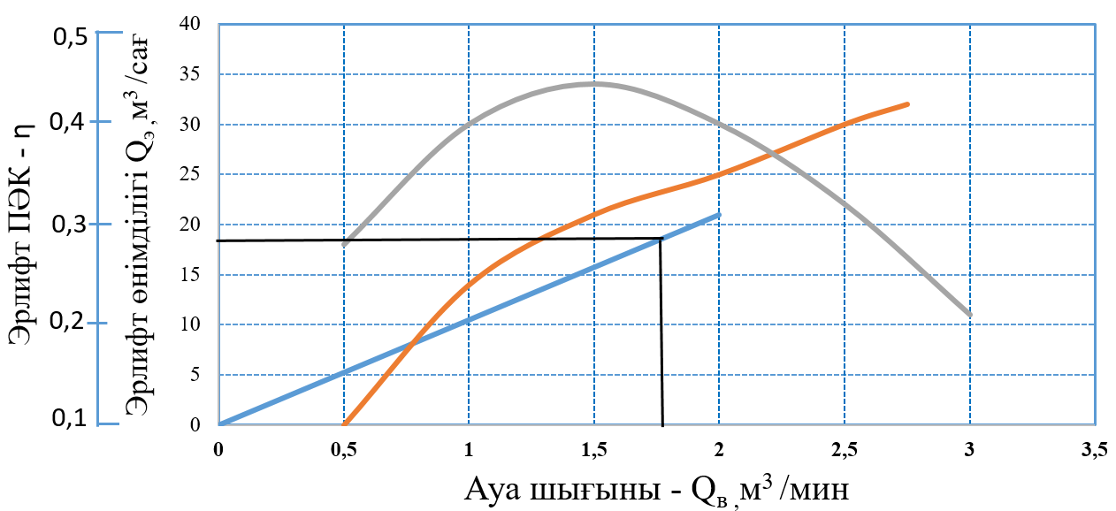

Сурет 4.9 – Оңтайлы эрлифт параметрлерін графикалық анықтау

$$Q_{э}=\frac{1}{1+1,5}\sqrt{\frac{1,5}{0,78}(1+1,5-\frac{1}{1,5}9,8∙0,196}=0,36 м^{3}/с.$$

Ауа шығыны мына формуламен анықталады:

$$Q_{в}=Q_{э}∙q=0,36*1,5=0,54 м^{3}/с.$$

мұндағы Qв – ауа шығыны, м3/с.

**4.4** **Бұрғылаудың эрлифт әдісін қолдана отырып, ұңғымалардың кен аралықтарын ашудың тәжірибелік-өнеркәсіптік сынақтары**

Алға қойылған міндет былай шешіледі: айдау құбыртүтігі бар бұрғылау сорабы, компрессор, шпиндель станогы немесе жылжымалы айналдырғыш, қос бұрғылау және жетекші құбыр, бұрғылау ерітіндісін ішкі құбырға жеткізуге және қос жетекші құбыр арқылы қос бұрғылау құбырларының құбыраралық кеңістігіне сығылған ауа беруге арналған ұршықтан тұратын бұрғылау қондырғысы бар. Ал сығылған ауа араластырғыш жалғағыш арқылы бұрғылау құбырларының сыртқы диаметрі мен ұңғыманың ішкі диаметрі арасындағы кеңістікке өтіп, бір уақытта эрлифт жасайды, бұл кенжардағы жуу сұйықтығы бағанының қысымының төмендеуін қамтамасыз етеді. Сонымен қатар бұрғылау қондырғысының құрылымы дәстүрлі түрде бір бұрғылау тізбегі бар сулы, кенді қабатқа (ББҚ 50) дейін бұрғылауға мүмкіндік береді, ал сулы, кенді қабаттан өту кезінде диаметрі 215 мм болатын бір реттік ұңғыма арқылы түсіру-көтеру операцияларына (ТКО) кететін шығындарды азайтатын, диаметрі 89 мм қос бұрғылау құбырларын пайдалануға мүмкіндік береді. Бұрғылау қондырғысын жинақтау схемасы 4.10 - суретте көрсетілген.

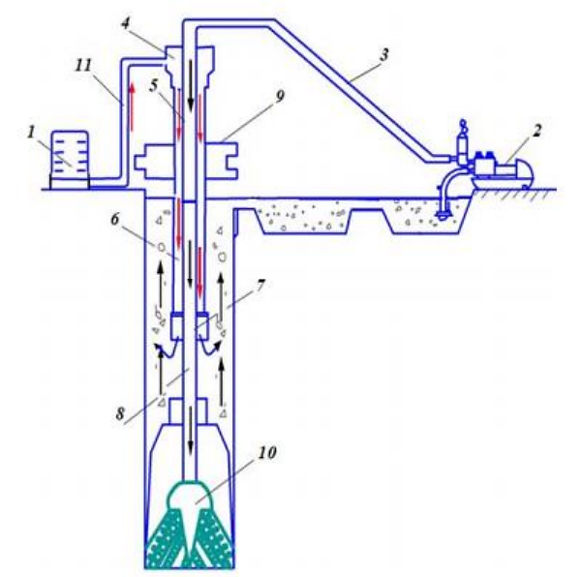

1-компрессорлық қондырғы; 2- бұрғылау; 3-айдау құбыртүтігі; 4- ұршық; 5- қос жетекші құбыр; 6-қос бұрғылау құбыры; 7- араластырғыш жалғастырғыш; 8- бұрғылау құбыры; 9- ротор; 10 – қашау; 11- ауа құбыртүтігі.

Cурет 4.10 – Кері шайылатын эрлифттік бұрғылау

Қондырғыда келесідей жабдықтар қамтылған: компрессор, бұрғылау сорабы, айдау құбыртүтігі, ұршық, қос жетекші құбыр, қос бұрғылау құбыры, араластырғыш жалғастырғыш, бұрғылау құбыры, ротор, қашау. DR89 бұрандалы қос жетекші құбыр қос бұрғылау құбырларына тікелей жалғанады (құбырдағы құбыр қағидаты бойынша), ал ішкі құбырлардың ұштары тығыздағыш сақиналар арқылы бір-біріне енгізіледі. Екі ұшындағы араластырғыш жалғастырғыштарда диаметрі әртүрлі бұрандалар бар, жоғарғы ұшында DR-89 бұрандасы бар, ол қос бұрғылау құбырына жалғанады, төменгі ұшында бұрғылау құбырына 8 (ББҚ50) жалғанатын З-50 құлыптау бұрандасы бар. Жуу сұйықтығы мен ауаны екі бағытты ұршыққа беру тиісінше жоғары қысымды құбыртүтік арқылы және ауа компрессормен бөлек жүзеге асырылады, ол бұрғылау режиміне байланысты реттеледі. Құрылғы келесідей жұмыс істейді. Кен қабатына дейін бұрғылау ұңғыманың кенжарын тура жуатын, компрессоры ажыратылған бір бұрғылау тізбегімен жүргізіледі. Содан кейін бұл аралық арнайы қашаумен (PDC 215) диаметрі 215 мм-ге дейін бұрғыланады. Содан кейін ұңғымадан бұрғылау құбырының бір тізбегінің есептік ұзындығы алынып тасталады, араластырғыш жалғастырғыштың көмегімен олар қос бұрғылау құбырларына ауыстырылады. Араластырғыш жалғастырғыштың салыстырмалы батырылуы келесі формуламен анықталады:

$α_{d = }\frac{P_{ж}}{ρg \left(h+H\right)∆P}$, (4.16)

мұндағы Рж - араластырғыш жалғастырғыштағы жұмыс қысымы;

∆Р - көтеру қуысындағы қысымның шығыны;

ρ- қолданылатын сұйықтықтың тығыздығы, кг/м3;

g - еркін түсу үдеуі, м/с2;

h- араластырғыш жалғастырғыштағы геометриялық батыру, м;

Н - сұйықтық бағанының көтерілу биіктігі, м.

Әрі қарай бұрғылау жуу агенті мен сығылған ауаны қатар беру кезінде эрлифт әдісімен тікелей жуу арқылы жүргізіледі. Жуу агентін беру арнасы – бұрғылау тізбегінің орталық саңылауы, ал сығылған ауаны беру арнасы қос бұрғылау құбырларының құбыраралық кеңістігі болып таблады. Есептелген тереңдікте h ұңғыманың қабырғалары мен бұрғылау тізбегінің сыртқы беті арасындағы кеңістікте сұйықтық бағанының араластырылуы пайда болады, бұл араластырудың пайда болу нүктесінен жоғары, шламы бар жуу ерітіндісінің меншікті салмағын жеңілдетеді, жеңілдетілген жуу қоспасын бұрғыланған шламмен бірге саға бетіне тасымалдау басталады. Осылайша қабаттағы қысымды бірнеше есе азайтады және депрессиямен бұрғылауға ықпал етеді. Ұңғыманың сағасына жеткізілген бұрғыланған шламы бар қоспа науа жүйесінің арнасы арқылы өтіп, зумфтың тұндыру бөлігіне түседі, ал таза жуу сұйықтығын алу зумфтың қарама-қарсы бөлігінен ілмекті құбыртүтігі арқылы (4.10 -суретте көрсетілмеген) бұрғылау сорабымен жүзеге асырылады.

Жүргізілген тәжірибелік технологиялық жұмыстардың қысқаша сипаттамасы:

1. Жоғарыда көрсетілген технологиялық ұңғымаларды кен аралығына дейін бұрғылау үш қалақты Ø161 мм найза бұрғысымен жүргізілді, содан кейін ұңғыма оқпаны PDС Ø215мм типті үш қалақшалы қашаумен кеңейтілді. Ұңғыма оқпанын кен аралығына дейін кеңейту, бұрғылау бойынша барлық жұмыстар ұңғыма кенжарына жуу сұйықтығын және ББҚ ø50 мм бұрғылау құбырларын тікелей беру арқылы, өндіруші зауытта көзделген БПУ-1200 стандартты бұрғылау жабдығын пайдалану арқылы жүргізілді.

2) ЗИФ-1200 МРК бұрғылау станогында стандартты айналдырғышты демонтаждау, әрі қарай 80х80 мм қимасы бар жетекші квадрат астындағы шпиндель құбырында ішкі диаметрі ұлғайтылған СБ1500.10.99 000 м маркалы арнайы айналдырғышқа ауыстыру.

* ВС-051 арнайы жуу ұршығы – тығыздағышы;
* жетекші құбыр (шаршы 80х80 мм);
* ҚББҚ-89 мм қос бұрғылау құбырлары;
* араластырғыш жалғастырғыш 89/50 мм;
* Denair DA22 компрессорлық қондырғысы;
* қашау Ø215 РДС.

3. Denair DA22 компрессорлық қондырғысы БПУ-1200 бұрғылау қондырғысына жақын жерге орнатылады.

|  |  |  |
| --- | --- | --- |
| C:\Users\Mushrapilov_AA\Desktop\Вращалель с проходным отверстием в шпинделе под квадрат 80х80.jpg | F:\ВС-51 в работе.JPG | F:\Трубы двойные Ф89 на БПУ.JPG |
| а | ә | б |
| F:\Остнастка ОК-2.JPG | F:\Компрессор.JPG |  |
| в | г | ғ |

а - жаңа арнайы айналдырғыш; ә- ВС-051 арнайы жуу ұршығы – тығыздағышы; б - ҚББҚ-89 мм қос бұрғылау құбырлары; в - араластырғыш жалғастырғыш 89/50 мм; г - Denair DA22 компрессорлық қондырғысы; ғ - қашау Ø215 РДС.

Сурет 4.11 – Эрлифт әдісі үшін БПУ 1200 бұрғылау қондырғысының технологиялық жабдығы

Компрессорлық қондырғы өндіретін сығылған ауа дайындалған құбыртүтік және арнайы әзірленген ВС-051 бұрғылау ұршық-тығыздамасы арқылы ұңғымаға беріледі, мұнда 89/50 мм араластырғыш жалғастырғышта 84 м тереңдіктен ҚББҚ-89 мм қос құбырлар арқылы беріледі.

Тәжірибелік жұмыстарды жүргізу үшін УБР 2 бұрғылау жұмыстары учаскесінде бұрғылау және ұңғымаларды бұрғылау регламенті, 311-055-0 блогы әзірленді және ГРЭ-7 және Инкай кәсіпорнының техникалық басшылығымен келісілді.

311-055-0-9-4 ұңғымасында жаңа технология бойынша арнайы дайындалған жабдықтарды пайдалана отырып, өнімді қабат аралығын эрлифтті бұрғылау тәсілімен ашу жүргізілді.

Жобада технологиялық ұңғымаларды бұрғылаудың эрлифт әдісін жүзеге асыру үшін технология мен техниканы әзірлеу көзделген. Өндірістік жабдық ретінде БПУ 1200 бұрғылау қондырғысы пайдаланылды, ол үшін келесі жабдықтар әзірленді 4.11 - сурет: айналдырғыш, ВС - 051 арнайы жуу ұршығы-тығыздамасы, жетекші құбыр (шаршы 80х80 мм), ҚББҚ-89 мм қос бұрғылау құбыры, 89/50 мм аралас жалғастырғыш, Denair DA22 компрессорлық қондырғысы және Ø215 РДС қашау.

Бұрғылау 280 м тереңдіктен 312 м дейін жүргізілді. Сығылған ауаны беру және одан кейін аэрациялау 84 метр тереңдікте орнатылған араластыру жалғастырғышы арқылы жүзеге асырылды. Сығылған ауаның жұмыс қысымы кемінде 8,4 атм. Әрі қарай қысымды 1 атм-ға, бұрғыланған әрбір 10 метрде сығылған ауаны арттыру. Жуу сұйықтығының параметрлері: меншікті салмағы ρ - 1,12 г/см3; В - су беру 25 см3/30 мин; Т - тұтқырлығы 45 сек. Кен аралығы бойынша бұрғылау жылдамдығы минутына шамамен 4 метр - 6 метрді құрады.

Ұңғыманы салу (шегендеу материалын түсіру, қиыршық тас себу, берілген аралықтарды гидрооқшаулау) қолданыстағы регламенттер бойынша жүргізілді.

Ұңғымадан жуу сұйықтығының қалдықтары шығарылғаннан кейін ұңғыманы игеру 1 тәулікке кеш басталды. Өнімділік 24 м3/сағ құрады. Ерекшеліктердің бірі – бұл блоктағы басқа ұңғымалармен салыстырғанда игеру кезінде тұнба (балшық) мүлдем байқалмады.

Кенді аралықта тазарту агенті ретінде ГРЭ-7 негізіндегі жаңадан дайындалған бентонит саздары мен химиялық реагенттер негізіндегі бұрғылау ерітіндісі қолданылды. Бұл технологиялық ұңғыманың оқпанындағы тығыздықты, тұтқырлықты және су беруін сақтау үшін қажет.

311-055-0-7-5 ұңғымасының кен аймағын эрлифтілі тәсілмен бұрғылау 4.12- сурет.

|  |  |
| --- | --- |
| C:\Users\Алекс\Downloads\WhatsApp Image 2023-04-26 at 14.29.27.jpeg | C:\Users\Алекс\Downloads\WhatsApp Image 2023-04-26 at 14.28.34.jpeg |

Сурет 4.12 – Эрлифттік тәсілмен бұрғылау кезеңі

Бұрғылау 280 м-ден тереңдіктен 312 м-ге тереңдікке дейін жүргізілді. сығылған ауаны беру және кейіннен аэрациялау 84 метр тереңдікте орнатылған араластырғыш жалғастырғыш арқылы жүзеге асырылды. Сығылған ауаның жұмыс қысымы сәйкесінше тең және кемінде 8,4 атм болды. Әрі қарай қысымды 1 атм-ға, бұрғыланған әрбір 10 метрде сығылған ауаны арттыру.

Бұрғылау 280 м-ден тереңдіктен 312 м-ге тереңдікке дейін жүргізілді. сығылған ауаны беру және кейіннен аэрациялау 84 метр тереңдікте орнатылған араластырғыш жалғастырғыш арқылы жүзеге асырылды. Сығылған ауаның жұмыс қысымы сәйкесінше тең және кемінде 8,4 атм болды. Әрі қарай қысымды 1 атм-ға, бұрғыланған әрбір 10 метрде сығылған ауаны арттыру.

Жуу сұйықтығының параметрлері: меншікті салмағы ρ -1,11 г/см3; В - cу беру 25 см3/30 мин; Т - тұтқырлығы 30 сек, кен аралығы бойынша бұрғылау жылдамдығы минутына шамамен 4 метр - 6 метрді құрады. Механикалық жылдамдық ұңғыманы игеру және қосымша жуу уақытын ескере отырып, сағатына 6 метрді құрады.

Ал, 179-3v-10 технологиялық ұңғымасын 179, УБР 2, технологиялық блогында бұрғылау кезінде. Монтаждау жұмыстары аяқталғаннан кейін келесі жинақталым жағдайында құрама бұрғылау тізбегі түсірілді:

*БТТБ:* Ø215 РДС мм; АБҚ Ø89 – 6 м; ББТМ-50 бұрғылау құбыры – 242 м.б.; DR 89ВхЗ-50 жалғастырғышы; ҚББҚ-89/40 қос бұрғылау құбырлары– 78 м.б. (13 құбыр).

*Кен аралығындағы бұрғылау режимдері:* өстік жүктеме – Р=600 - 1000 кгс; айналу жиілігі – n=166 -201 айн./мин; жуу сұйықтығының шығыны – Q=180-200 л/мин; манометрге сәйкес, компрессорға қысыммен сығылған ауаны беру 4-8 атм.

Кен аралығы көп түйіршікті құм түрінде болғандықтан, кенді аймақты ұңғымалау үшін кенді аралықты тазарту агенті ретінде бентонит саздары мен химиялық реагенттер негізіндегі ГРЭ-7 негізді жаңа дайындалған бұрғылау ерітіндісі қолданылды. Ол технологиялық ұңғыманың оқпанындағы ерітіндінің параметрлерін 20 текше метр көлемде ұстап тұру үшін, қиыршық тастың көп мөлшері бар бұрғыланған шламды кенжардан алу мақсатында тұтқырлықты арттыру үшін қолданылды.

*Сазды ерітіндінің параметрлері:* меншікті салмағы – ρ=1,12 г/см3; тұтқырлығы – Т= 45 сек; суды беруі – В=25-30 см3/30 мин.

179-3v-10 ұңғымасында эрлифт әдісімен бұрғылау хронометражы бойынша кен аймағын бұрғылаудың келесідей сипаттамалары анықталды 4.4 - кесте: кен аймағы 320-дан 356 метрге дейін, механикалық жылдамдығы 6-8 м/сағ аралығында ауытқып тұрды, жүйедегі қысым 6-7 атм, ал, кен қабатын бұрғылаудың жалпы уақыты 5,25 сағатты құрады. Сипатталған хронометраж негізінде кен аймағын бұрғылаудың дәстүрлі әдісімен салыстырғанда, эрлифттік бұрғылау уақытты едәуір қысқартады және шламы бар жуу ерітіндісінің меншікті салмағын жеңілдетеді, жеңілдетілген ерітінді қоспасын бұрғыланған шламмен бірге саға бетіне тасымалдау басталады. Осылайша қабаттағы қысымды бірнеше есе азайтады және депрессиямен бұрғылауға ықпал етеді және ұңғыманың сүзгі аймағында кольматацияның пайда болуын азайту арқылы ұңғыманың табиғи кеуектілігін сақтайды деген қорытынды жасауға болады.

Кесте 4.4 - 179-3 v10 ұңғымасының эрлифт әдісімен бұрғылау хронометражы

|  |  |  |  |  |  |  |
| --- | --- | --- | --- | --- | --- | --- |
| № | Өтімділік, м | | Барлығы, м.б. | Уақыт, сағат | Механикалық жылдамдық, м/сағ | Компрессор манометріне түсетін қысым, атм |
| бастап | дейін |
| 1 | 320 | 326 | 6 | 1 | 6 | 6 |
| 2 | 326 | 332 | 6 | 0,75 | 8 | 6 |
| 3 | 332 | 338 | 6 | 1 | 6 | 6 |
| 4 | 338 | 344 | 6 | 1 | 6 | 7 |
| 5 | 344 | 350 | 6 | 0,75 | 8 | 7 |
| 6 | 350 | 356 | 6 | 0,75 | 8 | 7 |
|  | **Барлығы** |  | **36** | **5,25** |  |  |

№42-3-5 айдау ұңғымасы ұңғымаға бұрғылау ерітіндісін тікелей беру кезінде KZ-800D бұрғылау қондырғысымен 498 метрге дейін, 498-ден 525 метрге дейін эрлифт әдісімен БПУ 1200 №31 бұрғылау қондырғысымен бұрғыланды. Бұрғылауды эрлифт әдісімен жүргізер алдында бұрғылау қондырғысында шпиндельдің өту тесігі ұлғайтылған ЗИФ-1200 МР бұрғылау станогының айналдырғышының жаңа түрін (БПУ 1200 бұрғылау қондырғысы) ауыстыру, ауа мен сұйықтықты тарату торабы бар, арнайы ВС-051 ұршығы-тығыздамасы бар 80х80 мм шаршы түріндегі жетекші құбырын монтаждау жұмыстары жүргізілді. 4.5 - кестеде эрлифт әдісімен бұрғылаудың хронометражы берілген.

Кесте 4.5 - 42-3-5 ұңғымасын бұрғылау хронометражы

|  |  |  |  |  |  |  |
| --- | --- | --- | --- | --- | --- | --- |
| № | Ұңғымалау, м | | Барлығы, м.б. | Уақыт, сағат | Механикалық жылдамдық, м/сағ | Компрессор манометріне түсетін қысым, атм |
| басталуы | дейін |
| 1 | 498 | 504 | 6 | 0,75 | 8 | 5-7 |
| 2 | 504 | 510 | 6 | 0,75 | 8 | 8 |
| 3 | 510 | 513 | 3 | 0,33 | 8 | 8,7-9 |
| 4 | 513 | 516 | 3 | 3 | 1 | 10-11 |
| 5 | 516 | 522 | 6 | 6 | 1 | 11 |
| 6 | 522 | 525 | 3 | 4 | 0,75 | 10 |
|  | **Барлығы** |  | **27** | **14,83** |  |  |

2-3-5 ұңғымасында эрлифт әдісімен бұрғылау хронометражы бойынша кен аймағын бұрғылаудың келесідей сипаттамалары анықталды: кен аймағы 498-ден 525 метрге дейін, механикалық жылдамдық 1-8 м/сағ аралығында ауытқыды, жүйедегі қысым 5-11 атм, кен қабатын бұрғылаудың жалпы уақыты 14,83 сағатты құрады. Бұл ретте 42-ші технологиялық блокта 513 м тереңдіктен есептегендегі аралықта бұрғылануы жағынан 5-7 санаттағы тығыз алевролиттер (палеозой) жатыр. Осы аралықты бұрғылаудың эрлифт әдісін қолдану кезінде бұрғылаудың механикалық жылдамдығының төмендеуіне әкелді (498 м тереңдіктен бұрғылаудың механикалық жылдамдығы шамамен 8 м/сағ, 513 м тереңдіктен бұрғылаудың механикалық жылдамдығы 1 м/сағ төмендеді, қашауды ауыстырғаннан кейін). Сипатталған хранометраж негізінде кен аймағын бұрғылаудың дәстүрлі әдісімен салыстырғанда белгіленген тереңдікке дейін эрлифттік бұрғылау бұрғылау уақытын сақтайды, кольматацияның пайда болуын азайту арқылы ұңғыманың табиғи кеуектілігін сақтайды деген қорытынды жасауға болады.

Осы ретте қабаттың литологиясын нақтылауды іргелес ұңғымаларды қарастыра отырып, геофизикалық зерттеу жұмыстары жүзеге асырылды. Сондай-ақ, диаграмманы түсіндіру кезінде PS әдісі қолданылды, өйткені қышқылданған орта оның өлшемдеріне әсер етпейді. Тау жыныстарының құрамы анықталды, атап айтқанда 505-512.5 м тереңдік интервалында өздігінен поляризацияның жоғарылаған мәндеріне (ПС, 46-52 мВ) және айқын кедергінің төмендеген мәндеріне (КС, 0-16 Ом·м) сәйкес келетін алевролиттер оқшауланған (4.13 - сурет).

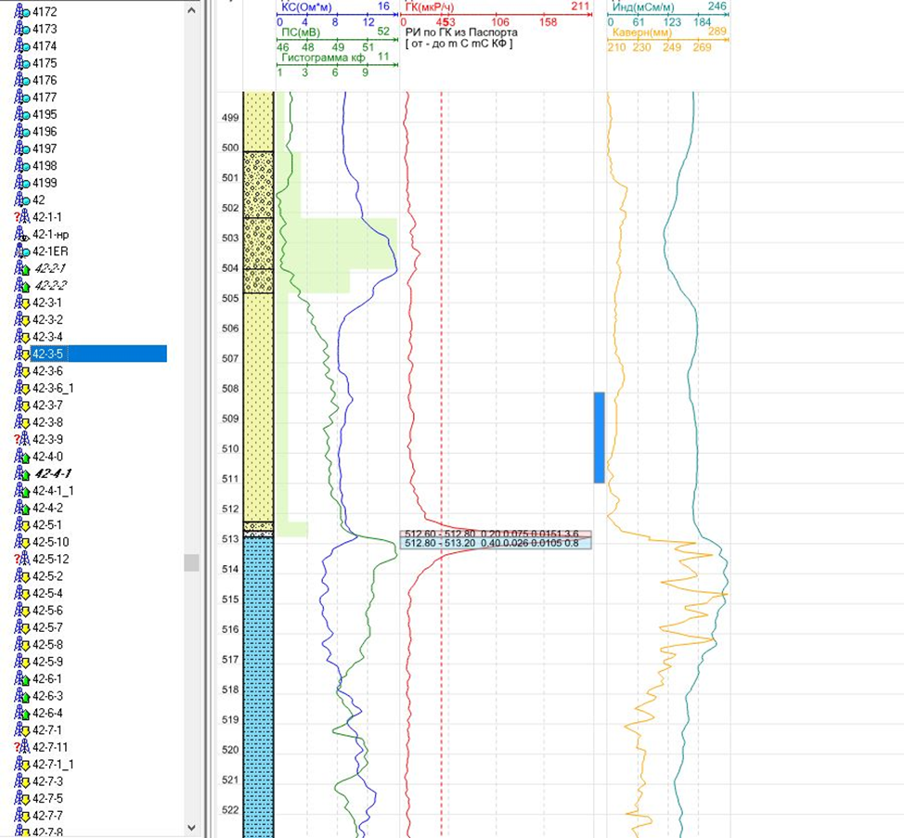

Сурет 4.13 - 42-3-5 ұңғымасының геофизикалық деректері

Гамма-каротаж (ГК, мкР/сағ) деректері бойынша кен аралығы өткізгіш құмтас жыныстарда (қуаты мен өнімділігі бойынша әртүрлі көрсеткіштері бар тереңдігі 512.60 – 512.80 және 512.80-513.20 м) орналасқаны анықталды.

Бөлімді бөлшектеу аяқталғаннан кейін ГК деректері уран қорларын есептеу үшін пайдаланылды. Интерпретация екі кезеңде жүргізілді: алдымен кен интервалдарының шекаралары (қуаты), содан кейін олардағы уранның орташа массалық үлесі анықталды.

Әрі қарай индукциялық каротаж (ИҚ, См/м) деректері бойынша сілтісіздендіретін ерітіндіні айдау немесе өнімді ерітіндіні сору үшін сүзгінің орналасу тереңдігінің тиімді орналасуы анықталды.

**4.5 Бұрғылаудың дәстүрлі және жаңа әдістерімен бұрғыланған технологиялық ұңғымалардың өнімділігін салыстырмалы талдау**

«Қазатомөнеркәсіп» ҰАК-ның әрбір ұңғымасында бір жыл ішінде кен қабатының кенжар маңы аймағының сүзу қасиеттерін қалпына келтіру бойынша орта есеппен 4-ке жуық ЖҚЖ жүргізіледі.

Өнімді қабаттарды ашу үшін сазды ерітінділерді қолданудың көп жылдық тәжірибесіне сәйкес, ерітінді мен шламның қабатқа енуі қабаттың өткізгіштігі мен су беруін 10-20 есе төмендетеді.

Ұңғымалардың геотехнологиялық параметрлерінің мониторингі кері жуу технологиясы, яғни эрлифт әдісін қолдана отырып бұрғылағаннан кейін жүргізілді, салыстыру үшін дәстүрлі технология бойынша бұрғыланған ұңғымалардың мәндері таңдалды. Салыстыру үшін №42 блокта орналасқан тікелей жуылатын бұрғылаудың дәстүрлі әдісімен салынған геотехнологиялық ұңғыманың мәндері берілген. 4.14-суретте бұрғылаудың эрлифт әдісін қолдана отырып, бұрғыланған 42-3-5 ұңғымасының геотехнологиялық параметрлері мониторингінің деректері келтірілген.

**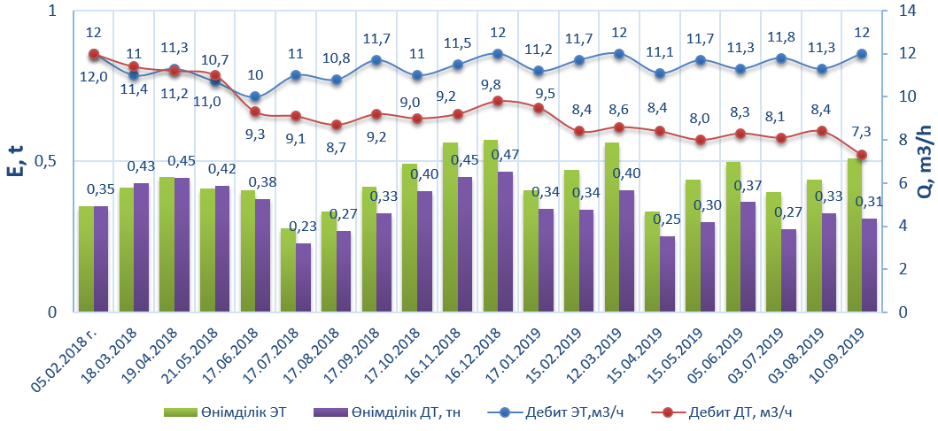**

Cурет 4.14 - 42-3-5 және 42-3-8 ұңғымаларының параметрлерін мониторингтеу нәтижелері

4.14-суретте ұңғымалардың өнімділігінің салыстырмалы мәндері (м3/сағ), ӨЕ-дегі уранның мөлшері, 42-3-5 және 42-3-8 ұңғымаларынан өнімді ерітінділердің құрамындағы уранды болжамды алу көрсетілген. Салыстыру үшін №42 блокта орналасқан тікелей жуылатын, дәстүрлі бұрғылау әдісімен бұрғыланған геотехнологиялық ұңғыманың мәндері берілген. Суреттен көріп тұрғанымыздай, ұңғымалардың бастапқы шығымы жобалық мәндерге 12,0 м3/сағ сәйкес келеді, одан кейінгі төмендеу 12,0 м3/сағ-тан 9,5 м3/сағ-қа дейін бір уақытта жүреді. Алайда 42-3-5 ұңғымасында жөндеу-қалпына келтіру жұмыстарын жүргізгеннен кейін өнімділік мәндері 11,5 – 12,0 м3/сағ дейін қалпына келтірілді. Ал, 42-3-8 ұңғымасының өнімділігі жобалық мәндерге дейін қалпына келтірілмеді. ӨЕ-ден уранды есептік алу ұңғымалардағы ӨЕ-ден уранның мөлшері мен шығымы ұқсас болған кезде уранды алу бірдей болатындығын көрсетеді. Алайда ұңғымалардың өнімділігіндегі айырмашылық артқан сайын, ӨЕ-ден уран алу да өзгереді. Эрлифт әдісімен бұрғыланған ұңғымадағы ӨЕ-ден уранды алу айына орта есеппен 0,43 тоннаны құрайды, ал дәстүрлі технология бойынша бұрғыланған ұңғымадан айына орта есеппен 0,35 тонна алынады. 4.15-суретте бұрғылаудың эрлифт әдісін қолдана отырып бұрғыланған 42-3-6 ұңғымасының геотехнологиялық параметрлері мониторингінің деректері келтірілген.

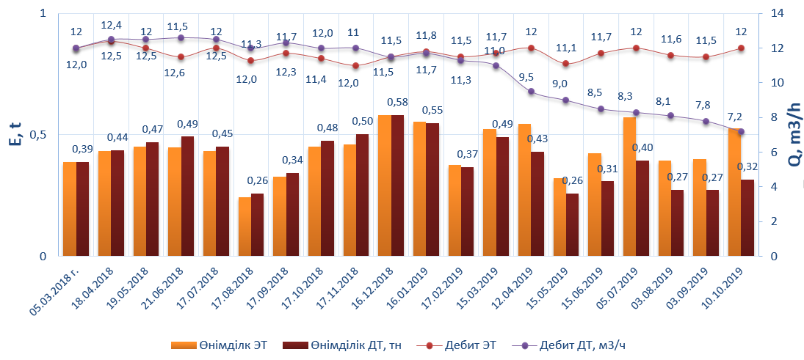

Cурет 4.15 - 42-3-6 және 42-3-9 ұңғымаларының параметрлерін мониторингтеу нәтижелері

4.15-суретте ұңғымалардың өнімділігінің салыстырмалы мәндері (м3/сағ), ӨЕ-дегі уранның мөлшері, 42-3-6 және 42-3-9 ұңғымаларындағы өнімді ерітінділерден уранды есептік алу көрсетілген. Салыстыру үшін №42 блокта орналасқан тікелей жуылатын, дәстүрлі бұрғылау әдісімен салынған геотехнологиялық ұңғыманың мәндері берілген. Суреттен көріп тұрғанымыздай, ұңғымалардың бастапқы шығымы 12,0 м3/сағ жобалық мәндеріне сәйкес келеді, бұл ұзақ уақытқа, яғни 8-9 айға созылды. Ұңғымаларды іске қосқаннан кейін 9 ай өткен соң 42-3-6 ұңғымасының шығымы 11,5 – 12,0 м3/сағ жобалық мәндеріне тең болды. Алайда 42-3-9 ұңғымасының шығымы төрт айдың ішінде біртіндеп 11,5 м3/сағ-тан 7,2 м3/сағ-қа дейін төмендей бастады. Осы технологиялық ұңғымадағы ЖҚЖ оң нәтиже бермеді. 42-3-9 ұңғымасындағы ӨЕ-ден уранды есептік алу 42-3-6 ұңғымасына қарағанда едәуір төмен болды, себебі ұңғыманың шығымы жобалық мәндерден айтарлықтай төмен еді. Эрлифт әдісімен бұрғыланған ұңғымадағы ӨЕ-ден уранды алу айына орта есеппен 0,44 тоннаны құрады, ал дәстүрлі технология бойынша бұрғыланған ұңғымадан айына орта есеппен 0,40 тонна алынады. 4.16-суретте бұрғылаудың эрлифт әдісін қолдана отырып бұрғыланған 42-3-7 ұңғымасының геотехнологиялық параметрлері мониторингінің деректері келтірілген.

**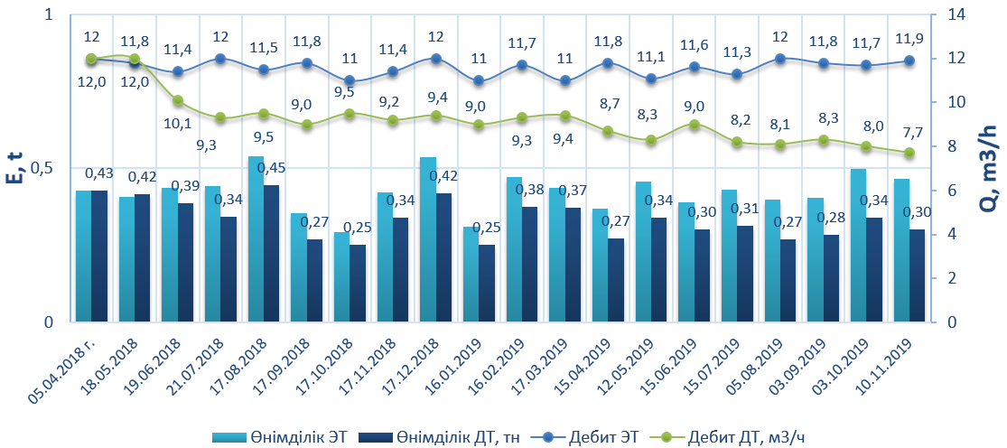**

Cурет 4.16 - 42-3-7 және 42-3-10 ұңғымаларының параметрлерін мониторингтеу нәтижелері

4.16-суретте ұңғымалардың өнімділігінің салыстырмалы мәндері (м3/сағ), ӨЕ-дегі уранның мөлшері, 42-3-7 және 42-3-10 ұңғымаларындағы өнімді ерітінділерден уранды есептік алу көрсетілген. Суреттен көріп тұрғанымыздай, ұңғымалардың бастапқы шығымы 12,0 м3/сағ жобалық мәндеріне сәйкес келеді. 42-3-7 ұңғымасының шығымы 11,5 м3/сағ деңгейінде тұрақтандырылған, ЖҚЖ нәтижелері жобалық мәндерге сәйкес келеді және қанағаттанарлық. Алайда дәстүрлі технология бойынша салыстырылатын 42-3-10 ұңғымасында ұңғымалардың өнімділігі 12 м3/сағ-тан 9,0 м3/сағ-қа дейін күрт төмендейді, біртіндеп 8,0-ге дейін төмендегенін аңғаруымызға болады. Бұл ұңғыма аймағындағы өнімді қабаттың біртіндеп кольматациялануына байланысты. ӨЕ-ден уранды есептік алуға сәйкес, ұңғымаларды іске қосқаннан кейін екінші айында ұңғымалардың өнімділігі төмендеген кезде айырмашылық пайда болады. Эрлифт әдісімен бұрғыланған ұңғымадағы ӨЕ-ден уранды алу айына орта есеппен 0,44 тоннаны құрайды, ал дәстүрлі технология бойынша бұрғыланған ұңғымадан айына орта есеппен 0,34 тонна алынады.

Ұңғымаларды салу шығындарын екі есе азайтатын, бұрғылау жылдамдығын және ұңғымалардың өнімділігін қарқынды арттыратын ұсынылған техника мен технологияны қолдану мүмкіндігі өте жоғары. Ұсынылған техника мен технология бұрғылау машиналары паркін толық жаңартудан кемінде 10 есе арзан.

Эрлифт әдісімен эксперименттік ұңғыма 15м3/сағ шығыммен тапсырылды, игеру процесіне кететін уақыт шығыны регламенттелген уақыттан аспайтындығы дәлелденді, ұңғыма барлық техникалық талаптарға сәйкес келеді. №42 болоктың талабы бойынша 13 м3/сағ шығым қажет болған. Алынған нәтижелер 4.6 – кестеде келтірілген.

Кесте 4.6 - Дәстүрлі және жаңа технологияның (эрлифт) салыстырмалы деректері

|  |  |  |  |  |
| --- | --- | --- | --- | --- |
| № р/с | Ұңғыма № | Учаске | Шығым | |
| Дәстүрлі тәсіл | Қабатты эрлифттік ашу |
| 1 | 42-3-5 | Инкай-1 | 13 | 15 |
| 2 | 311-055-0-9-4 | Инкай-3 | 15 | 18 |
| 3 | 311-055-0-7-5 | Инкай-3 | 15 | 19 |

*№ 311-055-2-5 технологиялық ұңғыманы бұрғылау.* Жуу сұйықтығының тікелей айналымымен, ЗИФ-1200МР бұрғылау агрегатымен дәстүрлі бұрғылау. Кен аралығы бойынша бұрғылау жылдамдығы 1.5-3.0 м.б. болды. Игерілгеннен кейін технологиялық ұңғыманың шығымы 18 м3 құрады, ал қажетті дебит 15 м3 болатын.

№ 311-055-9-4 ұңғыманы технологиялық бұрғылау. 280 м тереңдіктен 312 м аралыққа дейін эрлифт тәсілімен бұрғыланды.

Кен аралығы бойынша бұрғылау жылдамдығы шамамен 4,0 м.б. – 6,0 м.б. құрады. Игерілгеннен кейін технологиялық ұңғыманың шығымы 18 м3 құрады, қажетті дебит 15 м3 болатын. Игеру кезінде бұл блоктағы басқа ұңғымалармен салыстырғанда тұнба (балшық) болған жоқ.

Тұтынушылардың негізгі мәселелері келесідей болған:

* технологиялық ұңғымаларды бұрғылауға және салуға жұмсалатын көп шығын;
* жоғары кольматация (өнімді қабаттың тесіктері мен жарықтарын бітеу) және онымен байланысты ұңғымаларды жөндеу-қалпына келтіру жұмыстары (жылына 5-10 рет);
* бір ЖҚЖ жүргізуге жұмсалатын шығындар күрделілігіне қарай 300 000-нан 550 000 теңгеге дейін жетеді;
* кенді қабатты кольматациялау есебінен пайдалану ұңғымаларының өнімділігін төмендету;
* кері жуу және технологиялық бұрғылау жабдықтары әдісімен бұрғылау технологиясының құны жоғары;
* кері жуу әдісімен бұрғылау үшін бұрғылау машиналарының паркін жаңарту мүмкіндігінің жоқтығы.

Ал, ұсынылған технологияның басқалардан ерекшелігі – ол ұңғыманы бұрғылау кезінде қолданылады және қайта құруға ақша салуды қажет етпейді. Бұл ұсынылған технологияны қолдану нәтижесінде 2 немесе одан да көп есе азаятын жөндеу-қалпына келтіру жұмыстарының ЖҚЖ көлемінен байқалады. Тиісінше, ЖҚЖ байланысты тұрып қалу саны, оларды жүргізу шығындары азаяды.. Кен өндіру бойынша шығындар мен қалпына келтіру шығындарын ескере отырып, бір ЖҚЖ жүргізуге жұмсалатын жалпы қаржылық шығындар шамамен 300-ден 550 мың теңгені құрайды. «Қазатомөнеркәсіп» ҰАК-де кен өндіру бойынша шамамен 25000 жұмыс істеп тұрған ұңғыма бар. Жыл сайын шамамен 6000 ұңғыма бұрғыланады. Жыл бойы әрбір ұңғымада кен қабатының кенжар маңы аймағының сүзу қасиеттерін қалпына келтіру бойынша орта есеппен 4-5 ЖҚЖ жүргізіледі. ЖҚЖ жүргізу кезінде ұңғыманың жұмысы орта есеппен 3 тәулікке дейін толығымен тоқтатылады. Сала бойынша ұңғыма орта есеппен 4 жыл өнім беретінін ескере отырып, бүкіл пайдалану кезеңінде бір ұңғыма бойынша ЖҚЖ жалпы саны 16-20 бірлікті құрайды екен. Кенді қабаттың бастапқы сүзу қасиеттерін сақтай отырып, бұрғылау кезінде ұсынылған технологиялық құралдар мен жабдықтарды қолдану ЖҚЖ кем дегенде екі есе азайтады және салаға барынша ықпал етеді.

**4.6 Сүзу аймағының физика-химиялық сипаттамаларын зерттеу, шөгінді түзілген аймақ сынамаларының беріктік шектерін анықтау**

Уранды ұңғымалық өндіру технологиясы пайдалы компонентті кен денесі жатқан жерде еріткіштің қозғалмалы ағынымен ерітуді, содан кейін пайда болған қосылыстарды алып, көтеруді көздейді. Күкірт қышқылын Қазақстан кәсіпорындарында еріткіш реагенті ретінде қолдану оның төмен құнына, қолжетімділігіне, уранды ерітіндіге салыстырмалы түрде толық айналдыру мүмкіндігіне байланысты [61]. Алайда күкірт қышқылының карбонатты және сазды минералдармен әрекеттесуінің жоғары кинетикасы еру процесіне кедергі келтіретін шөгінділерді тудырады. Технологиялық ұңғымалардың өткізу қабілетінің төмендеуінің негізгі себептерінің бірі – гидравликалық кедергілердің ұлғаюы және қабаттың сүзу сипаттамаларының төмендеуі. Бұл технологиялық ерітінділерде еріген заттардың тұндырылуы немесе кенді қоршап тұрған қабат бөлшектерінің механикалық орын ауыстыруы, сондай-ақ газдың бөлінуі арқылы кольматацияның пайда болуы салдарынан орын алады [62].

Жылжымалы қалқыма бөлшектер мен өнімді қабаттағы күрделі еритін шөгінді ұңғымаларды бітеп, қабаттың гидравликалық кедергісін арттырады. Осылайша ерітінділердің ток сызықтарын жабатын өткізбейтін аймақтарды түзеді. Әдетте, істен шыққан ұңғымалар және өнімді қабаттың сүзу сипаттамаларының төмендеуі тау-кен массасында тоқырау аймақтарының пайда болуына және технологиялық блоктағы ерітінділер айналымының төмендеуіне әкеледі. Нәтижесінде блоктың өнімділігі мен ӨЕ-дегі уранның мөлшері, сондай-ақ ұңғымалардың үздіксіз жұмыс істеу кезеңі мен пайдалану коэффициенті төмендейді. Бұл технологиялық блоктардың жұмыс істеу кезеңін арттырады, нәтижесінде күкірт қышқылының, электр энергиясының және басқа да пайдалану шығындарының шығыны артады. Бұл блоктардағы ұңғымалар жиі тоқтайды және қабаттың сүзу аймағын тазарту және өткізгіштігін арттыру үшін қосымша жұмыстар жүргізуді қажет етеді [63]. Жууды, химиялық өңдеуді, піспектеуді және компрессорлық айдауды қамтитын бұрғылау қондырғыларын қолдана отырып, қымбат шараларды жүргізу оң нәтиже бермейді. Сүзгілердің су қабылдайтын саңылауларына құм, саз, қиыршық тастардың толып қалуына және қабаттың кеуекті арналарының механикалық қалқыма заттармен бітелуіне байланысты механикалық кольматация орын алады. Ұңғымада тұндырылған құм мен саз сүзгіні ішінара немесе толығымен жабады. Сондай-ақ механикалық кольматацияға қабаттың сүзгі мен сүзгі маңы аймағының құрамында саз бөлшектері бар бұрғылау ерітінділерімен бітелуі жатады. Бұл жағдайда сазды материал сулы ортада ісінеді және қабаттың кеуекті кеңістігінің құрылымы өзгереді.

Кольматацияның химиялық, ион алмасу және газ түрлері ЖҰС-та қолданылатын химиялық материалдардың әсері салдарынан қабат суларының химиялық құрамының өзгеруіне байланысты. Суда еріген кальций, магний және темір катиониттерінің болуы және көмірқышқыл тепе-теңдігінің бұзылуы ерімейтін шөгіндінің пайда болуына әкеледі. Сүзгі аймағында карбонатты шөгінділердің бөлінуі қарқынды жүреді, олардан алыстаған кезде шөгіндінің қарқындылығы төмендейді. Сілтісіздендіру ерітінділері сұйық фазадағы кенді қоршап тұратын жыныстармен өзара әрекеттескен кезде негізгі жынысты түзетін минералдардың құрамына енетін бірқатар элементтер жинақталады (кендерден басқа). Бұл элементтердің өнімді ерітінділерге айналу мөлшері мен кинетикасы сілтісіздендіретін реагенттің түріне, оның концентрациясына, тотығу-тотықсыздану әлеуетіне, температураға, жыныстарды түзетін минералдардың ерігіштігіне және минералды бөлшектердің белсенді бетінің мөлшеріне байланысты, бұл көбінесе ерітінді – жыныс жүйесіндегі масса алмасу қарқындылығын анықтайды.

Ұңғымаларда тұнба түзілу мәселелерін шешу кезінде күкірт қышқылымен сілтісіздендіру кезінде ұңғымаларда тұнба түзілу түрін анықтау және олардың беріктік сипаттамаларын анықтау қажет. Тұнба түзетін компоненттердің құрамын зерттеу олардың пайда болу себептерін және уранды күкірт қышқылымен сілтісіздендіру кезінде кеуекті ортада өткізгіштігінің төмендеуіне деген әсерін анықтауға мүмкіндік береді. Тұнбаның физика-химиялық сипаттамаларын анықтау өнімділікті арттырудың тиімді әдістерін әзірлеу және геотехнологиялық ұңғымалардың үздіксіз жұмыс істеу ұзақтығын қамтамасыз ету үшін қажет [64].

Зерттеудің мақсаты – уран өндіру ұңғымасында тұнбаның сандық және сапалық сипаттамаларын анықтау. Тұнбаның физика-химиялық параметрлерін анықтау уран өндіру ұңғымасында кеуекті ортадағы тұнбаның пайда болуын жою және әрі қарай оның алдын алу үшін тиімді әрі әсерлі әдіс болмақ [65].

Зерттеу жүргізу үшін Інқұдық, Мыңқұдық кен орындарындағы Сырдария және Шу-Сарысу уран-кен провинцияларында орналасқан екі кен орнынан сору ұңғымаларының құбырларынан шөгінді түзілімдері іріктеліп алынды.

Рентгендифрактометриялық талдау *Cu*К*α* – сәулеленуі, *β*-сүзгісі бар ДРОН-3 автоматтандырылған дифрактометрінде жүргізілді. Дифрактограммаларды түсіру шарттары: *U*=35 кВ; *I*=20 мА; түсірілім θ-2θ; детектор 2 град/мин. Жартылай сандық негізде рентгендік фазалық талдау тең ілмектер мен жасанды қоспалар әдісін қолдана отырып, ұнтақ сынамаларының дифрактограммаларымен орындалды. Кристалл фазалардың сандық арақатынасы анықталды. Дифрактограммаларды интерпретациялау кезінде ICDD картотекасының деректері қолданылды: PDF2 (Powder Diffraction File) Release 2022 ұнтақты дифрактометриялық деректер базасы және қоспасыз таза минералдардың дифрактограммалары. Негізгі фазалар үшін мөлшерді есептеу жүргізілді.

Қосымша:

1. Үлгілердің қабатаралық қашықтықтары және фазалық құрамы;
2. Жартылай сандық рентгенфазалық талдау нәтижелері;
3. Інқұдық кен орнының 1-учаскесіндегі тұнба тәрізді үлгілердің дифрактограммасы.

Физика-химиялық талдау жүргізу үшін тұнба түзілімі алдын ала ұнтақ күйіне дейін ұнтақталды, содан кейін кептірілді. Ұнтақтар рентгенфазалық талдаумен зерттелді.

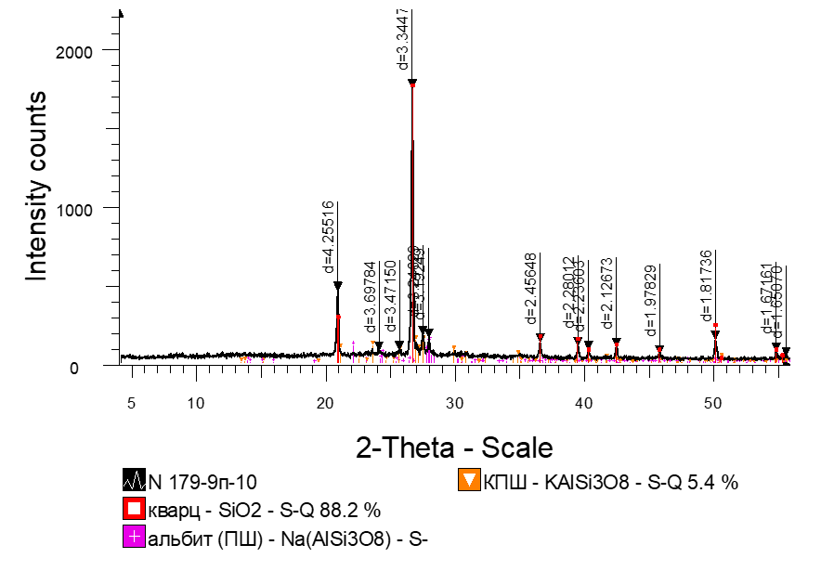

Сурет 4.17 - Інқұдық кен орнының 1-учаскесіндегі тұнба тәрізді үлгінің дифрактограммасы

1-сынаманың рентгенфазалық талдауының нәтижелері 4.17-суретте келтірілген, ол тұнба түзетін қосылыстардың жоғары кристалдануын көрсетеді. Қабатаралық қашықтық мәндерін талдауға сәйкес, құрамындағы кварц 97,5%, ал альбит (ПШ) 6,3 %. 4.7 және 4.8 – кестелерде 1-сынаманың қабатаралық қашықтығы мен фазалық құрамы және жартылай сандық рентгенфазалық талдауының нәтижелері келтірілген.

Кесте 4.7 - Інқұдық кен орны үлгісінің қабатаралық арақашықтықтары және фазалық құрамы

|  |  |  |
| --- | --- | --- |
| ***d*, Å** | ***I* %** | **минерал** |
| 4.25516 | 26.5 | кварц |
| 3.47150 | 4.9 | ПШ |
| 3.34478 | 100.0 | кварц |
| 3.24629 | 10.3 | КПШ |
| 3.19249 | 9.6 | ПШ |
| 2.45648 | 7.8 | кварц |
| 2.28012 | 6.5 | кварц |
| 2.12673 | 6.1 | кварц |
| 1.81736 | 8.7 | кварц |

*Ескертпе:*

Жоғарыда көрсетілген барлық дифракциялық шыңдар тек жоғарыда көрсетілген фазаларға жатады. Фазаларды сәйкестендіруге мүмкіндік беретін өзгеше дифракциялық рефлекстер атап өтілді.

Кесте 4.8 - Інқұдық кен орнының кристалдық фазаларын жартылай сандық рентгенфазалық талдау нәтижелері

|  |  |  |
| --- | --- | --- |
| Минерал | Формула | Концентрация, % |
| кварц | SiO2 | 78.2 |
| альбит (ПШ) | Na(AlSi3O8) | 6.3 |
| КПШ | KAlSi3O8 | 15.4 |

4.18-суретте Мыңқұдық кен орнынынан алынған 2 сынаманың тұнба түзілуінің дифрактограммасы келтірілген. 4.9, 4.10 - кестелерде қабатаралық қашықтықтың нәтижелері және үлгінің фазалық құрамы мен сынаманың жартылай сандық рентгенфазалық талдауы келтірілген.

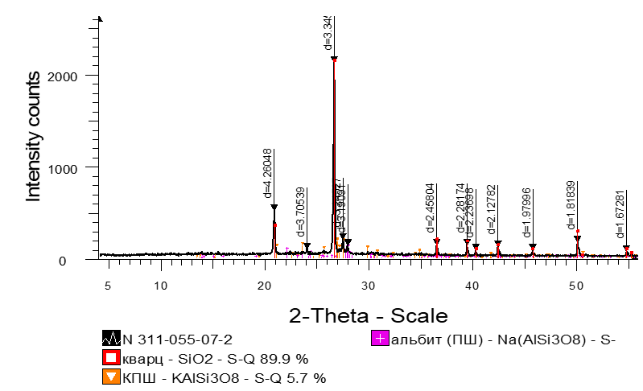

Сурет 4.18 – Мыңқұдық кен орнының 2-учаскесіндегі тұнба тәрізді үлгінің дифрактограммасы

Кесте 4.9 – Мыңқұдық кен орны үлгісінің қабатаралық арақашықтықтары және фазалық құрамы

|  |  |  |
| --- | --- | --- |
| ***d*, Å** | ***I* %** | **минерал** |
| 4.26048 | 24.5 | кварц |
| 3.34592 | 100.0 | кварц |
| 3.24527 | 9.8 | КПШ |
| 3.19091 | 6.6 | ПШ |
| 2.45804 | 6.9 | кварц |
| 2.28174 | 6.9 | кварц |
| 2.23698 | 4.3 | кварц |
| 2.12782 | 6.1 | кварц |
| 1.81839 | 8.4 | кварц |

*Ескертпе:*

Жоғарыда көрсетілген барлық дифракциялық шыңдар тек жоғарыда көрсетілген фазаларға жатады. Фазаларды сәйкестендіруге мүмкіндік беретін өзгеше дифракциялық рефлекстер атап өтілді.

Кесте 4.10 – Мыңқұдық кен орнының кристалдық фазаларын жартылай сандық рентгенфазалық талдау нәтижелері:

|  |  |  |
| --- | --- | --- |
| Минерал | Формула | Концентрация, % |
| кварц | SiO2 | 89.9 |
| КПШ | KAlSi3O8 | 5.7 |
| альбит (ПШ) | Na(AlSi3O8) | 4.4 |

Зерттеу нәтижелері негізінде өнімді қабаттың жікқабаттарын ашатын технологиялық ұңғымалардан алынған тұнба түзілімдерінің сандық-сапалық сипаттамалары анықталды. Інқұдық және Мыңқұдық кен аралығындағы ұңғымаларда механикалық және химиялық жолмен пайда болған шөгінді қоспасы түрінде болып келетін көп компонентті құрамның бар екендігі анықталды.

Шөгінділердің жалпы массасының 15%-дан жоғары КПШ концентрациясы бар тығыздалған шөгінділерде әсер етудің гидроимпульс әдісін қолдану кольматацияны тиімді бұзуға мүмкіндік береді. Бұл ұңғымалардың ұзақ жұмыс істеуі және оның шығымын арттыруға мүмкіндік беретін әдіс.

* 1. **Гидроимпульсті түптік машинасының құрылымы мен жұмыс циклі, сүзгіге жақын аймаққа гидравликалық импульстардың әсерін етуін зерттеу**

Негізгі идея – ұңғыманы қалпына келтіру үшін жұмыс ортасы ретінде түптік машинасын пайдалану арқылы алынған, гидросоққы толқындарының эенргиясын пайдалану және технологиялық ұңғымалардың дебитін арттыру болып табылады.

Соққы толқынының энергиясы сұйықтықтың потенциалдық энергиясынан және шамамен бір-біріне тең бөлшектердің кинетикалық энергиясынан тұрады. Соққы толқыны алыстаған сайын, Р қысымымен анықталатын сұйықтықтың потенциалдық энергиясы, гидравликалық импульстарды туғыза отырып, сұйықтық бөлшектерінің қозғалысының кинетикалық энергиясына айналады [66].

Сүзгілер күшті конгломерат тәрізді шөгінділермен бітеліп қалғанда, соққы жүктемесінің және тербелмелі процестердің әсерінен оларда кернеу толқыны пайда болады және созылу күштері туады, соның нәтижесінде шөгінділерде жарықтар пайда болып, олар бөлінеді және ыдырайды.

Қабаттың сүзгіге жақын аймағында діріл толқындарының таралу сипаты энергияның берілуімен жүретін толқын қозғалысына жатады. Қаныққан кеуекті орталарда энергия мен заттың тасымалдануы бір уақытта жүзеге асуы мүмкін. Толқын қозғалысы гармоникалық және импульсті режимдерде орындалады. Бұл мағынада толқын түсінігі, тұрақты әрекет ететін лездік термомассалық немесе бароградиенттік өрістердің әсерінен кеңістікте таралатын, акустикалық, жылулық және импульстік гидродинамикалық толқуларды қамтиды.

ЖҰС технологиялық ұңғымаларының сүзгісі мен сүзгіге жақын аймағының өткізу қабілетін қалпына келтірудің негізгі міндеттерінің бірі - қабат динамикасын, сондай-ақ олардың үдеулерін, жылдамдықтарын және орын ауыстыруларын ескере отырып, бітеліп қалған ортаға әсер ететін оңтайлы жүктемелерді анықтау. Бұл шамалардың барлығы кольматантты кедергіге түсетін толқынның параметрлеріне ғана емес, сонымен қатар кедергінің өзінің инерциялық және жиілік қасиеттеріне де айтарлықтай тәуелді [67-69].

Бастапқы қимадан белгілі бір қашықтықта жалпақ кедергі - параметрлері белгілі кольматант бар деп есептейік. Түскен соққы толқынының тиімді сипаттамаларын, кедергіге түсетін жүктемені және шағылысқан толқынның параметрлерін анықтау талап етіледі.

Шағылысқан толқынның алдыңғы бөлігі жартылай кеңістіктің бетіне жақындағанда, кедергіге баратын толқын пайда болады. Бұл толқынның әрекеті нәтижесінде ортаның қысылуы керілумен алмасады, кернеудің таңбасы өзгеріп, нәтижесінде деформацияның да таңбасы ауысады. Көпкомпонентті орталар, түрлі химиялық құрамы бар кольматантта әртүрлі болатын, белгілі бір шектік мәннен асатын созылу деформацияларына төтеп бере алмайды. Сондықтан, тұтастық бұзылады және бұзылуға сәйкес келетін, созылтқыш кернеулер, әдетте атмосфера дәрежесіндегі шамаға ие болады. Әсер ету кезінде ортаның деформациясының негізгі теңдеулері масса мен импульстің сақталу заңдарын көрсетеді.

Гидроимпульстік толқындармен бір өлшемді қозғалыстар жағдайында барлық параметрлер бір кеңістіктік координатқа және уақытқа байланысты. Негізгі қажетті функциялар, жалпы жағдайда, кернеу тензорының құрамдас бөліктері, ортаның тығыздығы немесе көлемдік деформациясы және соққы сұйықтығының массалық жылдамдығы, ал анықтаушы параметрлер - модель теңдеулеріне енгізілген тұрақтылар және есептің шекаралық және бастапқы шарттары болып табылады. Координаталық ось импульстегі сұйықтық ағынының қозғалыс бағытымен сәйкес келетіндей етіп таңдалады.

Көлемді тұтқырлығы бар ортада әсер ету нәтижесі ортаның қасиеттеріне, жеткен максималды қысымға және сонымен қатар, толқын ұзақтығына байланысты болады. Көлемді тұтқырлығы бар орталарда, түрлі толқын ұзындықтары үшін әртүрлі энергия шығыны орын алады. Толқын неғұрлым қысқа болса, оның таралу кезіндегі шығыны аз болады. Бұл тұтқыр орталардың маңызды қасиеті [70, 71].

Толқынның таралуын талдау нәтижесінде барлық қарастырылған қашықтықтарда толқын соққы толқыны болып қалады, ал кернеудің, деформацияның және бөлшектердің жылдамдығының максималды мәндеріне фронтта жетеді. Фронттың артында бұл шамалардың барлығы төмендейді, кернеу - сызықтық заң бойынша, қалған параметрлер - сызықтық емес заңдар бойынша, кернеуден баяу өзгереді. Кернеуге қатысты деформация мен импульс жылдамдығының экстремалды мәндерінде кідіріс жоқ, бірақ толқындық фронттың артында бұл мәндердің кешігуі және төмендеуі байқалады [72-75].

Параметрлердің экстремалды мәндері әлі де үлкен болған кезде, фронтта ауытқу нөлге дейін төмендейді.

Барлық қашықтықтарда, максималды кернеуге қатысты, максималды деформацияға және бөлшектердің жылдамдығына жету уақытында кідіріс бар.

Фронттағы толқынның параметрлерін, ауытқудан кейін кернеудің одан әрі төмендеуі немесе жоғарылауы кезінде, мәселені тұтастай шешпей-ақ аналитикалық жолмен алуға болады. Бірінші теңдеуден, *σ° = ε° = u°* екенін ескре отырып*,* кәдімгі дифференциалдық теңдеуді аламыз:

*2dσ°/dτ – (1-γ) σ° =0,* (4,17)

бұл жердегі *σ°= σ/σm, u°= u/um, ε°= ε / εm, γ= ED/ES –* өлшемсіз шамалар

Бастпақы шарттарда *σ° =1* и *τ=0* деп қабылдап, кернеудің фронттағы уақыттан немесе қашықтықтан тәуелділігін табайық:

*σ° =е- (γ -1)τ/2 = е - (γ -1)х/2*. (4.18)

Бұл тәуелділік өлшемдік түрде:

*σ = σmе - (γ -1) μr/2сD = σmе – γr/2cD η*.

Соққы сұйықтығының импульсінің жылдамдығы және бұл жағдайда деформация *u = - σ/А, ε= σ/ЕD.* Демек, фронттағы *σ, u* және *ε* параметрлерінің ыдырау қарқындылығы бастапқы қимадағы *θ* жүктеменің ұзақтығына байланысты емес. γ және μ өскен сайын сөну қарқындылығы артады.

Осылайша, соққы жүктемесінің әсерінен *μθ* мәніне байланысты толқындардың екі түрі пайда болуы мүмкін: қысқа және ұзын. Таралу кезінде қысқа толқындар соққы толқындары болып қалады. Толқын фронтында кернеудің, деформацияның және бөлшектердің жылдамдығының максималды мәндеріне жетеді. Алдыңғы жылдамдық (сызықты динамикалық қысу диаграммасымен) тұрақты. Ұзын толқындар таралу кезінде әлсіз болады. Бұл жағдайда бөлшектердің кернеуінің, деформациясының және жылдамдығының максималды мәндері алдымен алдыңғы жағында (фронтта), содан кейін толқындық фронттың артында қол жеткізіледі. σ, ε және u шамаларының максимумдарының таралу жылдамдығы, толқынның таралуына қарай өзгереді.

Бірінші тербеліс кезінде кернеудің максимумға дейін көтерілу уақыты толқынның әлсіреу сипатын анықтайды. Ол фронт жылдамдықтары мен максималды кернеу *cm* арасындағы айырмашылықтың ұлғаюымен артады. Бұл уақыт мына өрнектермен анықталады:

 өлшемсіз көтерілу уақыты,

 өлшемді көтерілу уақыты.

*γ* өскен сайын *cm* мен *cD* арасындағы айырмашылық және нәтижесінде көтерілу уақыты да артады. Бұл динамикалық және статикалық қысу диаграммалары арасындағы өсу айырмашылығына байланысты. *μθ* ұлғаюы да толқынның бұлыңғырлануының көбейуіне әкеледі.

Осылайша, сызықты тұтқыр серпімді ортада синусоидалы жүктеме кезінде белгілі бір уақытта қосылған жағдайда, әрбір секцияда бірінші тербеліс синусоидалы емес, жиілігі жүктеме жиілігіне сәйкес келеді. Толқын тараған кезде тек бірінші тербеліс әлсіз болады – кернеудің бірінші максимумға көтерілу уақыты артады. Дисперсия динамикалық ЭД және статикалық ES қысу модульдерінде үлкен айырмашылықтар болған кезде пайда болады. ED → ES арқылы ол жоғалады. ED және ES модульдерінің айырмашылығы артқан сайын толқын амплитудасының ыдырауы және оның әлсіреуі артады. Жүктеме тербелістерінің жиілігі жоғарылағанда толқынның өшу қарқындылығы артады, ал әлсіреу азаяды [76].

Технологиялық ұңғыманың сүзгіге жақын аймағына гидравликалық импульстік әсерді теориялық зерттеуде және осы әсердің математикалық моделін құруда ортаның кеуекті құрылымы мен көп компонентті құрамын ескеру қажет. Гидродинамикалық толқынның соғуы кезінде орта деформацияланады және оған сұйық және қатты құрамдас бөліктердің материалының қысылуы және қайта орналасу кезінде оның осы компоненттермен толтырылуына байланысты бос саңылау кеңістігінің азаюы кіреді. Осыған сәйкес шекті көлемдік қысу диаграммалары әртүрлі типтегі функциялармен жуықталады. Алайда, қарастырылып отырған тасымалдағыштың көпкомпонентті құрамы мен кеуекті құрылымын ескеретін осы функциялардың түрін таңдаған жөн, мысалы, оны келесідей көрсетуге болады:

 (4.19)

 (4.20)

мұндағы *α1*–бос кеуекті кеңістік көлемі;

*α 2*- сұйық құрамдас бөлігінің көлемі;

*α 3*- *р-р0* кезіндегі орта көлемі бірлігіндегі қатты компонент көлемі.

Бір қатты компонент қарастырылады, жалпы жағдайда олар бірнеше болуы мүмкін. Функция *gD1(p - p0)* бос кеуекті кеңістіктің қысылуын анықтайды, *g2(p-p0)-* сұйық компоннет материалы, *g3(p-p0)-* қатты компоннет материалы. Барлық функциялар динамикалық жүктеуге қатысты. Функция *gS1(p-p0)* бос кеуекті кеңістіктің статикалық жүктемесіне сәйкес келеді. Бұл кеңістік ауамен толтырылған. Функции *gD1(p-p0)* және *gS1(p-p0)*, дегенмен, ауаның сығылғыштығына сәйкес келмейді, олар деформация кезінде сұйық және қатты бөлшектердің сығу және қайта оралу жағдайымен анықталады.

*gD1(p-p0)* және *gS1 (p-p0)* функцияларымен анықталатын қысылу, кеуектердегі ауаның қысылуынан айтарлықтай аз. Бұл ортаның жалпы қысылуын анықтау кезінде ауаның қысылуын елемеуге мүмкіндік береді.

Ортаның көлемдік қысылуының теңдеуін анықтау кезінде 4.19-суретте көрсетілген орта элементінің механикалық моделін қолданамыз.

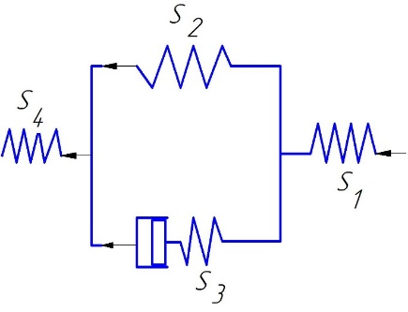

S1- саптамадан гидроимпульстар;S2-қабаттағы сұйықтық; S3- кольматанты бар кеуекті кеңістік;S4 – кен аймағының денесі.

Cурет 4.19 – Гидроимпульстік әрекет кезіндегі тұтқыр серпімді орта моделі

Жүйенің құрамдас бөліктері төрт элементті құрайды, олар: кольматантты кеуекті кеңістікпен, қабаттағы ерітіндімен, кен аймағының денесімен және ұңғы машинасының гидравликалық импульстарымен сәйкес келеді.

4.19 - суреттен гидроагрегаттағы серпімді орта-сұйықтық оны іске қосқан кезде басқа ***S*2**  және ***S*3** ортасына және өнімді қабат денесінің ***S*4** серпімді ортасына әсер ететіндігі көрінеді.

Біздің зерттеуімізде ***S*1** және ***S*3** ішкі жүйелерінің өзара әрекеттесу заңдылықтары, кольматанттың жойылуына энергияның берілуі ерекше қызығушылық тудырады.

Фильтрге жақын аймақты және сүзгінің өзін деколматациялаудың тиімді процесі үшін қажетті шарттарды келесі түрде жазайық:

 (4.21)

бұл жерде, *F*уд – кольматантты ортаға әсер ететін күш, МПа;

σр – кольматантқа әсер ететін, үзілу кезіндегі шекті ығысу кернеуі, МПа;

*Dкол.* - бұзылатын кольматант бөлшектерінің максималды мөлшері, мм;

*dотв.* – сүзгідегі ойық тесіктердің өлшемдері, мм.

***S*1 -** гидроимпульстік толқындардың ***S*2** және ***S*4** – ішкі жүйелермен әрекеттесуі, ***S*1 -** агрегаттың энергиясының диссипациясына әкелетіні анық.

(4.21) шарттарында σр және *dтесік.* шамалары кездейсоқ немесе кез келген заңға сәйкес таралатын кездейсоқ функциялар болады.

[77] сәйкес, көбінесе бұл заңдарды келесі түрде қысқартылған қалыпты заңдар ретінде алуға болады:

 (4.22)

Кольматантқа әсер еткенде, кездейсоқ шама кездейсоқ функцияларға түрленеді:

, (4.23)

, (4.24)

мұндағы,  - математикалық күту;

*Dk=*орташа квадраттық ауытқу.

(4.21) шарттары Р сенімділіктің әртүрлі деңгейлерімен қанағаттандырылған жағдайды қарастырамыз.

Егер шарт ***S*1**-тің ***S*3**-ке әсер етуінің барлық уақыт аралығы үшін орындалса:

*Fуд ≥ σр*,

содан кейін сүзгінің және сүзгіге жақын аймақтың толық деколматациясы қамтамасыз етіледі, бұл ретте ***S*1** жүйесінің сенімділігі, егер керісінше, деколмация болмаса, бірге тең болады.

Осы жорамалдар бойынша ортаның көлемдік қысылу теңдеуі келесі формада болады:

 (4.25)

(4.25) теңдеу мына түрге түрлендіріледі:

 (4.26)

мұнадғы *σ1* – толқынның таралу бағытында кернеу компоненті;

*μ* – ортаның тұтқырлық параметрі;

*η* – тұтқырлық коэффициенті;

*ЕS* – →0 және →0 кезіндегі статикалық жүктемеге сәйкес, ортаның серпімділігінің шекті модулі;

*ЕD* - →0 и →0 кезіндегі динамикалық жүктемеге сәйкес келетін, ортаның серпімділігінің шекті модулі.

Гидроимпульстік әсер ету кезіндегі, тосқауылдағы (бітелген сүзгі және сүзгіге жақын аймақ) деформацияның өзгеру сипаты 4.20 - суретте көрсетілген.

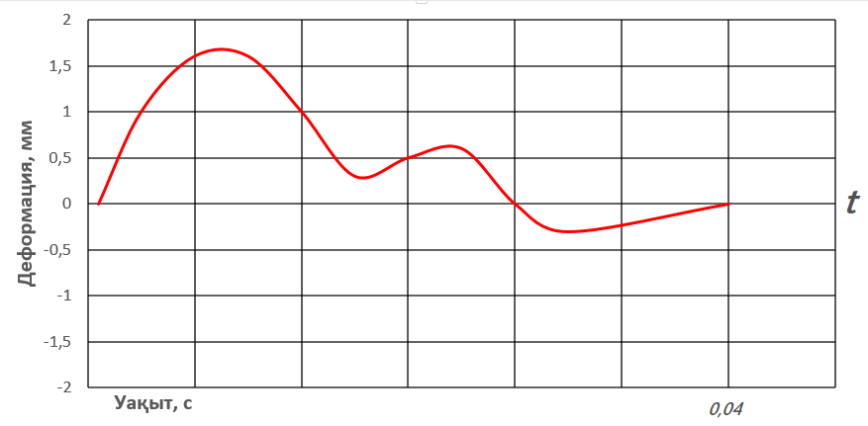

Cурет 4.20 - Кедергідегі деформацияның өзгеруі

*Гидросоққы әсерінен қысым толқындарының таралуы туралы.*

Кеуекті ортада дыбыс жиілігінің гидравликалық соққы толқындарының таралуы және олардың өнімді қабатқа әсер ету механизмі мәселесі теориялық және практикалық тұрғыдан үлкен қызығушылық тудырады. Кеуекті өткізгіш ортадағы сұйықтықтарды фильтрациялау процесіне қысымның ауытқуының әсер ету мәселесін шешу маңызды болып табылады.

Гидравликалық импульстік генератордың жұмысы кезінде гидравликалық соққының әсерінен сүзгі қуысында су ағындарымен бірге жүретін қысымның жоғарылауы пайда болады.

Гидравликалық импульстік генератордың жұмысы кезінде саңылаудан периодты сұйықтықтың ағуы сүзгі қуысында циклдік тербелістерді тудырады.

Соққы толқындарының әсерінен қабатта кеуекті ортаның серпімді меншікті тербелістерін қоздыратын тербеліс толқындары пайда болады деп болжанады. Бұл микрожарықтар желісінің пайда болуымен тау жыныстарының жарылуына әкеледі. Кеуектерде өнімді сұйықтық жинағыштардың болуы түзілген және шағылысқан толқындардың таралуына жағдай жасайды, олар кеуектер мен арналардың беттеріне әсер етеді, оларды тығыздатады немесе қопсытады. Соққы толқындары ұңғымаларды жуу процесінде ұңғыма түбінің аймағын механикалық қоспалардан тазартуға да ықпал етеді.

Қабаттағы гидроперкуссиялық әсер кезінде қысым толқындарының таралу процесін мына теңдеумен сипаттауға болады:

 (4.27)

мұндағы *а2=D/m; m-* кеуектіліккоэффициенті;

*D*- диффузия коэффициенті;

*и-* қысым толқынының шамасы;

*-* толқындық пульсация жиілігі.

Гидравликалық соққы толқындарымен өңдеуді бастағанға дейін, ұңғы түбінің аймағындағы қысым және қабаттағы қысымдар тең болады, қысым толқындарының таралуы болмайды,

*u(x,0)=0.* (4.28)

Есеп жазықтықта және *0 ≤ x ≤ l* аймағындағы қысым толқындарының таралуында қарастырылады, мұндағы *x* – ұңғы түбі аймағы, *l* – қашықтағы аймақ, онда гидроимпульстік әсер етуде келесі шекаралық шарттар болады:

*u(0,t)=Asint*. (4.29)

*u(1,t)=p,* (4.30)

мұндағы *А=∆Р1+∆Р2; ∆Р1*- гидростатикалық және қабат қысымы арасында айырмашылық; *∆Р2*- гидравликалық импульс әрекетіндегі қысым импульсі.

Гидросоққы толқындарының әсерінен қабаттағы қысым толқындарының таралу мәселесі (4.27, 4.28, 4.29) шарттарда теңдеуін шешуге келтіріледі. Шешім келесі түрде болады:

*u(x,t,)=* *U(x,t)+v(x,t),* (4.31)

мұндағы *v(x,t)-* төмендегі функциядан ауытқу

*U(x,t)=Asint+x/l(p-Asint),* (4.32)

және теңдеудің шешімі ретінде анықталады:

 (4.33)

мұндағы *f(x,t)=*/*l(l+x) Asin(π/2-t)-[U′t -a2Ux′]=0.*

қосымша шарттармен:



;



Кейбір түрлендірулер арқылы (2.16) теңдеудің жалпы шешімін аламыз,

*u(x,t,)= Asint+ x/l(p-Asint)+*х(*-1*)n+1*xp/l e-sin*

Осылайша, (4.27) теңдеуінің (4.33) шешімі гидроимпульстік машинаның әсерінен толқынның таралу қарқындылығын бағалауға мүмкіндік береді (4.21-сурет).

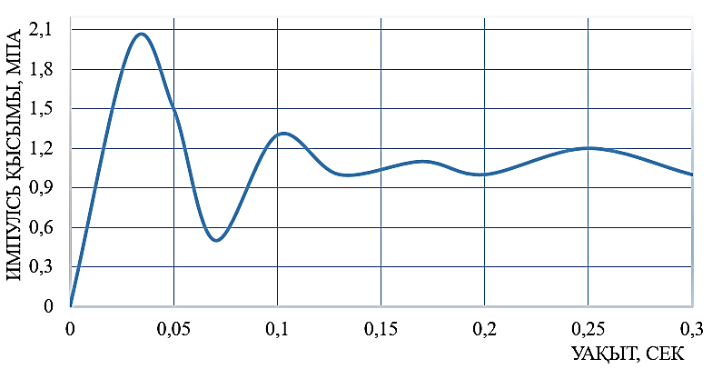

Cурет 4.21 - Сүзгіге жақын аймақтағы импульстік қысымның уақытпен өзгеруі

Сүзгіге жақын аймақтың сұйық фазасының ΔV көлемінің жазық қимасында жалпы кернеулер Tij әрекет етеді. Олар қатты фазадағы орташа кернеу σ*ij* және сұйықтағы орташа қысым *p* арқылы теңестіріледі:

 (4.34)

мұндағы *δij –* бірлік тензор;

*т –* кеуекті ортаның қарастырылатын жазық қимасының мөлдірлігі*.*

Екі фазалы үздіксіз ортадағы сұйық қозғалысының орташаланған теңдеуін талдаудан сұйықтық толтырылған кеуек кеңістігінің әрбір микронүктесінде кәдімгі тұтқыр сұйықтықтың гидромеханикасының бастапқы теңдеулері жарамды [78]:

 (4.35)

 (4.36)

мұндағы *gi –* ауырлық күшінің үдеу компоненті;

*ρ2´ –* сұйықтық тығыздығының жергілікті мәндері;

*р´ij*. *–* кернеу тензорының компоненті.

Сұйық фаза үшін импульстің үздіксіздік теңдеуі [53, 64, 65],

 (4.37)

және қатты фаза үшін:

 (4.38)

мұндағы *иi* – қатты бөлшектердің орташа ығысу жылдамдығы;

 – олардың орташа тығыздығы.

Тұтқыр кедергі күштері тиімді *Ri* күшіне дейін азаяды, және ол сұйықтық ағынының салыстырмалы орташа жылдамдығына пропорционалды, ол келесі фазааралық әрекеттесу күшінің *Fi* анықтамасына сәйкес келеді,

 (4.39)

және салыстырмалы сұйықтық қозғалысының теңдеуі деп аталады.

Гидравликалық соққы толқындарының әсерінен қоздырылған және пайдалану тізбегінің сүзгі деңгейінде таралатын, ұңғымадағы сұйықтық, ұңғыманың қабырғалары деколматациядан кейін сүзгі мен сүзгіге жақын аймақтың, кен қабаттың қаңқасына әсерге түседі. Сондықтан бұл аймақтарда инерциялық күштер пайда болып, ортаның қаңқасы деформацияланады. Тиісінше, импульсті соққылардың әсерінен және гидросоққы толқындарының таралуы нәтижесінде ортаның физикалық параметрлерінің айтарлықтай өзгеруі орын алады, яғни; кеуектілік, сұйық және қатты фазаның орын ауыстыру жылдамдығы, қысым, механикалық кернеу және т.б.

Бірінші жағдайда, гидросоққы толқындарының көзі іске қосылғаннан кейін, сұйықтық шектеулі көлемде құлап, оның күрт сейілуі орын алады, ал қысымның лезде секіруі сұйықтық векторының қарама-қарсы бағытта шағылысуына әкеледі. Нәтижесінде ұңғыманың жоғарғы жағынан сұйықтықтың қысқа мерзімді шығуы орын алады және сонымен бірге сүзгінің декольматация процессі жүреді, яғни колматанттың бұзылуы басталады. Бұл жағдайда ұңғыма мен сүзгінің қабырғаларынан бірнеше рет шағылысу арқылы гидросоққы толқындарының интенсификация процесінің қарқындылығы байқалады. Қарастырылып отырған процестерде энергия ұңғымадағы сұйық тізбегінің потенциалдық энергиясы мен сүзгі аймағында қозғалған сұйық ағынының кинетикалық энергиясының қосындысы болып табылады.

Сүзгі бетіндегі колматант қыртысы және гидросоққы әсер ету кезінде қабаттың сүзгі аймағы бітелген колматантқа әсер ету күшін *(1-m)σ* қабылдайды, мұндағы *σ*-кернеу. Қабаттың кеуектерінде орналасқан сұйық фаза сұйықтықтың тіреуімен теңестірілген *(-1)* (*1- m)ρσ*-ге тең әсер ету күшін де алады. Сонда, жалпы кернеу нақты кернеумен байланысты (σ) қосулы колматант және сұйықтықтағы қысым Р келесідей көрсетіледі:

*Т=σ*(*1- m0) + Рmσ* , (4.40)

Сонымен, бұл жағдайда бітеліп қалған сүзгі қабырғасында және сүзгіге жақын аймақта (жоғары қысым аймағы) кернеу циклі орын алады. Содан кейін екінші толқындық сапта циклдің минималды кернеуі (төмен қысымды аймақ) бітеліп қалған аймаққа әсер етеді және қысым мәндерінің мерзімді өзгеруіне байланысты жүйенің бітеліп қалған элементтерін талқандау үшін қолайлы жағдайлар туғызады.

Екінші жағдайда гидроимпульстік толқындардың таралу аймақтарының кеңеюі, ұңғыма сағасында сұйықтықтың бөлінуінің тоқтауы, және де қабаттың сүзгіге жақын аймағына инерциялық күштердің біртіндеп әсері байқалады.

Осыған байланысты фильтрге жақын аймақтың қатты және сұйық фазаларының үздіксіздік теңдеулері келесі түрде жазылады:

 (4.41)

, (4.42)

мұндағы *θ f* – тиімді кернеулер.

(4.41) және (4.42) бірге шешіп, үздіксіздік теңдеуін аламыз:

 (4.43)

мұндағы *α1, α2* –қатты және сұйық фазаларға арналған көлемді қысу коэффициенттері

*−* гидросоққы әрекетіне дейінгі жалған кернеулердің мәні.

Гидравликалық импульс генераторы іске қосылғанға дейін қабаттың сүзгіге жақын аймағындағы кернеу мен қысым тұрақты болады. Ұңғылық машинаны іске қосқаннан кейін қысым мен кернеу өзгереді. Сонда дифференциалдық теңдеулер жүйесі келесі бастапқы және шекаралық шарттарда шешіледі:

Р(r,0)=σ(r,0)*=*0; P(0,t)*=*P sin ώt ; σ(0,t)*=σ,* (4.44)

мұндағы, σ - кернеу; Р - қысым импульсі.

Осы бастапқы жағдайларда соққы толқынының фронтындағы кернеу:

 (4.45)

мұндағы δ - гидроимпульстік толқынның фронтындағы әлсіреу коэффициенті.

Шарттарды (4.44) және үлгіні ескере отырып, соққы толқыны фронтындағы әлсіреу коэффициентін есептеуге мүмкіндік беретін формуланы аламыз.

 (4.46)

Айналдыру теоремасын қолданып, гидроимпульстік әдісті қолданған кездегі гидросоққы толқындарының таралу заңын табамыз.

 (4.47)

Ұңғымалардың сүзгіге жақын аймағындағы гидросоққы толқындарының әлсіреуіне көптеген факторлар әсер етуі мүмкін. 4.22-суретте δ әлсіреу коэффициентінің қатты және сұйық фазалардың тығыздықтарының қатынасына тәуелділігі көрсетілген.

Суреттен ρ1/ρ2 өскен сайын әлсіреу коэффициенті δ төмендейтінін көруге болады, яғни, қатты фаза неғұрлым тығыз болса, соққы толқындарының әлсіреуі соғұрлым төмен болады.

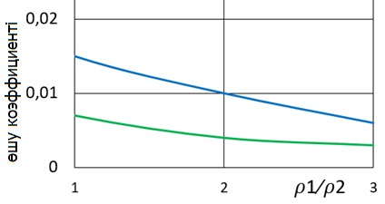

Cурет 4.22– Әлсіреу коэффициенттерінің қатты және сұйық фазалардың тығыздықтарының және кеуектіліктің қатынасының мәніне тәуелділігі

Кеуектіліктің гидроимпульстік әсердегі соққы толқындарының әлсіреу коэффициентіне әсері де 4.22-суретте көрсетілген, мұндағы 1 және 2 тәуелділіктер кеуектіліктің 0,1 және 0,3 мәндеріне сәйкес келеді. Тәуелділіктен кеуектіліктің δ әлсіреу коэффициентіне әсері шамалы екенін көруге болады. Дегенмен, кеуектілік 0,1-ден 0,3-ке дейін артқан сайын әлсіреу коэффициентінің біршама төмендеуі байқалады.

Сумен қаныққан кеуекті ортаны сипаттайтын тұрақтылар жиынтығы үшін әлсіреу коэффициенті алынды, мұндағы β1=5∙10-12 1/Па, β2=5∙10-101/Па, β=2,25∙10-101/Па; ρ1=2,6г/см3, ρ2=1г/см3, *т*=0,3, ε=0,3, α1=3∙10-5 1/С0, α2=2∙10-5 1/С0 (су үшін), α= μ=20∙10-3 Па с, *К=*0,7∙10-12 м2 *r -* есептеулерде см-мен өлшенеді.

4.23-суретте δ=0,007 үшін тәуелділік графигі (2,46) көрсетілген.

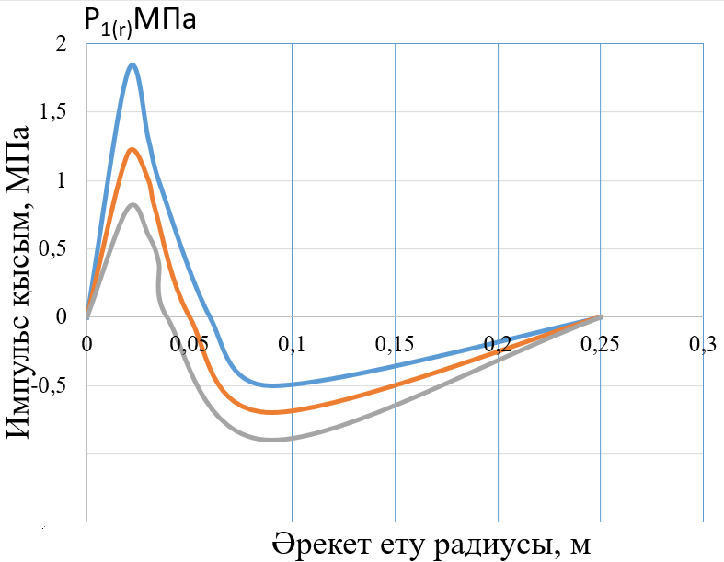

Cурет 4.23– Гидросоққы толқындарының кольматантты аймақта таралуының қысым импульстарына тәуелділігі

4.23-суретте толқын әрекетіндегі гидроимпульстік толқындардың бірінші толқын ұзындығында әлсірейтіні көрсетілген. 1, 2, 3 тәуелділіктері: 1,0; 1,5; 2,0 МПа ∆Р мәнедеріне сәйкес сызылған .

Бұл тәуелділіктерді талдау (4.23-сурет) гидроимпульстік әрекет кезінде қысым импульсі неғұрлым көп болса, қабаттың сүзгіге жақын аймағының көлемі соғұрлым көп өңделетінін көрсетті.

Цементтелу дәрежесі (ε) қабаттың сүзгіге жақын аймағындағы гидроимпульстік толқындардың таралу сипатына да әсер етуі мүмкін. Бұл тәуелділік 4.24-суретте көрсетілген.

ε-нің 2=0,3-тен 1=0,1-ге дейін төмендеуі кеуекті ортада гидроимпульстік толқындардың таралу қарқындылығының біршама төмендеуіне әкелетінін көруге болады.

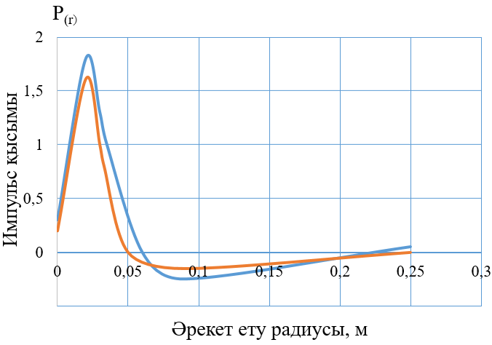

Cурет 4.24 – Кеуекті ортада гидросоққы толқындарының таралуының цементтеу дәрежесіне тәуелділігі

δ=0,007, ∆Р=1,0 және 2,0 МПа мәндері үшін соққы толқыны фронтындағы кернеудің тәуелділігіне сәйкес 4.25-суретте көрсетілген.

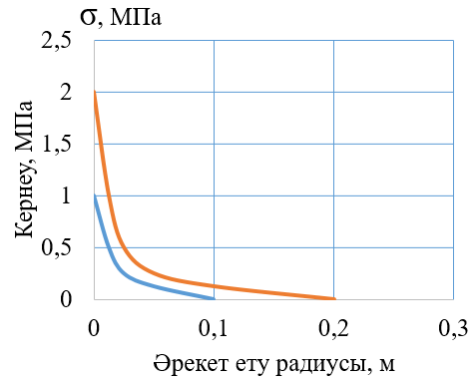

1– ∆Р = 1,0 МПа; 2. – ∆Р = 2,0МПа.

Cурет 4.25 – Соққы толқындарының фронттағы кернеудің өзгеруінің қысым импульсінің шамасына тәуелділігі

1 және 2 графиктерді салыстыру, қысым импульсі неғұрлым көп болса, қабаттың сүзгіге жақын аймағының кернеулік күйі соғұрлым жоғары болатынын көрсетеді.

Осылайша, алынған теориялық нәтижелер гидроимпульстік толқындардың шамамен 0,05 - 0,25 метр радиуста коллектордың сүзгіге жақын аймағына айтарлықтай әсер етуі мүмкін екенін көрсетеді. Гидросоққы толқындарының таралу қарқындылығы және тұтастай алғанда кернеу ортаның цементтеу дәрежесіне де, кеуектілігіне де байланысты. Гидросоққы толқындарының әлсіреу коэффициенті фазалық тығыздықтарға байланысты.

*Гидросоққы машинаның құрылымы мен жұмыс циклінің сипаттамасы.*

Өнімді қабаттарға толқындық (діріл, соққы, импульс және т.б.) әсерлерді қолдану тәжірибесі тазарту объектілерін және қолданылатын техникалық құралдарды оңтайлы таңдау кезінде қабаттардағы сүзу процестерін айтарлықтай күшейтуге болатынын көрсетеді.

Гидроимпульстік әдіс сұйық ортада берілетін толқындық күш импульстары арқылы сүзгіге жақын аймаққа ауыспалы әсер етуден тұрады.

Толқындық күш импульстарын алу және олардың генерациясының сенімділігін қамтамасыз ету үшін іс жүзінде қол жеткізілген нәтижелерді ескеру қажет болды.

Ұңғымаларды бұрғылау үшін гидравликалық батпалы машиналарын - гидросоққыштарды қолдану белгілі. Олардың жасалуына пневматикалық соққылардың жасалуымен қатар, соққылар мен айналдырудың тау жынысына күрделі әсер етуіне негізделген, ұңғымалар мен теспелерді бұрғылаудың тиімді әдісі – соққылы-айналмалы әдістің пайда болуы, себеп болды [79-82]. Бұл жағдайда соққылар гидравликалық соққылы машиналармен қалыптасады, ал айналдыру бұрғы тізбегі арқылы беріледі.

Гидравликалық соққылы машинада гидравликалық импульстардың пайда болуы, сұйықтық ағыны клапанмен бітелу кезінде пайда болатын, гидравликалық соққыларды қолдануға негізделген. Жалпы алғанда, гидравликалық соққыштарды келесідей түрлерге бөлуге болады, олар арқылы айдалатын сұйықтық ағыны машинада мынадай жұмыспен сипатталады - тікелей, кері және қосарлы әрекеттегі.

Тікелей әсер ететін машиналарда су соққысынң қысымындағы сұйық соққының тура (жұмыстық) жүрісін жасайды, ал оның кері жүрісі серіппенің серпімділік күші әсерінен болады 4.26 - сурет.

Кері әрекетті гидравликалық соққыштарды сұйықтық қысымы соққының кері (бос) жүрісін жасайды, ал оның жұмыс жүрісі кері жүріс кезінде сығылған серіппенің энергиясы есебінен жүзеге асырылады.

Қос әрекетті гидравликалық соққыштарды соққының алға және кері жүрісі сұйықтық қысымы есебінен жүзеге асырылады. Сұйықтық қысымының әсерінен соққыштың қозғалыс бағытын өзгерту, оның жұмыс циклінің әртүрлі кезеңдерінде соққының үдеу аймақтарын өзгерту арқылы жүзеге асырылады.

Құрылғы қосылатын адаптері бар корпустан тұрады. Корпусқа құмды қырғыш сақиналары және серіппесі бар клапан орналастырылған. Корпустың бүйір бетінде, сұйықтықтың соққы ағынын қалыптастыру үшін, бір-бірінен 600  қашықтықта алты саптама тәрізді тесіктер радиальды орналасқан. Корпустың ішкі бөлігінің төменгі ұшында шламды шығаруға арналған конустық-цилиндрлік тесік бар.

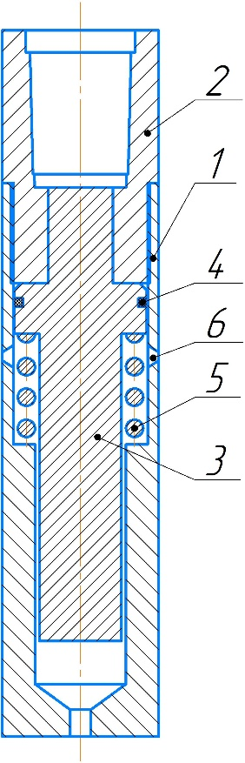

*1-корпус, 2-адаптер, 3-клапан, 4- сақиналар, 5- серіппе, 6- тесіктер*

Cурет 4.26 – Гидроимпульстік түптік машина

Құрылғы келесідей жұмыс істейді.

Жуу сұйықтығы үздіксіз ТҚП шлангісі арқылы адаптермен арқылы кенжарға жеткізілгенде, жуу сұйықтығы клапанның бетінде қысым жасайды, ол серіппені қысып, жуу сұйықтығының ағыны ағып кеткенше, бүйірлік, радиалды орналасқан, саптама тәрізді тесіктер арқылы қозғалады. Клапанның кері жүрісі сораптың пульсациясы кезінде қамтамасыз етіледі, ал клапанның тербелмелі кері қозғалысының шамасы геологиялық барлау бұрғылауы үшін стандартты бұрғылау сорабының минуттық пульсация мөлшеріне тең.

Құрылғының ақаусыз жұмысы бір-біріне қатысты қозғалатын бөліктердің ең аз санымен, клапанның жұмыс бетіндегі тегістеу сақиналарының болуымен және сәйкесінше конструкцияның қарапайымдылығымен қамтамасыз етіледі.

Теориялық ережелер уран кендерін өндіру кезінде технологиялық ұңғымалардың сүзгіге жақын аймағын деколматациялау үшін гидроимпульстік әдісті қолдану шарттарына қатысты негізделеді. Әзірленген түптік машина сүзгі бетіндегі колматантты қыртысты және сүзгі аймағында жиналатын механикалық суспензияларды бұзатын гидродинамикалық өріс жасауға мүмкіндік беретіндігі дәлелденді. Ұңғымалық гидроимпульс генераторы арқылы жүзеге асырылатын импульстік әсер, ортаның қасиеттеріне байланысты ұңғыма осінен 0,25-0,3 метрге дейінгі қашықтыққа таралатындығы анықталды. Гидродинамикалық модельді қолданып есептерді шешу кезінде ұңғымадағы гидроимпульстік толқындардың таралу сипатын және қабаттың кольматантты аймағын график түрінде зерттеуге арналған негізгі теңдеулер алынды.

Дайындалған гидроимпульстік түптік машинасы сүзгі бетіндегі колматантты қыртысты және сүзгі аймағында жиналатын механикалық суспензияларды бұзатын гидродинамикалық өріс жасауға мүмкіндік береді. Технологиялық ұңғымаларды жөндеу және қалпына келтіру жұмыстарында гидроимпульс әдісін қолдану технологиялық процестің уақытын қысқарту және жөндеу аралық циклды ұзарту арқылы үлкен экономикалық әсер етуі мүмкін.

Айдау ұңғымаларының дебитін арттыруда пайдаланудың үлкен әлеуетті мүмкіндіктерін және әрбір кен орнының нақты жағдайларын ескере отырып, осы құрылғыны қолдану технологиясын әзірлеу жөніндегі жұмысты жалғастыру қажет деп ойламын.

**ҚОРЫТЫНДЫ**

Диссертациялық жұмыста жүргізілген зерттеулердің нәтижелері бойынша тақырыптың өзектілігі, алға қойылған болжамдар теориялық және эксперименттік нәтижелерді қамтиды. Жұмыстың негізгі мақсаты және қойылған негізгі міндеттер жүзеге асырылды. Жұмыста алынған нәтижелер төмендегі қорытындылар мен ұсыныстарды тұжырымдауға мүмкіндік берді:

1. Инкай кен орнының Інқұдық және Мыңқұдық өнімді қабаттарының шөгінді түзуші компоненттерінің құрамы негізінен кварцтан (80-90%), альбиттен (1-5%), дала шпатынан (5-10%) тұрады. Олардың тығыздығы 1,5-2,0 г/мм3 аралығында ауытқиды және компоненттердің шөгінді түзетін массадағы қатынасына байланысты;
2. Жуу ерітіндісінің тиімді қысымы ұңғымалардың сүзгі аймағында 15-20 барды құрайды, соның нәтижесінде өндіру ұңғымаларының өнімділігі 12-ден 18 м3/сағ дейін өсті. Ұңғымалардың үздіксіз жұмысының орташа кезеңі 120-дан 180 тәулікке дейін көбейді;
3. Кендердің сүзу және минералогиялық сипаттамаларын ескере отырып, өткізгіштігі төмен кендердің өнімді қабаттарын ашу кезінде технологиялық ұңғымаларды бұрғылаудың әзірленген және сыналған эрлифт әдісі өнімді қабаттың бос аралық кеңістігінде табиғи өткізгіштігін сақтауға мүмкіндік береді. Бұл өнімді ерітіндідегі уранның құрамын 20%-ға арттыруға, өндіру өнімділігін және айдау ұңғымаларының қабылдағыштығын 20-30%-ға арттыруға, блоктарды игеру кезеңін қысқартуға және өндіруге кеткен пайдалану шығынын 5%-ға төмендетуге мүмкіндік береді;
4. Шөгіндінің пайда болуына жол бермеу және жою үшін қабатқа әсер етудің гидроимпульстық әдісінің тиімді параметрлері кенді қоршап тұрған жыныстардың физика-химиялық қасиеттеріне және Инкай уран кен орнының шөгінді түзетін компоненттеріне байланысты екені анықталды.

Тақырып бойынша уранды ұңғымалық өндіруді күшейту технологиясына 2 ҚР патенті алынды, А және Ә қосымшасында келтірілген.

Алынған нәтижелердің дұрыстығы Шу-Сарысу депрессиясының Инкай кен орындарында жүргізілген эксперименттік зерттеу деректері актісімен расталды. Б-Д қосымшалары.

# ПАЙДАЛАНҒАН ӘДЕБИЕТТЕР ТІЗІМІ

1. Петров Н.Н. Урановые месторождения Казахстана: справочник / Н.Н. Петров [и др.]. – Алматы: Изд-во Гылым, 1995. – 264 с.
2. Язиков В.Г. Инструкция по подземному скважинному выщелачиванию урана: методические рекомендации / В.Г. Язиков [и др.]. – Алматы: НАК Казатомпром, 2006. – 307 с.
3. Яшин С.А. Подземное скважинное выщелачивание урана на месторождениях Казахстана // Горный журнал. – 2008. - № 3. – С. 45 – 49.
4. Носков М.Д. Добыча урана методом скважинного  
   подземного выщелачивания: учеб. пособие / М.Д. Носков. – Северск: Изд-во СТИ НИЯУ МИФИ, 2010. – 83 с.
5. Матаев М.М., Кенжетаев Ж.С. Подбор эффективных методов ремонтно-восстановительных работ при подземном выщелачивании урана // Успехи современного естествознания. - 2015. - №6. - С. 1001-1005.
6. Матаев М.М. Кенжетаев Ж.С. Новые подходы регенерации скважин при подземном выщелачивании урана // Матер.междунар.научн. -практ.конф. «Инновации в комплексной переработки минерального сырья Абишевские чтения-2016». – Алматы: КазНИТУ, 2016. – С. 138-142.
7. Юсупов Х.А., Джакупов Д.А., Башилова Е.С. Повышение эффективности отработки сложных гидрогенных месторождений урана с применением пероксида водорода // Горный журнал Казахстана. – 2018. - №2. – С. 18-21.
8. Боревский Б. В., Самсонов Б. Г., Язвин Л. С. Методика определения параметров водоносных горизонтов поданным откачек.  - Москва: Недра, 1979. – 326 с.
9. Бочевер Ф.М., Гармонов И.В., Лебедев А.В., Шестаков В.М. Основы гидрогеологических расчетов. - Москва: Недра, 1965. – 306 с.
10. Керкес Е.Е. Методы изучения фильтрационных свойств горных пород. - Москва: Недра, 1975. – 231 с.
11. Справочное руководство гидрогеолога. - Под редакцией проф. Максимова В. М. Л.: Недра, 1979. – 222 с.
12. Солодухин М. А., Архангельский И. В. Справочник техника-геолога по инженерно-геологическим и гидрогеологическим работам. - М.: Недра, 1982. – 231 с.
13. Сушко С.М., Дауренбеков С.Д., Федоров Б.В. Технология и техника сооружения геотехнологических скважин при подземном выщелачивание урана. - Алматы: Изд. АО НАК «Казатомпром», ТОО «Институт высоких технологий», 2007. – 260 с.
14. Федоров Б.В., Макаров А.А., Сушко С.М., Касенов А.К. Инновационный Патент Республики Казахстан № 60191. Устройство для тампонирования геотехнологических скважин., 2009.Бюл.№7, 2009.
15. Федоров Б.В., Макаров А.А. Способ манжетного тампонирования фильтровой колонны геотехнологических скважин. Материалы международной конференции «Ресурсно- экологические проблемы в 21 веке: инновационное недропользование, энергетика, экологическая безопасность и нанотехнологии», Алушта 2009г. – 190-195 с.
16. Федоров Б.В., Макаров А.А. Устройство для манжетного тампонирования фильтровой колонны геотехнологических скважин. Материалы Восьмой международной конференции «Ресурсовоспроизводящие, малоотходные и природоохранные технологии освоения недр», Таллинн 2009г., – 120-125 с.
17. Сушко С.М., Касенов А.К., Федоров Б.В. Параметры лопастного расширителя. Сб. Труды 2-ой международной научно-практической конференции «Горное дело и металлургия в Казахстане: состояния и перспективы» Том 1 «Горное дело» - Алматы: изд.центр КазНТУ, 2006. – 75 - 78 с.
18. Сушко С.М., Федоров Б.В. Обоснование технологических параметров лопастного расширителя геотехнологических скважин. Ж. Геология и разведка, - Алматы: №3, 2009 г. – 72-76 с.
19. Кардыш В.Г., Мурзаков Б.В., Осмянский А.С. Энергоемкость бурения геологоразведочных скважин. – М: Недра, 1984. – 145 с.
20. Блинов Г.А., Буркин Л.Г., Володин О.А. Техника итехнология высокоскоростного бурения. - М: Недра, 1982. – 315 с.
21. Ганджумян Р.А., Калинин А.Г., Сердюк Н.И. Расчеты в бурении – М: РГГРУ, 2007. – 520 с.
22. Сушко С.М., Федоров Б.В. Область эффективного применения лопастного расширителя скважин. Сборник материалов 7 – ой Международной научно-технической конференции. Красноярск ИПК СФУ, 2009. – 102-108 с.
23. Танатаров Т., Билецкий М.Т. Основы научных исследований и оптимизации в бурении. - Алматы: РИК, 1998. – 291с.
24. Федоров Б.В., Сейдахметов Е.Ж., Ратов Б.Т. Основы научных исследований и оптимизации процесса бурения. – Алматы: изд. центр КазНТУ, 2006. – 30с.
25. Танатаров, А.Ж. Сейдахметов, Б.В. Федоров. Расчет параметров эрлифта с применением ЭВМ типа IBM. – Алматы: изд.центр КазНТУ,1996. – 31с.
26. Башкатов А.Д. Прогрессивные технологии сооружения скважин. – М: Недра, 2003. – 325с.
27. Омельянюк М. В. Техника и технология физико-химического восстановления дебитов скважин. Научный журнал. Вода и экология: 2017. 2. –С. 90–105
28. Ратов Б.Т., Федоров Б.В., Сейдахметов Е.Ж. Гидровибрационное освоение водоносных пластов с применением забойных ударных машин. Сборник докладов Международной конференции «Инженерное образование и наука в 21 веке» - Алматы: изд. КазНТУ, 2004. – 178 с.
29. Ратов Б.Т., Федоров Б.В., Касенов А.К. Параметры гидравлического удара при гидровибрационном освоении водоносных пластов. Вестник КазНТУ, №2 (40), 2004. –131-138 с.
30. Башкатов Д.Н., Панков А.В., Коломиец А.М. Прогрессивная технология бурения гидрогеологических скважин. – М.: Недра, 1998. – 210 с.
31. Филиппов, А.П. Редокс-процессы и интенсификация выщелачивания металлов: монография / А.П. Филипов, Ю.В. Нестеров. – М.: Руда и металлы, 2009. – 544 с.
32. Филиппов, А. П. Лигносульфонат аммония – добавка, интенсифицирующая сернокислотное выщелачивание урана из руд / А.П. Филипов, Ю.В. Нестеров // Химическая технология. - 2001. - №8. - С. 21-25.
33. Живаева В.В., Нечаева О.А. Кольматационные процессы при бурении скважин // Международный журнал прикладных и фундаментальных исследований. – 2009. – № 5. – С. 75-78.
34. Битимбаев, М.Ж. Химическая кольматация и способы ее устранения при подземном выщелачивании металлов / М.Ж. Битимбаев // Вестник Национальной инженерной академии Республики Казахстан. - 2009. - №2. - С. 122-125.
35. Забазнов, В.Л. Виды кольматации скважин при подземном скважинном выщелачивании урана и методы борьбы / В.Л. Забазнов, А.П. Патрин, В.М. Зинченко, А.А. Калошин, Л.И. Евтеева // Актуальные проблемы урановой промышленности II междунар. конф: сб. науч. работ. – Алматы: НАК Казатомпром, 2002. - С. 38 - 44.
36. Джакупов Д.А. Влияние искривления технологических скважин на показатели выщелачивания урана/ Труды Сатпаевских чтений «Инновационные решения традиционных проблем: инженерия и технологии». -Алматы, 2018.С. –878-880 с.
37. Толстов Е.А., Толстов Д.Е. Физико-химические геотехнологии освоения месторождения урана и золота в кызылкумском регионе. «Геоинформцентр» –Москва: 2002 г. – 277 с.
38. Alikulov, S., Sobirov, Z., & Khaidarova, M. Research and implementation of the methods of limiting the diffluence of product solutions and the intensification of underground leaching workflows // Izvestiya Vysshikh Uchebnykh Zavedenii Gornyi Zhurnal. -2018.-Vol.3. – P.100-106.
39. Джакупов Д.А. Выбор схемы расположения технологических скважин при разработке многоярусных рудных залежей// Сборник статей V международной научно-практической конференции «Современные научные исследования: актуальные вопросы, достижения и инновации». - Пенза, 2018. –С. 210-212.
40. De Silva, V., & Ranjith, P. Evaluation of injection well patterns for optimum fracture network generation host-rock formations: An application in in-situ leaching// Minerals Engineering.-2019.-Vol.137.P.319-333.
41. Горбатенко, О.А. Ремонтно-восстановительные работы на геотехнологических скважинах предприятий ПСВ урана: учеб. пособие /О.А. Горбатенко [и др.]; под ред. Ю.В. Демехова. – Алматы: НАК Казатомпром, 2017.- 194 с.
42. Ивашечкин, В.В. Регенерация скважинных и напорных фильтров систем водоснабжения: монография / В.В. Ивашечкин, А.М. Шейко, А.Н. Кондратович. – Минск: Изд-во БНТУ, 2008. – 277 с.
43. Uralbekov B., Burkitbayev M. & Satybaldiev, B. Evaluation of the effectiveness of the filtration leaching for uranium recovery from uranium ore // Chemical Bulletin Of Kazakh National University.-2015.-Vol.3. – P. 22-27.
44. Kenzhetaev Z.S., Kuandykov T.A., Togizov K.S., Abdraimova M.R., Nurbekova М.A. (2022) Selection of rational parameters for opening and drilling of technological wells underground uranium leaching. News of the National Academy of Sciences of the Republic of Kazakhstan, Series of Geology and Technical Sciences. – 2022. – 3, (453): - P. 115 – 127.
45. Чекулаев А.В. Анализ проблемы кольматации технологических скважин на месторождениях урана, разрабатываемых методом подземного выщелачивания. Успехи современного естествознания. – 2018. – №2. – С. 165-170.
46. [Edwards, C.R.](https://www.scopus.com/authid/detail.uri?authorId=7403062058&amp;eid=2-s2.0-0034264889), [Oliver, A.J.](https://www.scopus.com/authid/detail.uri?authorId=8548683200&amp;eid=2-s2.0-0034264889) Uranium processing: A review of current methods and technology // [JOM](https://www.scopus.com/sourceid/12302?origin=recordpage).-2000.-Vol. 9. P.12-20.
47. Filippov A.P., Nesterov YU.V., Krotov V.V.Lignosul'fonaty kak intensifikatory sernokislotnogo vyshchelachivaniya urana iz rud // Gornyj zhurnal.-2004.-Vol.10.P. 50-52.
48. Сулакшин С. С., Бурение геологоразведочных скважин: Справочное пособие. - М.: Недра, 1991. – 334 c.
49. Габриэльсон Ф. Бурение с обратной циркуляцией. Горное дело & Строительство // Atlas Copco, 2008. № 1. С. 26-27.
50. Рязанов Я. А. Энциклопедия по буровым растворам. - Оренбург: Летопись, 2005. - 664 с.
51. C. Li, Q. Wu, K. Song, C.F. de Hoop, S. Lee, Y. Qing, Y. Wu. Cellulose Nanocrystals and Polyanionic Cellulose as Additives in Bentonite Water-Based Drilling Fluids: Rheological Modeling and Filtration Mechanisms. M.- // Industrial & Engineering Chemi- stry Research. – 2016. – V. 55 (1). – P. 133–143.
52. Шарафутдинов 3.3., Чегодаев Ф. А., Шарафутдинова Р. 3. Буровые и тампонажные растворы. Теория и практика. Справочник. - СПб.: НПО «Профессионал», 2007. - 416 с.
53. Богданова Ю.М. Новый подход к управлению свойствами тампонажных растворов // Научно-технический сборник Вести газовой науки. - 2010. - № 1 (4). – С. 282-286.
54. Папаяни Ф.А., Козыряцкий Л.Н., Пащенко В.С, Кононенко А.П., Энциклопедия эрлифтов / – М.: ИнформСвязьИздат, 1995. – 592 с.
55. Волков А. С., Волокитенков А. А. Бурение скважин с обратной циркуляцией промывочной жидкости. М., Недра, 1970. – 184 с.
56. Kuandykov T.A., Karmanov T., Kuldeyev E.I., Yelemessov K.K., Kaliev B.Z. (2022) New technology of uncover the ore horizon by the method of in-situ leaching for uranium mining. News of the National Academy of Sciences of the Republic of Kazakhstan, Series of Geology and Technical Sciences. – 2022. – 3, (453): – P. 142–154.
57. Козыряцкий, Л.Н., Определение основных параметров эрлифта // Уголь Украины. – 1975. – № 12. – С. 35–36.
58. Василевский М.В., Романдин В.И. Оценки методов транспортировки жидкостей эрлифтными устройствами // Вестник науки Сибири. 2012. № 1 (2). – С. 120-125.
59. Бажутин А. И., Шагин Г. П. Методика расчета эрлифта для бурения скважин с обратной промывкой. Изв. вузов. Горный журнал, 1977, № 8. - С. 18.
60. Перфильева М.А., Хрулев A.C. Расчет эрлифта при скважинной гидродобыче полезных ископаемых. Горный информационно-аналитический бюллетень (научно-технический журнал). 2014, № 6. – С. 71-78.
61. [Grenthe, I.](https://www.scopus.com/authid/detail.uri?authorId=35563257900&amp;eid=2-s2.0-0027044580), [Stumm, W.](https://www.scopus.com/authid/detail.uri?authorId=7006446939&amp;eid=2-s2.0-0027044580), [Laaksuharju, M.](https://www.scopus.com/authid/detail.uri?authorId=6505535633&amp;eid=2-s2.0-0027044580), Nilsson, A.C., [Wikberg, P.](https://www.scopus.com/authid/detail.uri?authorId=6601990191&amp;eid=2-s2.0-0027044580) Redox potentials and redox reactions in deep groundwater systems // [Chemical Geology](https://www.scopus.com/sourceid/22040?origin=recordpage).-1992.-Vol.1-2.P.131-150.
62. Izgec, O., Zhu, D., & Hill, A. Numerical and experimental investigation of acid wormholing during acidization of vuggy carbonate rocks // Journal Of Petroleum Science And Engineering.- 2010.-Vol.74, No.1-2.P.51-66.
63. Khawassek, Y., Taha, M., & Eliwa, A. Kinetics of Leaching Process Using Sulfuric Acid for Sella Uranium Ore Material, South Eastern Desert, Egypt // International Journal Of Nuclear Energy Science And Engineering.- 2016.-Vol. 6(0).P. 62-68.
64. Lach, P., Cathelineau, M., Brouand, M., & Fiet, N. In-situ Isotopic and Chemical Study of Pyrite from Chu-Sarysu (Kazakhstan) Roll-front Uranium Deposit // Procedia Earth And Planetary Science.- 2015.-Vol.13.P.207-210.
65. [Litvinenko, V.G.](https://www.scopus.com/authid/detail.uri?authorId=7102628402&amp;eid=2-s2.0-85051796613), [Sheludchenko, V.G.](https://www.scopus.com/authid/detail.uri?authorId=7003855372&amp;eid=2-s2.0-85051796613), [Filonenko, V.S.](https://www.scopus.com/authid/detail.uri?authorId=7003834290&amp;eid=2-s2.0-85051796613) Improvement of agitation leaching of uranium ore // [Gornyi Zhurnal](https://www.scopus.com/sourceid/19712?origin=recordpage).- 2018.-Vol.7.P.69-72.
66. Елдашев Д.А., Гурьянов А.И. Выбор эффективных режимов при импульсном воздействии на прпзабойпую зону пласта // Известия высших учебных заведений. Проблемы энергетики. 2005 г. № 7-8. - С. 108 - 111.
67. Kassenov, A.K., Syzdykov, A.H., Spirin, V.I., Moldabekov, M.S., Bukenova, M.S. Methods for calculating cavitators for devices designed by satbayev university for cleaning oil and gas wells. News of the National Academy of Sciences of the Republic of Kazakhstan, Series of Geology and Technical Sciences. – 2020. 2(440), - C. 81–86.
68. Kassenov, A.K., Spirin, V.I., Moldabekov, M.S., Faizulin, A.Z., Baibussinova, Z.B. The analysis of modern technology and technique applied in 98 the completion of geotechnological wells and remedial works in them. News of the National Academy of Sciences of the Republic of Kazakhstan, Series of Geology and Technical Sciences. – 2018. – 3(429). - C. 96–102.
69. [Kassenov, A.K.](https://www.scopus.com/authid/detail.uri?authorId=57210615644), [Ratov, B.T.](https://www.scopus.com/authid/detail.uri?authorId=55927684100), [Moldabekov, M.S.](https://www.scopus.com/authid/detail.uri?authorId=57191842508), [Faizulin, A.Z.](https://www.scopus.com/authid/detail.uri?authorId=57191835466), [Bukenova, M.S.](https://www.scopus.com/authid/detail.uri?authorId=57191845699) The reasons of formation of oil seals when drilling geotechnological wells for underground leaching of uranium ores. [International Multidisciplinary Scientific GeoConference Surveying Geology and Mining Ecology Management, SGEM](https://www.scopus.com/authid/detail.uri?authorId=57191842508#disabled), 2016, 1, P. 633–640
70. Сулейманов Б.А., Аббасов Э.М., Эфендиева А.О. Виброволновое воздействие на пласт и призабойную зону скважин с учетом эффекта проскальзывания// Инженерно-физический журнал. 2008, №2, - С. 358-364.
71. Ци Чэнчжи, Гузев М.А., Поплыгин В.В., Куницких А.А. Прогнозирование проницаемости призабойной зоны пласта при волновом воздействии // Записки Горного института. 2022. Т. 258. С. 998-1007.
72. Гатауллин Р.Н., Галимзянова А.Р., Марфин Е.А. Влияние акустического воздействия на проницаемость пористых сред. Известия Томского политехнического университета. Инжиниринг георесурсов. 2022. Т. 333. № 10. С. 186–20.
73. Балдин А.В., Пинчук М.М., Рябов С.С., Сухоруков Г.И., Влияние сжимаемости и движения скважинной жидкости на процесс обработки прискважинной зоны пласта пороховыми газогенерирующими устройствами Журнал**: «**Нефтепромысловое дело**»** 2004. №3. – С 46-57.
74. Рябоконь Е.П. Методика прогнозирования изменения дебита добывающих скважин при распространении упругих колебаний в призабойной зоне терригенных коллекторов // Нефтяное хозяйство. – 2020. – № 6. – С. 76–78.
75. Николаевский В.Н., Басниев К.С., Горбунов А.Т., Зотов Г.А. Механика насыщенных пористых сред. -М.: Недра, 1970. – 220 с.
76. Марьянчик В.И., Минеев А.В. Анализ гидродинамического воздействия на призабойную зону пласта. Journal of Siberian Federal University. Engineering & Technologies 3 (2012 5).- С. 258-262.
77. Сулейманов Б.А., Аббасов Э.М., Эфендиева А.О. Виброволновое воздействие на пласт и призабойную зону скважин с учетом эффекта проскальзывания// Инженерно-физический журнал. 2008, №2, -С. 358-364.
78. Яковлев В. В., Воскобойник В. А., Ткаченко В А., Бондарь В В., Гончаренко Т. Б. Импульсно-волновое воздействие на разветвленную скважину // IV Internatiоnal Scientific and Practical Cоnference. 2020. № 2. С. 196–201.
79. Балашканд М.И. Импульсная знакопеременная обработка призабойной зоны скважин с целью интенсификации потоков // Каротажник. 2000. - № 79. - С. 77- 85.
80. X. Huang, G. Hu, Q. Meng, and X. Zheng, “Development Status of Hydraulic Hammers and Development Trends of Hydraulic hammers Used in Oil and Gas Well Drilling,” Electronic Journal of Geotechnical Engineering, no. 21, 2016. - P.5453–5464.
81. Huang Xueqin, Hu Gui, Meng Qingkun, Zheng Xiaofeng. Impact performance optimization of a YDC valve-type double action hydraulic hammer. [Natural Gas Industry B](https://www.sciencedirect.com/journal/natural-gas-industry-b). 2018. V.5- P. 425-433.
82. Xinxin Zhang, Yongjiang Luo, Liming Fan, Jianming Peng, Kun Yin. Investigation of RC-DTH air hammer performance using CFD approach with dynamic mesh method. [Journal of Advanced Research](https://www.sciencedirect.com/journal/journal-of-advanced-research)., 2019, [V.18](https://www.sciencedirect.com/journal/journal-of-advanced-research/vol/18/suppl/C). P.-127-135.

# ҚОСЫМША А

# 

# ҚОСЫМША Ә

# 

# ҚОСЫМША Б

# 

# 

# ҚОСЫМША В

# 

# 

# ҚОСЫМША Г

# 

# 

# 

# 

# 

# 

# ҚОСЫМША Ғ

# 

# 

# 

# 

# ҚОСЫМША Д

# 

# 